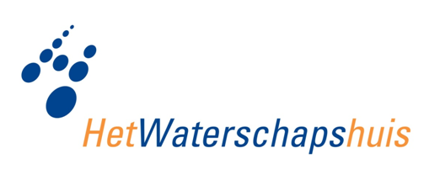
DAMO Keringen

Inhoudsopgave
Inleiding 5
Verantwoording brongebruik 6
Objectbeschrijving 8
Functioneel Model 12
Attributen 13
Bijlage 15
Algemeen 16
IMWa Geo-object 17
Legger 19
Metadata 21
Watersysteem 23
Afsluitmiddel 25
AfvoergebiedAanvoergebied 28
Aquaduct 30
Bedieningsplicht 34
BegroeidTerreindeel 36
Bergingsgebied 38
Beschermingszone 40
Bodemval 42
Brug 45
Doorstroomopening 49
DuikerSifonHevel 52
FunctioneelGebied 58
Gemaal 60
HydroObject 64
HydroObjectGroepering 68
KRWOppervlaktewaterStilstaand 70
KRWOppervlaktewaterStromend 72
Kunstwerkdeel 74
LijnvormigElement 76
Meetlocatie 78
MeetlocatieProfiel 81
Meetnet 84
NatuurvriendelijkeOever 86
NormGeparamProfiel 88
OnBegroeidTerreindeel 90
Onderhoudsplicht 93
OndersteunendWaterdeel 96
Oppervlaktewaterlichaam 99
Overbruggingsdeel 101
PeilafwijkingGebied 105
PeilbesluitGebied 107
PeilgebiedPraktijk 109
PeilgebiedVigerend 111
Peilmerk 113
Plaatsbepalingspunt 116
Pomp 119
Put 121
Regenwaterbuffer 124
RegenwaterbufferCompartiment 126
Sluis 128
Streefpeil 133
Stuw 135
Vaarweg 140
VasteDam 142
Verdediging 144
Vispassage 147
Voorde 150
Vuilvang 153
Waterdeel 156
Zandvang 159

Inleiding

Om het gebruik van DAMO beter te ondersteunen is dit Objectenhandboek opgesteld, met daarin alle objecten die onderdeel uit maken van DAMO Watersysteem en DAMO Keringen. Het objectenhandboek helpt de waterschappen bij het toepassen van DAMO. Aan de ene kant geeft het een toelichting op hoe het model bedoeld is en wat de verschillende onderdelen betekenen. Aan de andere kant geeft het een borging voor de toepassing van het model en het toepassen van de standaarden die in het model zijn opgenomen. Daarmee biedt het objectenhandboek een goede ondersteuning bij het uitvoeren van het dagelijks gegevensbeheer door de gegevensbeheerders bij het waterschap.

Het objectenhandboek helpt de waterschappen bij de implementatie van DAMO en het bij het toepassen van DAMO in de praktijk. Verder is het objectenhandboek ondersteunend bij het borgen van de standaarden die ten grondslag liggen aan DAMO.

Verantwoording brongebruik

Bronnen
De basisvulling van het objectenhandboek komt voor een deel uit diverse bronnen. Als er hiaten/tegenstrijdigheden zijn in de beschikbare informatie wordt deze in overleg aangevuld. Het gaat hierbij om de datamodellen, enkele bestaande objecthandboeken en de gerelateerde standaarden.

Type informatie | Bron | Omschrijving/link
Model | Functioneel Model | Enterprise Architect bestand
 | Technisch Model | Link naar website  Enterprise Architect bestand
Object-handboek | Hoogheemraadschap Hollands Noorderkwartier | HHNK_Gegevensstandaard_GIS_Watersystemen  A20130617_Objectenhandboek_IMGEO_model_Texel  HHNK_Object_en_gegevenshandboek_GIS_Waterkeringen
 | Waterschap Regge en Dinkel | GeoBasisRegistratie Vechtstromen
 | Waterschap Brabantse Delta | Handboek Beheerregisters
 | Hoogheemraadschap van Rijnland | Gegevenswoordenboek
 | Waterschap Noorderzijlvest | Objectencatalogus Noorderzijlvest_1.0  Meetprotocol Noorderzijlvest_1.0
 | Hoogheemraadschap Schieland en Krimpenerwaard | Kernsets Geo HHSK 1.2
Standaarden | IMWA | Aquolex.nl
 | Geometrie | Aquo Praktijkrichtlijn Geografie en geometrie  Hoofdrapport Gegevenswoordenboek 96
 | Symbolen Kunstwerk | Kunstwrk.ttf
 | IMGEO/BGT | Objectenhandboek BGT|IMGeo
 | INSPIRE | INSPIRE view service  Mapping LMA vs Inspire via IMWA, UM Aquo  Dataspecificatie set Hydrography

Gebruik bronnen bij de objectbeschrijvingen
De objectbeschrijvingen zijn ingedeeld in de volgende paragrafen:
- Beschrijving
- Functioneel Model
- Attributen
- Bijlage indien aanwezig.

Bij de verantwoording is de indeling van de objectbeschrijvingen aangehouden, waarbij steeds is aangegeven wat de weergave is, waar de informatie vandaan komt en hoe er met eventuele afwijkingen is omgegaan. Hoe er met de bronnen is omgegaan is aangegeven in de volgende hoofdstukken, gebaseerd op de indeling van de objectbeschrijvingen:

- Objectbeschrijving
- Functioneel Model
- Attributen
- Bijlage

Objectbeschrijving

Definitie

Weergave
In de objectbeschrijving opgenomen als:
Tekst definitie
Herkomst definitie: Link naar de juiste webpagina

Bron
De definitie komt in eerste instantie uit het model, zoals in de screenshot te zien is.

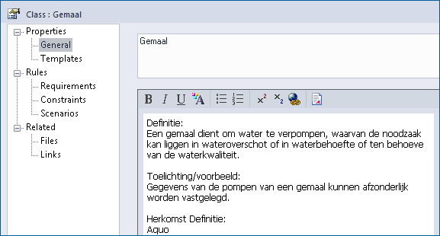

De herkomst van de definitie staat hier zonder hyperlink. De hyperlink wordt opgezocht om in de objectbeschrijving direct door te kunnen linken naar de daadwerkelijke definitie. De meeste definities komen uit Aquolex.nl. Als dit het geval is, wordt de verwijzing naar de term opgenomen.
Als er de verwijzing niet correct is of ontbreekt, dan is als herkomst opgenomen: Functioneel Model DAMO Watersysteem.

Afwijkingen
Het komt voor dat de definitie in het Functioneel Model afwijkt van de definitie die in de herkomst-website staat. In dat geval is gekeken of de definitie uit het Technisch Model wel klopt met de verwijzing. In enkele gevallen was dit zo en is gebruik gemaakt van de definitie uit het Technisch Model.
Het is ook voorgekomen dat de definitie in beide modellen niet klopt. In dat geval is een nieuwe definitie aangeleverd door Het Waterschapshuis.

In alle afwijkende gevallen zorgt Het Waterschapshuis voor aanpassing van het Functioneel en/of het Technisch Model.

Toelichting

Weergave
Foto's en/of tekst.

Bron
De tekst van de toelichting is afkomstig uit het Functioneel Model.

Als er in de aangeleverde documenten of in de BGT/IMGeo foto's aanwezig zijn dan zijn deze hier geplaatst. De bron van de foto is te herleiden uit de naam van het bestand, door toevoeging van de codering HHNK, WRD, WBD, BGT/IMGeo. Voorbeeld: Foto_Gemaal_HHNK.

Afwijkingen
Voor afwijkingen gelden dezelfde regels als bij de definitie.

Geometrie

Weergave
Tabel met hierin per geometrietype het zoomniveau en de representatie. Als voorbeeld hieronder de tabel voor het object Brug.

 | Punt |  |  | Vlak
Zoomniveau | Kleinschalig / midschalig |  |  | Grootschalig
Representatie | Vaste brug |  | Unicode 56 | Afbeelding feitelijke contouren
 | Beweegbare brug |  | Unicode 57
 | Indien mogelijk meegeschaald met de oppervlakte van het gemaal

Bron
Het geometrietype en zoomniveau is afkomstig uit de beschrijving van de entiteit in Aquolex.nl. De representatie is beschreven in Bijlage A van de Aquo Praktijkrichtlijn Geografie en geometrie.

Punten worden weergegeven met een specifiek symbool. Het symboolnummer waarnaar in dit document verwezen wordt betreft een oude set. De symbolisatie in DAMO Watersysteem gebeurt met het lettertype Kunstwrk.ttf. Voor de vertaling van het oude symboolnummer naar het huidige symbool is gebruik gemaakt van de lijst met symbolen uit het Hoofdrapport Gegevenswoordenboek 96, waarop de Aquo Praktijkrichtlijn is gebaseerd.

Zo is af te leiden dat Symbool 24 voor vaste brug gelijk is aan het symbool met unicode 56 uit Kunstwrk.ttf.

Afwijkingen
Eventuele afwijkingen zijn in overleg met Het Waterschapshuis doorgevoerd.

Associaties
Overgenomen uit Technisch Model, <table>:
- Associations From
- Associations To
controle mbv FK/PK

Relaties standaarden

Weergave
Tabel met de verwijzingen naar de vier standaarden IMWA, IMGeo, BGT en INSPIRE. Als voorbeeld hieronder de tabel voor het object Brug.

Standaard | Entiteit | Geometrie | Generalisatie | Specialisatie
IMWA | Brug | Kleinschalig: punt  Grootschalig: vlak | Kunstwerk | Vaste brug  Beweegbare brug
IMGEO | Brug | Vlak | Overbruggingsdeel | Nvt
BGT | Overbruggingsdeel | Vlak | Overbruggingsdeel | Nvt
INSPIRE | Bridge | Punt | Hydrography | Nvt

Bron

IMWA
Alle gegevens zijn afkomstig uit Aquolex.nl.

Entiteit | Link naar de entiteit ipv de term
Geometrie | Uit het onderdeel Grafisch Primitief van de entiteit
Generalisatie | Link naar de Bredere Term (BT) die vermeld is onder het onderdeel Relaties van de term
Specialisatie | Link naar de Nauwere Term (NT) die vermeld is onder het onderdeel Relaties van de term

IMGeo en BGT
Alle gegevens komen uit het Objectenhandboek BGT|IMGeo.

INSPIRE
Entiteit | Naam zoals vermeld in de INSPIRE view service of in de rapportage Mapping LMA vs Inspire via IMWA, UM Aquo
Geometrie | Zoals in de INSPIRE view service
Generalisatie | Verwijzing naar een pdf met de dataspecificatie uit de set Hydrography
Specialisatie | Er is geen specialisatie aanwezig.

Afwijkingen
Eventuele afwijkingen zijn in overleg met Het Waterschapshuis doorgevoerd.

Komt voor in

Weergave
Standaardtekst:
Producten | Legger waterlopen, beheerregister waterlopen
Onderdeel van | DAMO Watersysteem

Bron
Dit zijn de processen waarin het object gebruikt wordt. In overleg met Het Waterschapshuis is dit vooralsnog een standaardtekst.

Inwinningsregels

Weergave
Per geometrietype aangegeven, eventueel met een link naar de IMGeo of BGT. Voor brug is dit bijvoorbeeld:

Punt | Het hart van het brugdek, bepaald door het karakteristieke zwaartepunt van de projectie op het grondvlak
Vlak | De feitelijke contouren. Zie ook: Inwinningsregel BGT

Bron
Uit het onderdeel Geometriebepaling van de entiteit in Aquolex.nl, of uit het Objectenhandboek BGT|IMGeo.

Afwijkingen
Eventuele afwijkingen zijn in overleg met Het Waterschapshuis doorgevoerd.

Functioneel Model

Weergave
Diagram van het object met de relaties naar andere objecten, of de standaardtekst: Geen relaties met andere objecten in het functioneel model DAMO Watersysteem.

Bron
De relaties die een object heeft met andere objecten zijn in een Functioneel Model zeer inzichtelijk te maken. Daarom is per object een uitsnede van het Functioneel Model toegevoegd, tenzij het object geen verdere relaties heeft. Als het object op zichzelf staat binnen het Functioneel Model, dan is de volgende tekst toegevoegd: Geen relaties met andere objecten in het functioneel model DAMO Watersysteem.

Onderstaand is een voorbeeld te zien van het diagram van het onderdeel Kunstwerk.

Afwijkingen
Eventuele afwijkingen zijn in overleg met Het Waterschapshuis doorgevoerd.

Attributen

Weergave
Per dataset is een tabel opgenomen met hierin per attributen enkele eigenschappen. Als voorbeeld hieronder een deel van de tabel voor het object Brug.

Attribuutnaam | Toelichting | Type | Een-heid | Bron definitie | Model
OBJECTID | PK, wordt automatisch gegenereerd. | EsriFieldTypeOID |  |  | W
soortOverspanning | Een aanduiding voor het soort overspanning van de brug.  Toelichting: Hiermee wordt bedoeld hoe de brug over het water is geconstrueerd (vrij of met tussenpunten). Op basis hiervan kan het (beschikbaar) doorstroomprofiel onder de brug worden bepaald. | TypeBrug |  | Aquo | W
hoogteOnderzijde | De maatgevende hoogte van de onderzijde van de brugdekconstructie.  Toelichting: Op basis van de hoogte onderzijde kan de doorvaarthoogte worden bepaald. | Double | m | Aquo | W
doorvaartBreedte | De kleinste breedte van de doorvaartopening(en) loodrecht op de as van het Hydro-object die bij de maatgevende waterstand volledig door een vaartuig kan worden benut. | Double |  | Aquo | W
richting | Rotatierichting | Single |  |  | W
metadataID | Relatie naar Metadata | Integer |  |  | A

Bron
Het Technisch Model (ook wel Fysiek Model genoemd) is de bron voor de daadwerkelijk gebruikte attributen, terwijl het Functioneel Model de overige gegevens levert. Hieronder is per kolom aangegeven waar de informatie vandaan komt.

Attribuutnaam | Technisch Model
Toelichting | Functioneel Model  Indien niet aanwezig (of niet correct), dan uit Technisch Model.
Optionaliteit | Technisch Model
Type | Functioneel Model
Eenheid | Functioneel Model
Bron definitie | Functioneel Model  Als er bij Bron staat 'project' dan niet opnemen, anders wel

Als een attribuut naar een domeinlijst verwijst, dan is het domein te kiezen als type. In onderstaand screenshot is te zien dat het attribuut soortOverspanning gebruik maakt van het domein Type Overspanning.

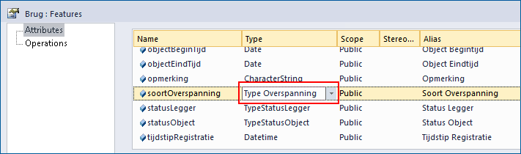

De eenheid waarin het attribuut is gedefinieerd is opgenomen in de Alias.

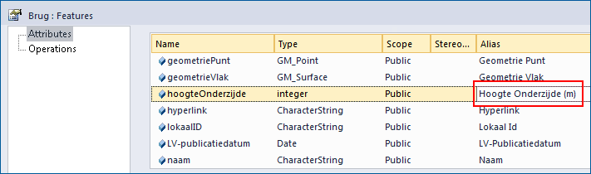

Afwijkingen
Eventuele afwijkingen zijn in overleg met Het Waterschapshuis doorgevoerd.

Bijlage

Weergave
Afhankelijk van de aanwezige gegevens. De meeste objecten hebben geen bijlage.

Bron
Het objectenhandboek van Hoogheemraadschap Hollands Noorderkwartier is leidend bij de bijlage. Als het betreffende object in dit handboek een bijlage bevat dan is deze overgenomen.

Afwijkingen
Eventuele afwijkingen zijn in overleg met Het Waterschapshuis doorgevoerd.

Algemeen

Objecten

Er zijn een aantal objecten die onder het model Algemeen vallen:

IMWA Geo-object

Dit object bevat een aantal algemene attributen die voor alle Geo-objecten geldig zijn. Deze attributen worden via overerving meegegeven aan de gerelateerde objecten.

Legger

De objecten die onder Legger Watersysteem, Legger Waterveiligheid of beide leggers vallen zijn hierin weergegeven.

Metadata

Dit object bevat de metadata records voor de gerelateerde objecten.

IMWa Geo-object

Beschrijving

Definitie
Abstractie van een fenomeen in de werkelijkheid, dat direct of indirect is geassocieerd met een locatie relatief ten opzichte van de aarde. [NEN 3610:2011]
Bron: DAMO Project

Toelichting
Bevat een aantal basisgegevens die in alle geo-objecten terugkomen.

Functioneel Model

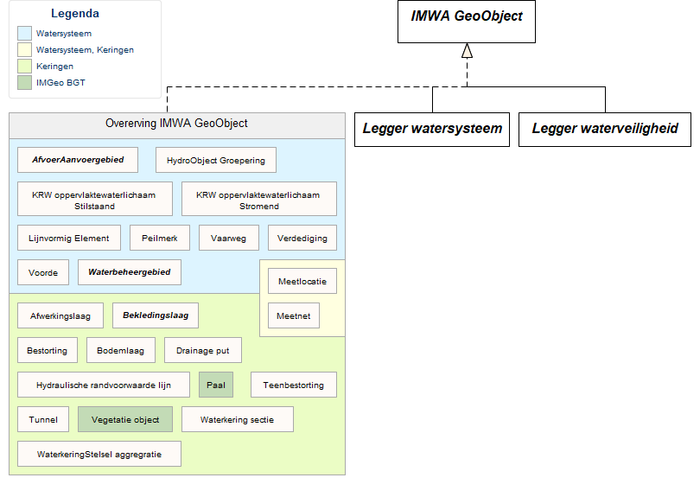

Attributen

Attribuutnaam | Toelichting | Type | Bron definitie | Model
code | Een uniek identificerende code voor het object.  Het betreft een door de waterbeheerder (betekenisvolle) toegewezen unieke code ter identificatie van het object. | String |  | A
globalID | Unieke identifier waarvan de waarden automatisch worden toegekend. GlobalID is noodzakelijk voor de uniciteit van objecten en relaties. | GlobalID | ESRI | A
naam | De (officiële) naam van een object zoals bekend bij de waterbeheerder. | String |  | A
statusObject | Een aanduiding voor de status waarin een object zich bevindt.  Hiermee wordt de (actuele) status/toestand bedoeld van een object, zoals bijv.: planvorming, gerealiseerd, niet meer aanwezig. | PlanStatus |  | A
hyperlink | Verwijzing naar een bron(document) waarin nader informatie omtrent het object is vastgelegd.  Verwijzing naar één of meerdere bronnen (document, besluit, tekening etc.) waar nadere informatie over het object is te vinden. | String |  | A
opmerking | Een nadere toelichting | String |  | A
tijdstipRegistratie | Tijdstip waarop deze instantie van het object is opgenomen door de bronhouder.  Als een mutatie niet resulteert in een nieuw object, dan ontstaat een nieuwe versie van het object. In deze situatie verandert het tijdstipRegistratie van het object, terwijl de objectBeginTijd gelijk blijft | Date |  | A
objectBegintijd | Datum waarop het object bij de bronhouder is ontstaan.  Deze datum moet altijd gelijk zijn aan de datum uit de tijdstipregistratie van het eerste voorkomen van het object. | Date |  | A
objectEindtijd | Definitie:  Datum waarop het object bij de bronhouder niet meer geldig is. | Date |  | A
namespace | Naamruimte die een unieke identificatie van de gegevensbron van het ruimtelijk object geeft. | String |  | A
detailNiveauGeometrie | Resolutie, uitgedrukt als het omgekeerde van een indicatieve schaal of een grondafstand.  Toepassing INSPIRE: schaalgetal (zonder voorvoegsel “1:“). Wordt in ieder geval ook geleverd via de metadata van de dataset. | Integer | Inspire | A
LVPublicatiedatum | Tijdstip waarop deze instantie van het object is opgenomen in de Landelijke Voorziening  Het gegeven is optioneel omdat een nieuw object pas een LV-publicatiedatum krijgt als het voor de eerste keer wordt opgenomen in de Landelijke Voorziening. Voor en tijdens aanlevering van een nieuw object aan de Landelijke Voorziening ontbreekt dit gegeven nog. | Date |  | A

Legger

Beschrijving

Er zijn twee leggerobjecten, Legger Watersysteem en Legger Waterveiligheid. Beide objecten erven alle attributen van het IMWa GeoObject.
De objecten die bij onder één of beide leggers vallen erven zowel de attributen van het IMWa GeoObject als van de betreffende legger.

Functioneel Model

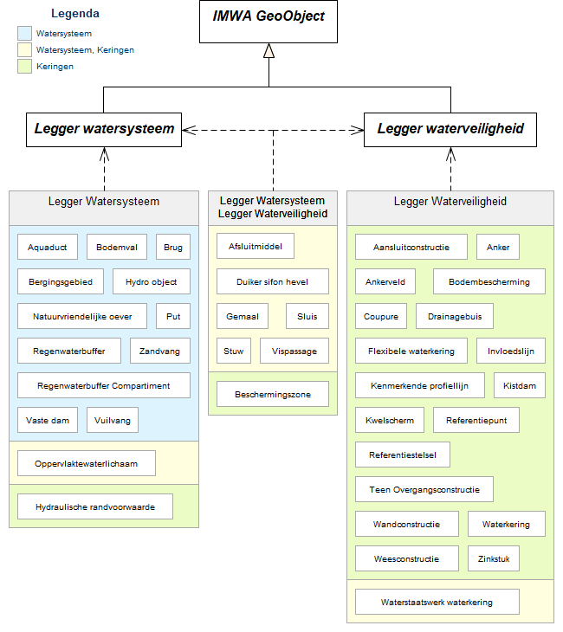

Attributen

Legger Watersysteem

Attribuutnaam | Toelichting | Type | Bron definitie | Model
statusLeggerWatersysteem | Een aanduiding voor de status van het object voor de legger Watersysteem.  Op basis van de status van het object kan worden afgeleid of deze is/wordt opgenomen op de legger of uit de legger is/wordt verwijderd. | LeggerStatus | Project | A

Legger Waterveiligheid

Attribuutnaam | Toelichting | Type | Bron definitie | Model
statusLeggerWaterveiligheid | Een aanduiding voor de status van het object voor de legger Waterveiligheid.  Op basis van de status van het object kan worden afgeleid of deze is/wordt opgenomen op de legger of uit de legger is/wordt verwijderd. | LeggerStatus | Project | A

Metadata

Beschrijving

Definitie
Gegevens die een omschrijving geven van 1 of meer features in een feature dataset. Doet een uitspraak over het moment van inwinning de instantie die de inwinning heeft gedaan en de kwaliteit van de inwinning.

Toelichting
Het gaat hier om metadata die een uitspraak doet over de geometrische informatie van de betreffende features.

Functioneel Model

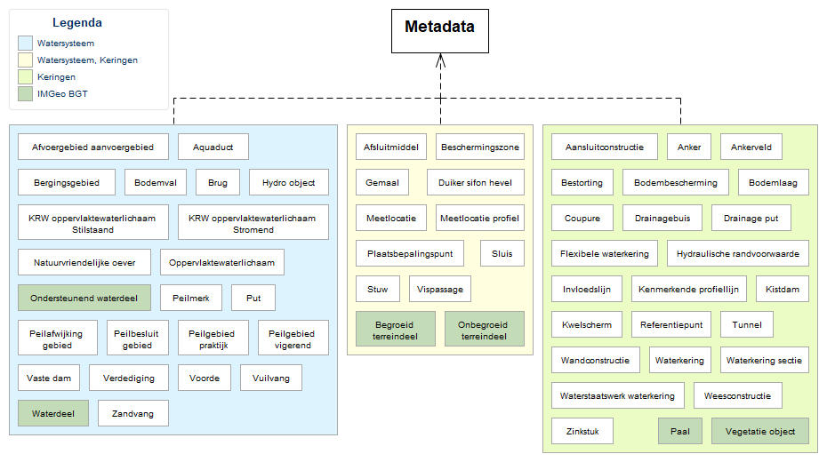

Attributen

Attribuutnaam | Toelichting | Type | Bron definitie | Model
OBJECTID | PK, wordt automatisch gegenereerd. | esriFieldTypeOID |  | A
datumInwinning | Datum waarop de inwinning heeft plaatsgevonden | Date |  | A
inwinnendeInstantie | Organisatie die de bronhouder is of namens de bronhouder de inwinning doet. | InwinnendeInstantie |  | A
metendeInstantie | Omschrijving van de instantie / het bureau dat de inmeting heeft gedaan | String |  | A
inwinningsMethode | De wijze waarop is ingewonnen. | InwinningsMethode |  | A
dimensie | 2D / 3D | Dimensie |  | A
nauwkeurigheidXY | Afwijking uitgedrukt in centimeters ten opzichte van de werkelijkheid in het x,y vlak | SmallInteger |  | A
nauwkeurigheidZ | Afwijking uitgedrukt in centimeters ten opzichte van de werkelijkheid in de z richting | SmallInteger |  | A
code | Een uniek identificerende code voor het object.  Het betreft een door de waterbeheerder (betekenisvolle) toegewezen unieke code ter identificatie van het object. | String |  | A
globalID | Unieke identifier waarvan de waarden automatisch worden toegekend. GlobalID is noodzakelijk voor de uniciteit van objecten en relaties. | GlobalID | ESRI | A

Watersysteem

Inleiding Watersysteem
Klik op de hyperlink om naar de objectbeschrijving te gaan

A | Afsluitmiddel  AfvoergebiedAanvoergebied | Aquaduct
B | Bedieningsplicht  BegroeidTerreindeel  Bergingsgebied | Beschermingszone  Bodemval  Brug
C
D | Doorstroomopening | DuikerSifonHevel
E
F | Functioneelgebied
G | Gemaal
H | HydroObject | HydroObjectGroepering
I J
K | KRWoppervlaktewaterStilstaand  KRWoppervlaktewaterStromend | Kunstwerkdeel
L | LijnvormigElement
M | Meetlocatie  MeetlocatieProfiel | Meetnet
N | NatuurvriendelijkeOever | NormGeparamProfiel
O | OnBegroeidTerreindeel  Onderhoudsplicht  OndersteunendWaterdeel | Oppervlaktewaterlichaam  Overbruggingdeel
P | PeilafwijkingGebied  PeilbesluitGebied  PeilgebiedPraktijk  PeilgebiedVigerend | Peilmerk  Plaatsbepalingspunt  Pomp  Put
R | Regenwaterbuffer | RegenwaterbufferCompartiment
S | Sluis  Streefpeil | Stuw
TU
V | Vaarweg  VasteDam  Verdediging  Vispassage | Voorde  Vuilvang
W | Waterdeel
XYZ | Zandvang

Afsluitmiddel

Beschrijving

Definitie
Een onderdeel van een kunstwerk met als doel een waterkerende functie te kunnen vervullen.
Herkomst definitie: Aquo (afsluitmiddel klein)

Toelichting
Afsluitmiddelen kunnen een peilregelende of waterkerende functie hebben. Voorbeelden van afsluitmiddelen zijn:
- spindelschuif in een duiker
- inlaatklep t.p.v. een gemaal
- klep in een stuw
- deur in een sluis

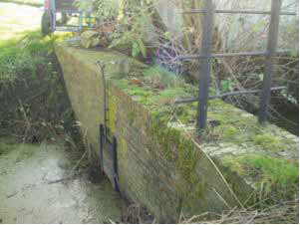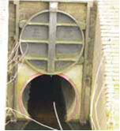

Geometrie
 | Punt
Zoomniveau | Niet van toepassing
Representatie | Naar eigen inzicht

Associaties
Model | Object
Algemeen | Legger Watersysteem, Legger Waterveiligheid, Metadata
Watersysteem | RegenwaterbufferCompartiment
Watersysteem, Keringen | DuikerSifonHevel, Gemaal, Sluis, Stuw, Vispassage
Keringen | Coupure, FlexibeleWaterkering, Tunnel

Relaties standaarden
Standaard | Entiteit | Geometrie | Generalisatie | Specialisatie
IMWA | Afsluitmiddel klein | Kleinschalig: punt  Grootschalig: vlak | Kunstwerk  Waterkering | nvt

Komt voor in
Legger | Legger Watersysteem, Legger Waterveiligheid
Onderdeel van | DAMO Watersysteem, DAMO Keringen

Inwinningsregels
Punt | Exacte plaats van het afsluitmiddel op het andere object, veelal duiker.

Functioneel Model

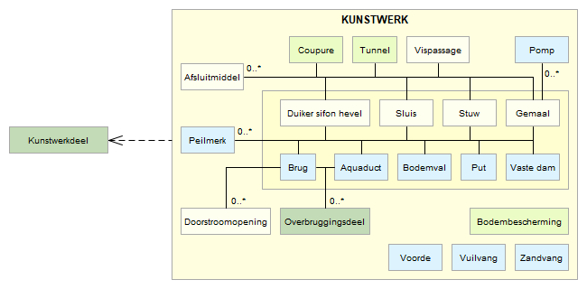

Attributen

Attribuutnaam | Toelichting | Type | Een-heid | Bron definitie | Model
OBJECTID | PK, wordt automatisch gegenereerd. | esriFieldTypeOID |  |  | W
soortAfsluitmiddel | Een aanduiding voor het soort afsluitmiddel c.q. de wijze waarop een kunstwerk kan worden afgesloten, gebaseerd op het sluitingsmechanisme.  Typische soorten afsluitmiddelen zijn schuif, klep en deur. | Afsluitwijzen |  | Aquo | W
functieAfsluitmiddel | Aanduiding van de functie van het afsluitmiddel.  Hier wordt de functie bedoeld in het kader van waterbeheer (kwantiteit), of louter de kerende functie. | FunctieAfsluitmiddel |  | Aquo | W
typeMateriaalAfsluitmiddel | Materiaal waar het afsluitmiddel uit bestaat. | MateriaalKunstwerk |  | Project | W
soortRegelbaarheid | Een aanduiding voor de wijze van regelbaarheid.  De soorten regelbaarheid zijn automatisch op afstand, automatisch ter plaatse, handmatig, niet regelbaar. | TypeRegelbaarheid |  | Aquo | W
hoogteOpening | De maatgevende (inwendige) hoogte van de opening van het object. | Double | m |  | W
breedteOpening | De maatgevende (inwendige) breedte van de opening van de constructie. | Double | m |  | W
richting | Rotatierichting | Single |  |  | W
coupureID | Relatie naar Coupure | Integer |  |  | K
duikersifonhevelID | Relatie naar DuikerSifonHevel | Integer |  |  | W
flexibeleWaterkeringID | Relatie naar FlexibeleWaterkering | Integer |  |  | K
gemaalID | Relatie naar Gemaal | Integer |  |  | W
sluisID | Relatie naar Sluis | Integer |  |  | W
stuwID | Relatie naar Stuw | Integer |  |  | W
regenwaterbuffer CompartimentID | Relatie naar RegenwaterbufferCompartiment | Integer |  |  | W
tunnelID | Relatie naar Tunnel | Integer |  |  | K
vispassageID | Relatie naar Vispassage | Integer |  |  | W
metadataID | Relatie naar Metadata | Integer |  |  | A
Shape | Geometrische representatie van het object middels een punt | Geometry |  |  | W

AfvoergebiedAanvoergebied

Beschrijving

Definitie
Een gebied begrensd door (stroom)scheidingen, waaruit beschouwd vanuit het afvoerpunt het water van dat gebied afstroomt of via bemaling getransporteerd wordt naar het desbetreffende afvoerpunt.
Herkomst definitie: Aquo

Toelichting
Het afvoerpunt is vaak een zee of meer en de afvoer wordt vaak gerealiseerd door een waterloop.
Dit kan een afvoergebied zijn (verzameling van peilgebieden) die via een gemeenschappelijk punt hun water lozen/ontvangen op een hoofdsysteem. Dit kan ook een KRW deelstroomgebied zijn.

Geometrie
 | Punt
Zoomniveau | Niet van toepassing
Representatie | Afbeelding feitelijke contouren

Associaties
Model | Object
Algemeen | IMWA GeoObject (via AfvoerAanvoergebied), Metadata
Watersysteem | PeilafwijkingGebied, PeilgebiedPraktijk

Relaties standaarden
Standaard | Entiteit | Geometrie | Generalisatie | Specialisatie
IMWA | Af-/Aanv.Geb. | Vlak | Gebied | Aanvoergebied  Afvoergebied  Deelstroomgebied
INSPIRE | DrainageBasin | Vlak | Hydrography | RiverBasin

Komt voor in
Legger | nvt
Onderdeel van | DAMO Watersysteem

Inwinningsregels
Vlak | De feitelijke contouren

Functioneel Model

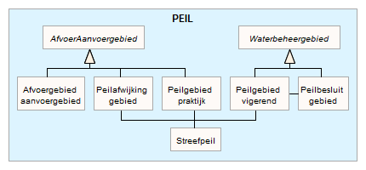

Attributen

AfvoergebiedAanvoergebied

Attribuutnaam | Toelichting | Type | Een-heid | Bron definitie | Model
OBJECTID | PK, wordt automatisch gegenereerd. | EsriFieldTypeOID |  |  | W
SoortAfvoerAanvoergebied | Een aanduiding voor het soort af-/aanvoergebied. | TypeAfvoerAanvoergebied |  | Aquo | W
ordeCode | Getal (of code) waarmee de mate van aftakking/scheiding in een afwateringsgebied-systeem wordt weergegeven. | String |  | Inspire | W
ordeScope | Scope van de bepaling van de ordeCode. | OrdeScope |  |  | W
ordeSystematiek | Systematiek die is gehanteerd bij de bepaling van de ordeCode. | OrdeSystematiek |  |  | W
gerelateerdAfaanvoergebied | Een kleiner deelbekken in een groter bekken.  Associatierelatie verwijst naar (ID van) het Af-/aanvoergebied. In te vullen op basis van topologie. | Integer |  | Inspire | W
ontstaanswijze | Ontstaanswijze van het af-/aanvoergebied (natuurlijk of door de mens gemaakt). | Ontstaanswijze |  | Inspire | W
waterafvoer | De oppervlaktewaterafvoer(en) van een afwateringsgebied.  Associatierelatie verwijst naar (ID van) het Hydro-object. In te vullen op basis van topologie. | Integer |  | Inspire | W
oppervlakte | De maatgevende oppervlakte van het af-/aanvoergebied  Wordt afgeleid op basis van de (vlak)geometrie | Double | m² | Aquo | W
metadataID | Relatie naar Metadata | Integer |  |  | A
Shape | Geometrische representatie van het object middels een vlak | Geometry |  |  | W

AfvoerAanvoergebied
De AbstractClass AfvoerAanvoergebied bevat nog geen attributen. Deze is toegevoegd met het oog op de toekomst.

Aquaduct

Beschrijving

Definitie
Een kunstwerk waarmee een waterloop in een open constructie over een weg of andere waterloop wordt gevoerd.
Herkomst definitie: Aquo

Toelichting
Meestal een constructie in de vorm van een open bak over een weg of andere waterloop.

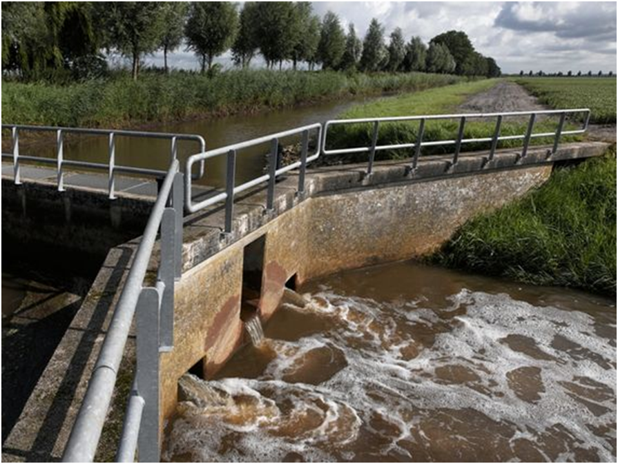

Geometrie
 | Punt | Lijn | Vlak
Zoomniveau | Kleinschalig / midschalig | Grootschalig | Grootschalig
Representatie | Unicode 53  Indien mogelijk meegeschaald met de lengte van het aquaduct | Afbeelding feitelijke contouren | Afbeelding feitelijke contouren

Associaties
Model | Object
Algemeen | Legger Watersysteem, Metadata
Watersysteem | Overbruggingsdeel, Peilmerk
Watersysteem, Keringen | Onderhoudsplicht

Relaties standaarden
Standaard | Entiteit | Geometrie | Generalisatie | Specialisatie
IMWA | Aquaduct | Kleinschalig: punt  Grootschalig: vlak | Kunstwerk | nvt
IMGEO | Aquaduct | Vlak | Overbruggingsdeel | Nvt
INSPIRE | Aqueduct | Punt | Hydrography | Nvt

Komt voor in
Producten | Legger Watersysteem, beheerregister waterlopen
Onderdeel van | DAMO Watersysteem

Inwinningsregels
Punt | Het hart van het aquaduct, bepaald door het karakteristieke zwaartepunt van de projectie op het grondvlak
Lijn | De feitelijke contouren.
Vlak | De feitelijke contouren. Zie ook: Inwinningsregel IMGeo

Functioneel Model

Attributen

Aquaduct
Attribuutnaam | Toelichting | Type | Een-heid | Bron definitie | Model
OBJECTID | PK, wordt automatisch gegenereerd. | EsriFieldTypeOID |  |  | W
bodemhoogteBenedenstrooms | De maatgevende bodemhoogte van het object aan de benedenstroomse zijde. | Double | m NAP | Aquo Expertise- en Innovatie centrum Binnenvaart | W
bodemhoogteBovenstrooms | De maatgevende bodemhoogte van het object aan de bovenstroomse zijde. | Double | m NAP | Aquo Expertise- en Innovatie centrum Binnenvaart | W
hoogteConstructie | De maatgevende hoogte van de constructie ten opzichte van NAP. | Double | m NAP | Aquo Expertise- en Innovatie centrum Binnenvaart | W
breedte | De maatgevende breedte van het object loodrecht op de as van het Hydro-object. | Double | m | Aquo Expertise- en Innovatie centrum Binnenvaart | W
soortMateriaal | Is het soort materiaal van de hoofdconstructie. | Materiaal Kunstwerk |  |  | W
typeKruising | Type kruising INSPIRE domein. | TypeKruising |  |  | W
richting | Rotatierichting | Single |  |  | W
metadataID | Relatie naar Metadata | Integer |  |  | A
Shape | Geometrische representatie van het object middels een punt | Geometry |  |  | W

AquaductLijn
Attribuutnaam | Toelichting | Type | Een-heid | Bron definitie | Model
OBJECTID | PK, wordt automatisch gegenereerd. | EsriFieldTypeOID |  |  | W
aquaductID | Relatie naar Aquaduct | Integer |  |  | W
globalID | Unieke identifier waarvan de waarden automatisch worden toegekend. GlobalID is noodzakelijk voor de uniciteit van objecten en relaties. | GlobalID |  | ESRI | A
Shape | Geometrische representatie van het object middels een lijn | Geometry |  |  | W

AquaductVlak
Attribuutnaam | Toelichting | Type | Een-heid | Bron definitie | Model
OBJECTID | PK, wordt automatisch gegenereerd. | EsriFieldTypeOID |  |  | W
aquaductID | Relatie naar Aquaduct | Integer |  |  | W
globalID | Unieke identifier waarvan de waarden automatisch worden toegekend. GlobalID is noodzakelijk voor de uniciteit van objecten en relaties. | GlobalID |  | ESRI | A
Shape | Geometrische representatie van het object middels een vlak | Geometry |  |  | W

Bijlage

Vooraanzicht
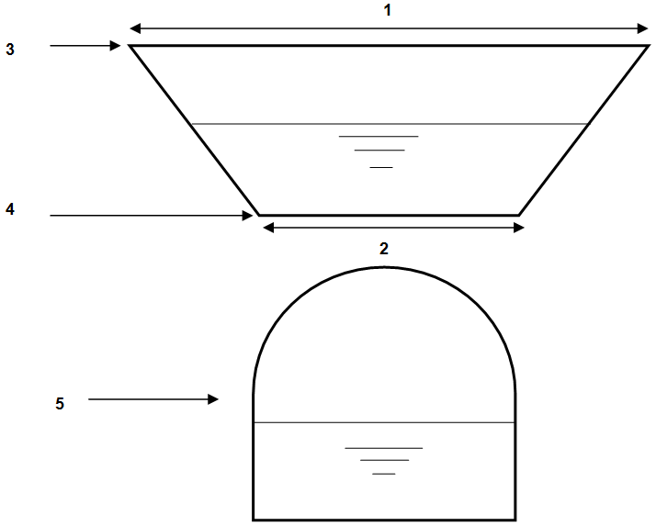

Bovenaanzicht

- Bovenbreedte in m
- Bodembreedte in m
- Maatgevende hoogte bovenkant in mNAP
- Bodemhoogte in mNAP
- Constructie die het water onder het aquaduct doorvoert. Deze dient ingemeten te worden als brug of als duiker.
- Lengte aquaduct

Bedieningsplicht

Beschrijving

Definitie
De bedieningsplicht van bij de waterbeheerder in beheer zijnde objecten, zoals in de legger of in voorschriften bij ontheffingen is aangegeven.

Herkomst definitie: Project

Toelichting
De bedieningsplicht bestaat uit een bedieningsverplichting (wat) die de bedieningsplichtige (wie) moet uitvoeren.

Geometrie
Het betreft een object zonder geometrie.

Associaties
Model | Object
Algemeen | Metadata
Watersysteem, Keringen | DuikerSifonHevel, Gemaal, Sluis, Stuw, Vispassage
Keringen | Coupure, FlexibeleWaterkering

Relaties standaarden
Er zijn geen relaties met de vier standaarden IMWA, IMGeo, BGT en INSPIRE.

Komt voor in
Producten | Legger Watersysteem, Legger Waterveiligheid, beheerregister waterlopen
Onderdeel van | DAMO Watersysteem, DAMO Keringen

Inwinningsregels
Het betreft een object zonder geometrie.

Functioneel Model

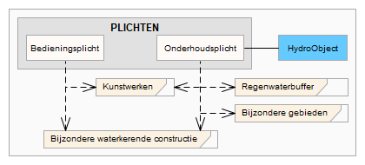

Attributen

Attribuutnaam | Toelichting | Type | Een-heid | Bron definitie | Model
OBJECTID | PK, wordt automatisch gegenereerd. | EsriFieldTypeOID |  |  | W
bedieningsplichtige | Rechtspersoon of Natuurlijk persoon die verantwoordelijk is voor de bediening van een waterstaatswerk, zoals aangegeven in de Legger of vergunning.  Toelichting:  Het gaat om de bedieningsplichtigen voor het bedienen van kunstwerken of voorzieningen voor de opvang van water of regenwater. Typische Bedieningsplichtigen zijn waterschap, gemeente, provincie. Dit domein is aan te vullen met eigen bedieningsplichtigen. | Bedieningsplichtige |  | Project | W
bedieningsverplichting | Een aanduiding van de aard van de bedieningsplicht voor een waterstaatswerk zoals aangegeven in de legger of vergunning.  Typische bedieningsplicht is bedienen van kunstwerk. | Bedieningsverplichting |  | Project | W
statusLeggerWatersysteem | Een aanduiding voor de status van het object voor de legger Watersysteem.  Op basis van de status van het object kan worden afgeleid of deze is/wordt opgenomen op de legger of uit de legger is/wordt verwijderd. | LeggerStatus |  | Project | A
statusLeggerWaterveiligheid | Een aanduiding voor de status van het object voor de legger Waterveiligheid.  Op basis van de status van het object kan worden afgeleid of deze is/wordt opgenomen op de legger of uit de legger is/wordt verwijderd. | LeggerStatus |  | Project | A
coupureID | Relatie naar Coupure | Integer |  |  | K
duikerSifonHevelID | Relatie naar DuikerSifonHevel | Integer |  |  | W
gemaalID | Relatie naar Gemaal | Integer |  |  | W
flexibeleWaterkeringID | Relatie naar FlexibeleWaterkering | Integer |  |  | K
sluisID | Relatie naar Sluis | Integer |  |  | W
stuwID | Relatie naar Stuw | Integer |  |  | W
vispassageID | Relatie naar Vispassage | Integer |  |  | W
globalID | Unieke identifier waarvan de waarden automatisch worden toegekend. GlobalID is noodzakelijk voor de uniciteit van objecten en relaties. | GlobalID |  | ESRI | A

BegroeidTerreindeel

Beschrijving

Definitie
Kleinste functioneel onafhankelijk stukje van een terrein dat er binnen het objecttype Terrein van NEN 3610 wordt onderscheiden, met aaneengesloten vegetatie.
Herkomst definitie: BGT

Geometrie
 | Vlak
Zoomniveau | Grootschalig
Representatie | Afbeelding feitelijke contouren

Associaties
Model | Object
Algemeen | Metadata

Relaties standaarden
Standaard | Entiteit | Geometrie | Generalisatie | Specialisatie
IMGEO | BegroeidTerreindeel | Vlak | Nvt | 16 verschillende types
BGT | BegroeidTerreindeel | Vlak | Nvt | 16 verschillende types

Komt voor in
Producten | Beheerregister waterlopen
Onderdeel van | DAMO Watersysteem, DAMO Keringen

Inwinningsregels
Vlak | De feitelijke contouren. Zie ook: Inwinningsregel BGT

Functioneel Model

Geen relaties met andere objecten in het functioneel model DAMO Watersysteem.

Attributen

Attribuutnaam | Toelichting | Type | Een-heid | Bron definitie | Model
OBJECTID | PK, wordt automatisch gegenereerd. | EsriFieldTypeOID |  |  | W
code | Een uniek identificerende code voor het object.  Het betreft een door de waterbeheerder (betekenisvolle) toegewezen unieke code ter identificatie van het object. | String |  |  | W
BGTStatus | De status gekoppeld aan de levenscyclus van een geo-object | BgtStatus |  | BGT | W
BGTFysiekVoorkomen | Specificatie van het soort BegroeitTerreindeel.  Waardenverzameling: TypeWater | FysiekVoorkomenBegroeidterrein |  |  | W
plusFysiekVoorkomen | Specificatie van het soort Water, nadere classificatie.  Waardenverzameling: TypeWaterPlus | FysiekVoorkomenBegroeidterrein Plus |  | BGT | W
opTalud | Indicatie of het object wel of niet op een hellend vlak ligt. | JaNee |  | BGT | W
objectBegintijd | Datum waarop het object bij de bronhouder is ontstaan.  Deze datum moet altijd gelijk zijn aan de datum uit de tijdstipregistratie van het eerste voorkomen van het object. | Date |  |  | W
objectEindtijd | Datum waarop het object bij de bronhouder niet meer geldig is. | Date |  |  | W
naamspace | Naamruimte die een unieke identificatie van de gegevensbron van het ruimtelijk object geeft. | String |  |  | W
lokaalID | Een lokale identifier toegewezen door de gegevensleverancier. De lokale identifier is uniek binnen de naamruimte, m.a.w.: geen enkel ander ruimtelijk object heeft dezelfde unieke identificator. | String |  |  | W
lvPublicatiedatum | Tijdstip waarop deze instantie van het object is opgenomen in de Landelijke Voorziening  Het gegeven is optioneel omdat een nieuw object pas een LV-publicatiedatum krijgt als het voor de eerste keer wordt opgenomen in de Landelijke Voorziening. Voor en tijdens aanlevering van een nieuw object aan de Landelijke Voorziening ontbreekt dit gegeven nog. | Date |  |  | W
bronhouder | De bronhoudercode van het object.  Per object (dus niet per objecttype) moet de bronhouder worden vastgelegd zodat hiernaar kan worden gerefereerd bij terugmeldingen. Een object valt altijd geheel binnen het gebied van één bronhouder. | Bronhouder |  | BGT | W
inOnderzoek | Een aanduiding waarmee wordt aangegeven dat een onderzoek wordt uitgevoerd naar de juistheid van een of meer gegevens van het betreffende object. | JaNee |  | BGT | W
detailniveauGeometrie | Resolutie, uitgedrukt als het omgekeerde van een indicatieve schaal of een grondafstand.  Toepassing INSPIRE: schaalgetal (zonder voorvoegsel “1:“). Wordt in ieder geval ook geleverd via de metadata van de dataset | Double |  | Inspire | W
relatieveHoogteligging | Aanduiding voor de relatieve hoogte van het object | SmallInteger |  | BGT | W
metadataID | Relatie naar Metadata | Integer |  |  | A
Shape | Geometrische representatie van het object middels een vlak | Geometry |  |  | W
globalID | Unieke identifier waarvan de waarden automatisch worden toegekend. GlobalID is noodzakelijk voor de uniciteit van objecten en relaties. | GlobalID |  | ESRI | A

Bergingsgebied

Beschrijving

Definitie
Een (krachtens de Wet Ruimtelijke Ordening) voor waterstaatkundige doeleinden bestemd gebied, niet zijnde een oppervlaktewaterlichaam of onderdeel daarvan, dat dient ter verruiming van de bergingscapaciteit van een of meer watersystemen en ook als bergingsgebied op de legger is opgenomen.
Herkomst definitie: Aquo

Toelichting
Het betreft bergingsgebieden die zijn opgenomen in het bestemmingsplan. Deze staan verplicht in de legger. Het betreft daarnaast regenwaterbuffers, inundatiegebieden, wadi's. Deze zijn optioneel voor de Legger.

Geometrie
 | Punt
Zoomniveau | Niet van toepassing
Representatie | Afbeelding feitelijke contouren

Associaties
Model | Object
Algemeen | Legger Watersysteem, Metadata
Watersysteem | FunctioneelGebied, MeetLocatieProfiel, NormGeparamProfiel,
Watersysteem, Keringen | Onderhoudsplicht

Relaties standaarden
Standaard | Entiteit | Geometrie | Generalisatie | Specialisatie
IMWA | Nvt | Nvt | Gebied | Nvt
IMGEO | Infrastructuur waterbergingsgebied (niet BGT) | Vlak | FunctioneelGebied | Nvt

Komt voor in
Producten | Legger Watersysteem, beheerregister waterlopen
Onderdeel van | DAMO Watersysteem

Inwinningsregels
Vlak | Niet van toepassing

Functioneel Model

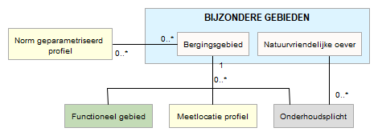

Attributen

Attribuutnaam | Toelichting | Type | Een-heid | Bron definitie | Model
OBJECTID | PK, wordt automatisch gegenereerd. | EsriFieldTypeOID |  |  | W
bijWetVastgesteld | Aanduiding of het bergingsgebied op grond van de Wro is aangewezen | JaNee |  |  | W
bergendVermogen | De hoeveelheid oppervlaktewater die maximaal in het bergingsgebied kan worden geborgen | Double | m³ |  | W
metadataID | Relatie naar Metadata | Integer |  |  | A
Shape | Geometrische representatie van het object middels een vlak | Geometry |  |  | W

Beschermingszone

Beschrijving

Definitie
Aan een waterstaatswerk grenzende zone, waarin ter bescherming van dat werk voorschriften en beperkingen kunnen gelden.
Herkomst definitie: Waterwet, beschermingszone (via Aquolex)

Toelichting
Een vlakvormige zone die begint op de grens van de vlakvormige representatie van het waterstaatswerk. Typische soorten beschermingszones zijn: 'beschermingszone oppervlaktewater' en 'profiel van vrije ruimte'.

Geometrie
 | Vlak
Zoomniveau | Niet van toepassing
Representatie | De (virtuele) grenzen van de zonering.  Vlak omgrensd door lijn

Associaties
Model | Object
Algemeen | Legger Watersysteem, Legger Waterveiligheid, Metadata
Keringen | WaterstaatswerkWaterkering

Relaties standaarden
Standaard | Entiteit | Geometrie | Generalisatie | Specialisatie
IMWA | Nvt | Vlak | Gebied | Nvt

Komt voor in
Producten | Legger Watersysteem, Legger Waterveiligheid, beheerregister waterlopen
Onderdeel van | DAMO Watersysteem, DAMO Keringen

Inwinningsregels
Vlak | De (virtuele) grenzen van de zonering.

Functioneel Model

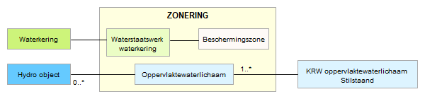

Attributen

Attribuutnaam | Toelichting | Type | Een-heid | Bron definitie | Model
OBJECTID | PK, wordt automatisch gegenereerd. | EsriFieldTypeOID |  |  | W
typeZone | Een aanduiding voor de soort zone ter bescherming van een waterstaatswerk. | Waterstaatkundige Zonering |  | Aquo waterwet | W
typeWetOfVerordening | Samengesteld attribuut bestaande uit: - indicatie soort wet/verordening - naam/titulatuur waaronder de wet/verordening bekend is | TypeWetverordening |  | Aquo | W
artikel | Met dit samengesteld attribuut kan worden aangegeven welk artikelnummer en lid er van toepassing zijn. | Double |  | IMWA | W
waterstaatswerkWaterkeringID | Relatie naar WaterstaatswerkWaterkering | Integer |  |  | K
metadataID | Relatie naar Metadata | Integer |  |  | A
Shape | Geometrische representatie van het object middels een vlak | Geometry |  |  | W

Bodemval

Beschrijving

Definitie
Sprong in de bodem van een waterloop.
Herkomst definitie: Aquo

Toelichting
Een bodemval kan een kunstwerk zijn, waarmee een verschil in bodemhoogte wordt opgevangen, om bijvoorbeeld de snelheid van het water te beperken door een minder groot verhang. Hierbij is het uitgesloten - zoals bij stuwen - het water vast te houden.

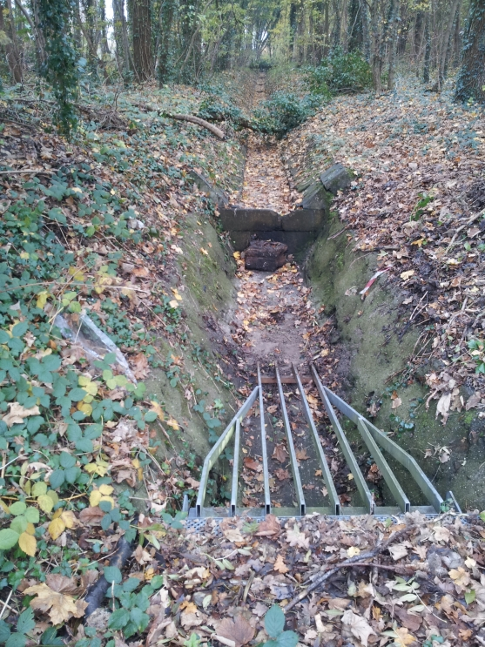

Geometrie
 | Punt |  |  | Vlak
Zoomniveau | Kleinschalig / midschalig |  |  | Grootschalig
Representatie | Bodemval |  | Unicode 55 | Afbeelding feitelijke contouren
 | Indien mogelijk meegeschaald met de oppervlakte van de bodemval

Associaties
Model | Object
Algemeen | Legger Watersysteem, Metadata
Watersysteem | Kunstwerkdeel, Peilmerk
Watersysteem, Keringen | Onderhoudsplicht

Relaties standaarden
Standaard | Entiteit | Geometrie | Generalisatie | Specialisatie
IMWA | Bodemval | Punt | Kunstwerk | Schanskorf
IMGEO | Bodemval-niet-bgt | Vlak | Kunstwerkdeel | Nvt
INSPIRE | DamOrWeir | Punt | Hydrography | Nvt

Komt voor in
Producten | Legger Watersysteem, beheerregister waterlopen
Onderdeel van | DAMO Watersysteem

Inwinningsregels
Punt | Het hart van de bodemval/drempel, bepaald door het karakteristieke zwaartepunt van de projectie op het grondvlak
Vlak | De feitelijke contouren. Zie ook: Inwinningsregel IMGeo

Functioneel Model

Attributen

Attribuutnaam | Toelichting | Type | Een-heid | Bron definitie | Model
OBJECTID | PK, wordt automatisch gegenereerd. | EsriFieldTypeOID |  |  | W
richting | Rotatierichting | Single |  |  | W
metadataID | Relatie naar Metadata | Integer |  |  | A
bodemhoogteBenedenstrooms | De maatgevende bodemhoogte van het object aan de benedenstroomse zijde. | Double | m NAP | Aquo Expertise- en Innovatie centrum Binnenvaart | W
bodemhoogteBovenstrooms | De maatgevende bodemhoogte van het object aan de bovenstroomse zijde. | Double | m NAP | Aquo Expertise- en Innovatie centrum Binnenvaart | W
breedte | De maatgevende breedte van het object loodrecht op de as van het Hydro-object. | Double | m | Aquo Expertise- en Innovatie centrum Binnenvaart | W
Shape | Geometrische representatie van het object middels een punt | Geometry |  |  | W

BodemvalVlak
Attribuutnaam | Toelichting | Type | Een-heid | Bron definitie | Model
OBJECTID | PK, wordt automatisch gegenereerd. | EsriFieldTypeOID |  |  | W
bodemvalID | Relatie naar Bodemval | Integer |  |  | W
globalID | Unieke identifier waarvan de waarden automatisch worden toegekend. GlobalID is noodzakelijk voor de uniciteit van objecten en relaties. | GlobalID |  | ESRI | A
Shape | Geometrische representatie van het object middels een vlak | Geometry |  |  | W

Bijlage

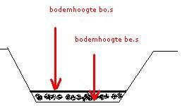

Brug

Beschrijving

Definitie
Civielkundige constructie die doorgang verschaft voor voetgangers, dieren, voertuigen en diensten boven obstakels of tussen twee punten op een hoogte boven de grond.
Herkomst definitie: Aquo

Toelichting
Een brug vormt een verbinding tussen twee punten die van elkaar gescheiden zijn door een hydro-object waarbij de constructie geen verharde kunstmatige bodem heeft of waarbij de verharding geen deel uitmaakt van de constructie.

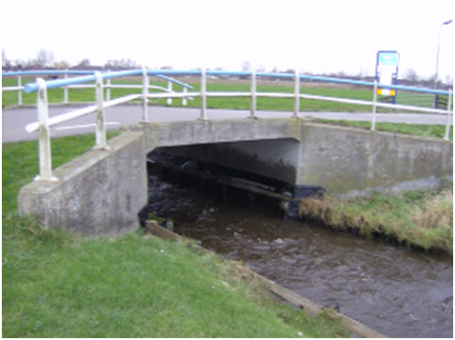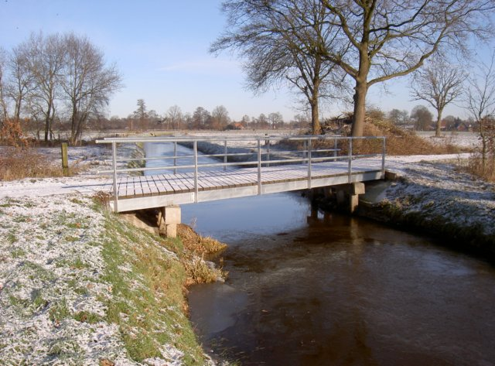

Geometrie
 | Punt |  |  | Vlak
Zoomniveau | Kleinschalig / midschalig |  |  | Grootschalig
Representatie | Vaste brug |  | Unicode 56 | Afbeelding feitelijke contouren
 | Beweegbare brug |  | Unicode 57
 | Indien mogelijk meegeschaald met de lengte van de brug

Associaties
Model | Object
Algemeen | Legger Watersysteem, Metadata
Watersysteem | Overbruggingsdeel, Peilmerk
Watersysteem, Keringen | Doorstroomopening, Onderhoudsplicht

Relaties standaarden
Standaard | Entiteit | Geometrie | Generalisatie | Specialisatie
IMWA | Brug | Kleinschalig: punt  Grootschalig: vlak | Kunstwerk | Vaste brug  Beweegbare brug
IMGEO | Brug | Vlak | Overbruggingsdeel | Nvt
BGT | Overbruggingsdeel | Vlak | Overbruggingsdeel | Nvt
INSPIRE | Bridge | Punt | Hydrography | Nvt

Komt voor in
Producten | Legger Watersysteem, beheerregister waterlopen
Onderdeel van | DAMO Watersysteem

Inwinningsregels
Punt | Het hart van het brugdek, bepaald door het karakteristieke zwaartepunt van de projectie op het grondvlak
Vlak | De feitelijke contouren. Zie ook: Inwinningsregel BGT

Functioneel Model

Attributen

Brug
Attribuutnaam | Toelichting | Type | Een-heid | Bron definitie | Model
OBJECTID | PK, wordt automatisch gegenereerd. | EsriFieldTypeOID |  |  | W
soortOverspanning | Een aanduiding voor het soort overspanning van de brug.  Hiermee wordt bedoeld hoe de brug over het water is geconstrueerd (vrij of met tussenpunten). Op basis hiervan kan het (beschikbaar) doorstroomprofiel onder de brug worden bepaald. | TypeBrug |  | Aquo | W
hoogteOnderzijde | De maatgevende hoogte van de onderzijde van de brugdekconstructie.  Op basis van de hoogte onderzijde kan de doorvaarthoogte worden bepaald. | Double | m | Aquo | W
doorvaartBreedte | De kleinste breedte van de doorvaartopening(en) loodrecht op de as van het Hydro-object die bij de maatgevende waterstand volledig door een vaartuig kan worden benut. | Double |  | Aquo | W
richting | Rotatierichting | Single |  |  | W
metadataID | Relatie naar Metadata | Integer |  |  | A
hoogteConstructie | De maatgevende hoogte van de constructie ten opzichte van NAP. | Double | m | Aquo Expertise- en Innovatie centrum Binnenvaart | W
typeKruising | Type kruising INSPIRE domein. | TypeKruising |  | Aquo | W
soortMateriaal | Is het soort materiaal van de hoofdconstructie. | Materiaal Kunstwerk |  |  | W
Shape | Geometrische representatie van het object middels een punt | Geometry |  |  | W

BrugVlak

Attribuutnaam | Toelichting | Type | Een-heid | Bron definitie | Model
OBJECTID | PK, wordt automatisch gegenereerd. | EsriFieldTypeOID |  |  | W
brugID | Relatie naar Brug | Integer |  |  | W
globalID | Unieke identifier waarvan de waarden automatisch worden toegekend. GlobalID is noodzakelijk voor de uniciteit van objecten en relaties. | GlobalID |  | ESRI | A
Shape | Geometrische representatie van het object middels een vlak | Geometry |  |  | W

Bijlage

Toelichting bij afmetingen brug

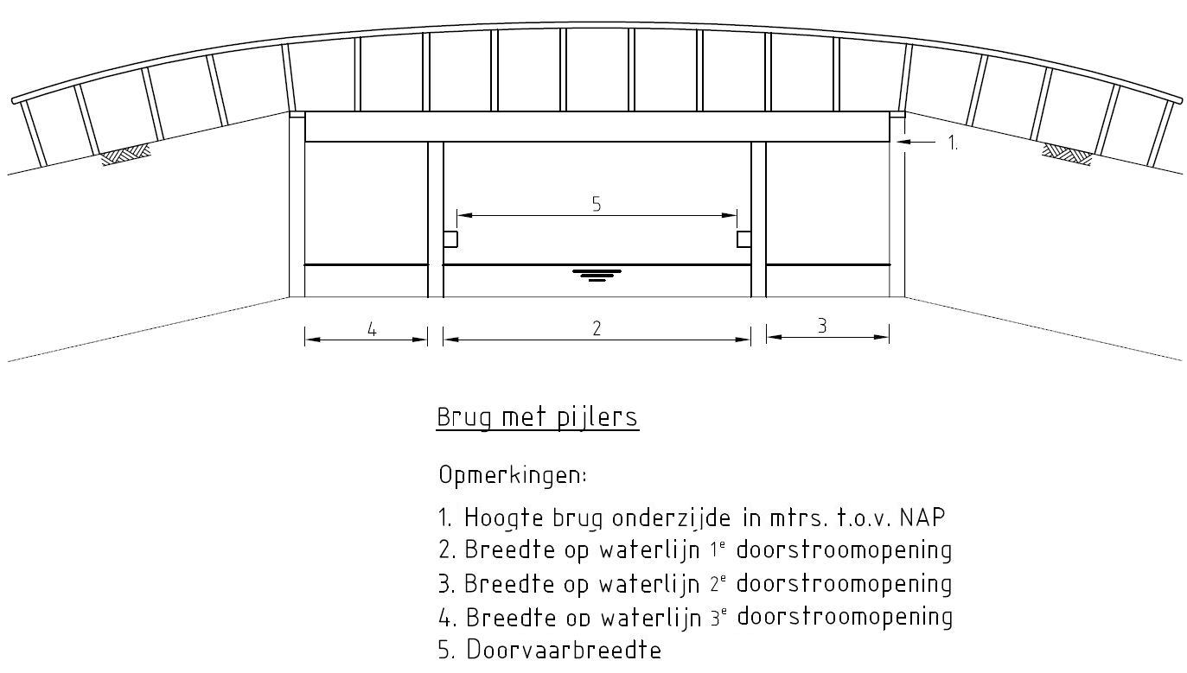

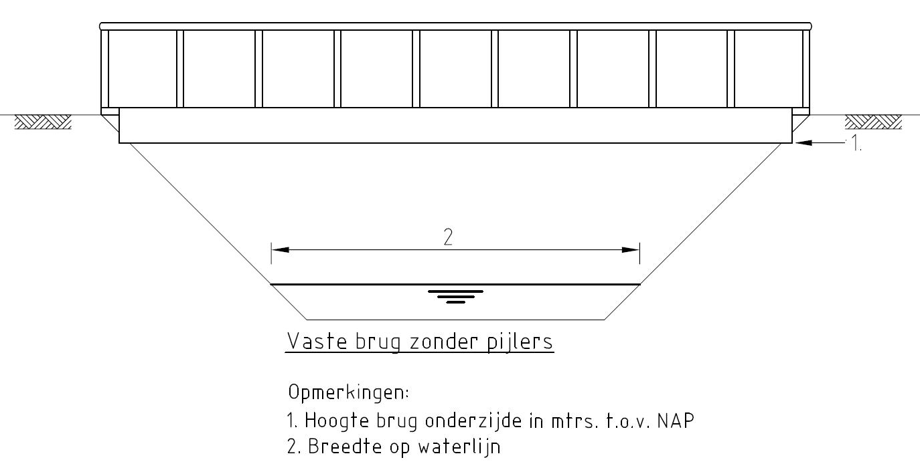

Doorstroomopening

Beschrijving

Definitie
Een doorstroomopening onder een brug.
Herkomst definitie: Functioneel Model DAMO Watersysteem

Toelichting
Een doorstroomopening ligt tussen pijlers en/of landhoofden.

Geometrie
Niet van toepassing.

Associaties
Model | Object
Watersysteem | Brug

Relaties standaarden
Niet van toepassing.

Komt voor in
Producten | Beheerregister waterlopen
Onderdeel van | DAMO Watersysteem, DAMO Keringen

Inwinningsregels
Niet van toepassing.

Functioneel Model

Attributen

Attribuutnaam | Toelichting | Type | Een-heid | Bron definitie | Model
OBJECTID | PK, wordt automatisch gegenereerd. | EsriFieldTypeOID |  |  | W
doorvaartNummer | Het nummer van de doorvaartopening.  Toelichting:  De hoofddoorstroomopening wordt vastgelegd als nummer 1. Bij gelijke doorstroomopeningen, oneven aantal de middelste. Bij gelijke doorstroomopeningen, even aantal de linkse middelste. De nummering loopt op met even nummers naar de rechteroever en met oneven nummers naar de linkeroever. | SmallInteger |  | Project | W
code | Een uniek identificerende code voor het object.  Het betreft een door de waterbeheerder (betekenisvolle) toegewezen unieke code ter identificatie van het object. | String |  |  | W
breedteOpening | De maximaal per tijdseenheid te verpompen hoeveelheid water | Double | m | Aquo | W
indicatieDoorvaarbaarheid | Een aanduiding voor de energiebron/voorziening waarmee/waardoor het object wordt aangedreven.  Typische soorten aandrijving zijn: electromotor, dieselmotor, wind. | J_N_of_Onbekend |  | Aquo | W
brugID | Relatie naar Brug | Integer |  |  | W
globalID | Unieke identifier waarvan de waarden automatisch worden toegekend. GlobalID is noodzakelijk voor de uniciteit van objecten en relaties. | GlobalID |  | ESRI | A

Bijlage

Toelichting bij nummering doorstroomopeningen

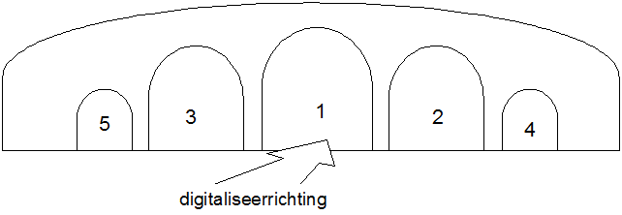

- De hoofddoorstroomopening wordt vastgelegd als nummer 1.
Bij gelijke doorstroomopeningen, oneven aantal de middelste.
Bij gelijke doorstroomopeningen, even aantal de linkse middelste.
- De nummering loopt op met even nummers naar de rechteroever.
- De nummering loopt op met oneven nummers naar de linkeroever

DuikerSifonHevel

Beschrijving

Definitie
Een kokervormige constructie, eventueel met een verhoogd/verlaagd middengedeelte, met als doel de wederzijdse verbinding tussen oppervlaktewater te waarborgen, waarbij in principe de bodem van de waterloop, in tegenstelling tot die van de brug, wordt onderbroken.

Toelichting
Een duiker met een verhoogd middengedeelte is een duiker van het soort hevel. Een duiker met een verlaagd middengedeelte is een duiker van het soort sifon. Duikers kunnen met elkaar verbonden/voorzien zijn via/van (inspectie)putten.

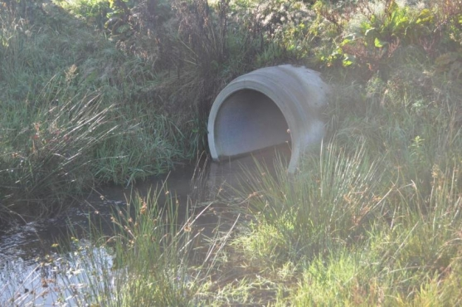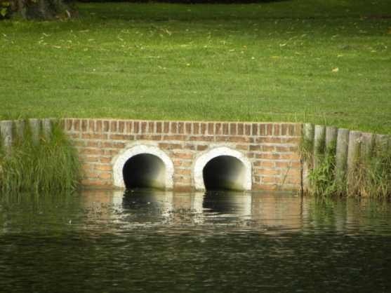

Geometrie
 | Punt |  |  | Vlak
Zoomniveau | Kleinschalig / midschalig |  |  | Grootschalig
Representatie | Niet afsluitbare duiker |  | Unicode 61 | Afbeelding feitelijke contouren
 | Afsluitbare duiker |  | Unicode 62
 | Niet afsluitbare sifon |  | Unicode 77
 | Afsluitbare sifon |  | Unicode 78
 | Hevel |  | Unicode 68
 | Indien mogelijk meegeschaald met de lengte van de duiker, sifon of hevel

Associaties
Model | Object
Algemeen | Legger Watersysteem, Legger Waterveiligheid, Metadata
Watersysteem | Peilmerk
Watersysteem, Keringen | Afsluitmiddel, Bedieningsplicht, Kunstwerkdeel, Onderhoudsplicht
Keringen | Kwelscherm, Waterkering

Relaties standaarden
Standaard | Entiteit | Geometrie | Generalisatie | Specialisatie
IMWA | Duiker | Kleinschalig: punt  Grootschalig: vlak | Kunstwerk | Duiker met put(ten), Inlaatduiker, Koppelduiker, Schuif, Slootduiker, Stuwput, Terugslagklep, Wegduiker
IMGEO | Duiker-niet-bgt | Vlak | Kunstwerkdeel | Nvt
INSPIRE | PumpingStation | Punt | Hydrography | Nvt

Komt voor in
Producten | Legger Watersysteem, Legger Waterveiligheid, beheerregister waterlopen
Onderdeel van | DAMO Watersysteem, DAMO Keringen

Inwinningsregels
Punt | Duiker | Het hart van de duikerconstructie, bepaald door het karakteristieke zwaartepunt van de projectie op het grondvlak
 | Sifon | Middelpunt van de lengteas van de sifon
 | Hevel | Hevel: locatie van de constructie
Lijn |  | Geen omschrijving beschikaar

Functioneel Model

Attributen

DuikerSifonHevel
Attribuutnaam | Toelichting | Type | Een-heid | Bron definitie | Mo del
OBJECTID | PK, wordt automatisch gegenereerd. | esriFieldTypeOID |  |  | W
indicatieWaterkerend | Indicatie voor het onderscheid tussen waterkerende en niet-waterkerende kunstwerken. | JaNeeNvt |  |  | K
kerendeHoogte | Kerende hoogte van het kunstwerk in meters ten opzichte van NAP. | Double | m NAP | Project | K
typeWaterkerendeConstructie | Type constructie in relatie tot de waterkerende functie (volgens de leidraad waterkerende kunstwerken). | TypeWaterkerendeConstructie |  |  | K
indPeilRegulPeilScheidend | Definitie:  Indicatie of de duiker en peilregulerende of peilscheidende functie heeft.  Toelichting:  Dit is van toepassing op duikers zonder afsluitmiddel die door hun ligging of afmeting een peilregulerende of peilscheidende functie hebben. Duikers met een afsluitmiddel zijn peilregulerend/peilscheidend vanwege hun relatie met het afsluitmiddel. | J_N_of_Onbekend |  |  | W
categorie | Categorie waar het kunstwerk toe behoort. | Categorie |  |  | K
lengte | De maatgevende lengte van het object in de as van het Hydro-object. | Double | m | Aquo Expertise- en Innovatie centrum Binnenvaart | W
hoogteOpening | De maatgevende (inwendige) hoogte van de opening van het object. | Double | m |  | W
breedteOpening | De maatgevende (inwendige) breedte van de opening van de constructie. | Double | m |  | W
hoogteBinnenOnderkantBene | De maatgevende hoogte van de binnenonderkant van de constructie aan de benedenstroomse zijde. | Double | m NAP | Aquo Expertise- en Innovatie centrum Binnenvaart | W
drempelpeil | Het peil in NAP van de drempel van de kering | Double | m NAP | Project | K
hoogteBinnenOnderkantBov | De maatgevende hoogte van de binnenonderkant van de constructie aan de bovenstroomse zijde. | Double | m NAP | Aquo Expertise- en Innovatie centrum Binnenvaart | W
signaleringspeil | De verwachte of geconstateerde waterstand, waarbij beheerders worden gewaarschuwd en inlichtingen wordt verschaft, opdat tijdig maatregelen kunnen worden genomen.  Toelichting  Bij vaststelling van de marge tussen signaleringspeil en sluitpeil moet rekening zijn gehouden met de stijgsnelheid van het buitenwater en de tijd benodigd om de bemanning op de gewenste plaatsen te krijgen | Double | m NAP | Aquo | K
vormKoker | Een aanduiding voor de vorm van de koker van de duiker, sifon of hevel.  Typische vormen van kokers zijn: rond, rechthoekig of heul. | Vormen |  | Aquo | W
sluitpeil | De waterstand, waarbij de kering wordt gesloten. | Double | m NAP | Aquo | K
soortMateriaal | Soort materiaal waarvan de duiker is gemaakt. | MateriaalKunstwerk |  | Aquo | W
openkeerpeil | Buitenwaterstand welke bij open afsluitmiddel nog juist niet tot een ontoelaatbaar instromend volume buitenwater leidt. | Double | m NAP | Aquo | K
openingspeil | Waterstand waarbij, na een hoogwater, de afsluitmiddelen van een waterkering mogen worden geopend. | Double | m NAP | Aquo | K
typeKruising | Het type van de fysieke kruising.  Afleiden op basis van entiteittype waartoe het object behoort. | TypeKruising |  | Inspire | W
ontwerpBuitenWaterstand | Buitenwaterstand waarop het ontwerp van het kunstwerk gebaseerd is. | Double | m NAP |  | K
afvoerCoefficient | Coëfficiënt die bij de berekening van de afvoer over en door kunstwerken de gevolgen van onvolkomenheden in de schematisatie van de waterbeweging compenseert. | Double |  | Aquo | K
aantalDoorstroomopeningen | Aantal doorstroomopeningen in het kunstwerk | Integer |  |  | K
regenwaterbufferCompartimentID | Relatie naar RegenwaterbufferCompartiment | Integer |  |  | W
waterkeringID | Relatie naar Waterkering | Integer |  |  | K
metadataID | Relatie naar Metadata | Integer |  |  | A
Shape | Geometrische representatie van het object middels een lijn | Geometry |  |  | W

DuikerSifonHevelPunt
Attribuutnaam | Toelichting | Type | Een-heid | Bron definitie | Model
OBJECTID | PK, wordt automatisch gegenereerd. | esriFieldTypeOID |  |  | W
duikersifonhevelID | Relatie naar DuikerSifonHevel | Integer |  |  | W
globalID | Unieke identifier waarvan de waarden automatisch worden toegekend. GlobalID is noodzakelijk voor de uniciteit van objecten en relaties. | GlobalID |  | ESRI | A
richting | Rotatierichting | Single |  |  | W
Shape | Geometrische representatie van het object middels een punt | Geometry |  |  | W

Bijlage

Duiker
Een kokervormige constructie met als doel de wederzijdse verbinding tussen oppervlaktewater te waarborgen, waarbij in principe de bodem van de waterloop, in tegenstelling tot die van de brug, wordt onderbroken
Herkomst definitie: Aquo

Toelichting
De duiker vormt een doorstroomopening tussen wateren. Vaak heerst er een vrije waterspiegel in de constructie. Identieke naast elkaar gelegen duikers hoeven niet als afzonderlijk kunstwerk beschreven te worden. Met behulp van het gegevenselement “Aantal identieke duikerbuizen naast elkaar” wordt deze situatie vorm gegeven.

Sifon
Kokervormige constructie met een verlaagd middengedeelte dat geheel met water is gevuld en die twee waterlopen met elkaar verbindt.
Herkomst definitie: Aquo

Toelichting
Sifons worden aangelegd als een gebied met eenzelfde peil wordt doorsneden door een watergang met een ander, afwijkend peil. Ook worden dit soort constructies gemaakt om het water van de ene waterloop in het gebied vast te houden, bijvoorbeeld als het water van een beek van een betere samenstelling is dan het water van een kanaal.

De constructie wordt meestal van beton gemaakt. Het kan over een constructie gaan van een meter in doorsnede en een lengte van vijftig meter.

In principe bestaat een sifon uit afzonderlijke duikers die op zichzelf ook kunstwerken zijn. De vastlegging van de kenmerken van een sifon kan dan ook plaatsvinden op het niveau van de afzonderlijke duikers. Sifon is dan een samengesteld object. De bindende factor voor deze kunstwerken wordt dan verzorgd door de gegevenselementen 'Identificatie kunstwerk (is component van)', 'identificatie kunstwerk (aangrenzend bovenstrooms)' en 'identificatie kunstwerk (aangrenzend benedenstrooms)'.

Hevel
Een kokervormige constructie met een verhoogd middengedeelte dat twee wederzijds gelegen wateren met elkaar verbindt
Herkomst definitie: Aquo

Toelichting
Het verhoogde middengedeelte gaat in de regel over een waterkering of een (stroom)scheiding heen. De constructie laat dan toe dat een zekere watermassa zich volgens de wet van de communicerende vaten laat verplaatsen tussen wederzijds gelegen wateren. Dit wordt in gang gezet met een vacuümpomp.

Mogelijke vormen van een duiker sifon of hevel

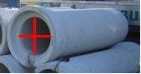  Rond | 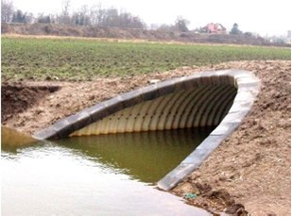  Muil
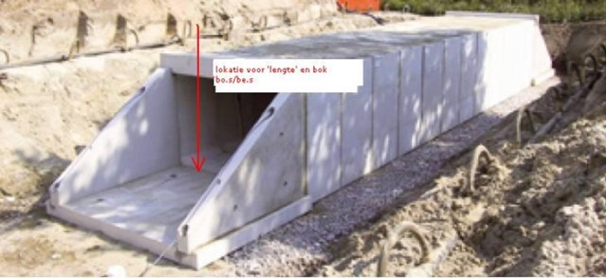
Rechthoekig

FunctioneelGebied

Beschrijving

Definitie
Synoniem met Oppervlaktewaterlichaam zoals in de waterwet is gedefinieerd.
Herkomst definitie: Functioneel Model Damo Watersysteem

Geometrie
Niet van toepassing.

Associaties
Model | Object
Watersysteem | Bergingsgebied, HydroObject

Relaties standaarden
Standaard | Entiteit | Geometrie | Generalisatie | Specialisatie
IMGEO | FunctioneelGebied | Vlak | Nvt | Infrastructuur-waterstaatswerken-niet-bgt  Infrastructuur-waterbergingsgebied-niet-bgt
BGT | FunctioneelGebied | Vlak | Nvt | Kering

Komt voor in
Producten | Beheerregister waterlopen
Onderdeel van | DAMO Watersysteem

Inwinningsregels
Vlak | Zie ook: Inwinningsregel IMGeo

Functioneel Model

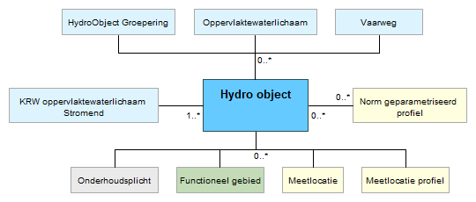

Attributen

Attribuutnaam | Toelichting | Type | Een-heid | Bron definitie | Model
OBJECTID | PK, wordt automatisch gegenereerd. | EsriFieldTypeOID |  |  | W
code | Een uniek identificerende code voor het object.  Het betreft een door de waterbeheerder (betekenisvolle) toegewezen unieke code ter identificatie van het object. | String |  |  | W
BGTStatus | De status gekoppeld aan de levenscyclus van een geo-object | BgtStatus |  | BGT | W
BGTType | Specificatie van het soort Water.  Waardenverzameling: TypeWater | TypeFunctioneelGebied |  |  | W
plusType | Specificatie van het soort Water, nadere classificatie.  Waardenverzameling: TypeWaterPlus | TypeFunctioneelGebiedPlus |  | BGT | W
typeFunctioneelGebied | Datum waarop het object bij de bronhouder niet meer geldig is. | SmallInteger |  |  | W
hydroobjectID | Relatie naar HydroObject | Integer |  |  | W
bergingsgebiedID | Relatie naar Bergingsgebied | Integer |  |  | W
globalID | Unieke identifier waarvan de waarden automatisch worden toegekend. GlobalID is noodzakelijk voor de uniciteit van objecten en relaties. | GlobalID |  | ESRI | A

Gemaal

Beschrijving

Definitie
Een gemaal dient in principe om water van een laag peil naar een hoog peil te brengen, waarvan de noodzaak kan liggen in wateroverschot aan de lage kant (afvoer) of in waterbehoefte in het gebied aan de hoge kant (aanvoer).
Herkomst definitie: Aquo

Toelichting
Het betreft hier alleen het verplaatsen van oppervlaktewater. Het gemaal kan ook bij gelijke peilen of laag verhang van hoog naar laag peil ingezet worden.

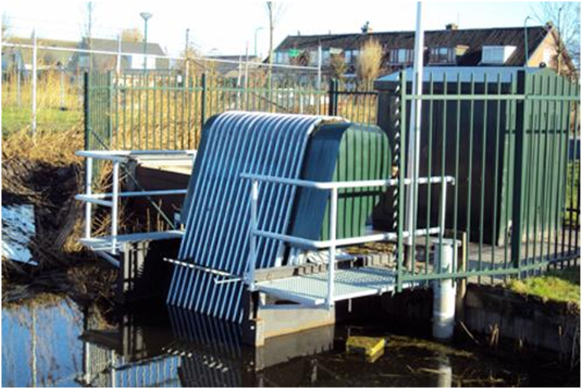

Geometrie
 | Punt |  |  | Vlak
Zoomniveau | Kleinschalig / midschalig |  |  | Grootschalig
Representatie | Gemaal, algemeen symbool |  | Unicode 63 | Afbeelding feitelijke contouren
 | Motorgemaal |  | Unicode 64
 | elektrisch aandrijving |  | Unicode 65
 | gemaal aangedreven door wind |  | Unicode 66
 | kleine windmolen |  | Unicode 84
 | grote windmolen |  | Unicode 85
 | Indien mogelijk meegeschaald met de oppervlakte van het gemaal

Associaties
Model | Object
Algemeen | Legger Watersysteem, Legger Waterveiligheid, Metadata
Watersysteem | Peilmerk, Pomp
Watersysteem, Keringen | Afsluitmiddel, Bedieningsplicht, Kunstwerkdeel, Onderhoudsplicht
Keringen | Kwelscherm, Waterkering

Relaties standaarden
Standaard | Entiteit | Geometrie | Generalisatie | Specialisatie
IMWA | Gemaal | Kleinschalig: punt  Grootschalig: vlak | Kunstwerk | Nvt
IMGEO | Gemaal | Vlak | Kunstwerkdeel | Nvt
BGT | Gemaal | Vlak | Kunstwerkdeel | Nvt
INSPIRE | PumpingStation | Punt | Hydrography | Nvt

Komt voor in
Producten Legger Watersysteem, Legger Waterveiligheid, beheerregister waterlopen
Onderdeel van DAMO Watersysteem, DAMO Keringen

Inwinningsregels
Punt | Het hart van de eigenlijke gemaalconstructie, bepaald door het karakteristieke zwaartepunt van de projectie op het grondvlak
Vlak | De feitelijke contouren. Zie ook: Inwinningsregel BGT

Functioneel model

Attributen

Gemaal

Attribuutnaam | Toelichting | Type | Een-heid | Bron definitie | Model
OBJECTID | PK, wordt automatisch gegenereerd. | esriFieldTypeOID |  |  | W
indicatieWaterkerend | Indicatie voor het onderscheid tussen waterkerende en niet-waterkerende kunstwerken. | JaNeeNvt |  |  | K
richting | Rotatierichting | Single |  |  | W
typeWaterkerende Constructie | Type constructie in relatie tot de waterkerende functie (volgens de leidraad waterkerende kunstwerken). | TypeWaterkerendeConstructie |  |  | K
drempelpeil | Het peil in NAP van de drempel van de kering | Double | m NAP | Project | K
functieGemaal | Onderverdeling naar de functie van een gemaal | FunctieGemaal |  | Aquo | K
kerendeHoogte | Kerende hoogte van het kunstwerk in meters ten opzichte van NAP. | Double | m NAP | Project | K
signaleringspeil | De verwachte of geconstateerde waterstand, waarbij beheerders worden gewaarschuwd en inlichtingen wordt verschaft, opdat tijdig maatregelen kunnen worden genomen.  Toelichting  Bij vaststelling van de marge tussen signaleringspeil en sluitpeil moet rekening zijn gehouden met de stijgsnelheid van het buitenwater en de tijd benodigd om de bemanning op de gewenste plaatsen te krijgen | Double | m NAP | Aquo | K
maximaleCapaciteit | De maximaal per tijdseenheid te verpompen hoeveelheid water.  Het betreft de cumulatieve capaciteit van alle pompen. | Double | m3/minuut | Aquo | W
sluitpeil | De waterstand, waarbij de kering wordt gesloten. | Double | m NAP | Aquo | K
openkeerpeil | Buitenwaterstand welke bij open afsluitmiddel nog juist niet tot een ontoelaatbaar instromend volume buitenwater leidt. | Double | m NAP | Aquo | K
categorie | Categorie waar het kunstwerk toe behoort. | Categorie |  |  | K
openingspeil | Waterstand waarbij, na een hoogwater, de afsluitmiddelen van een waterkering mogen worden geopend. | Double | m NAP | Aquo | K
afslagpeil | Waterstand waarbij het gemaal, bij peilregelende werking, uit gaat.  Gebruikelijke regeling:  Poldergemalen: gaat uit bij afslagpeil (streefpeil -5 a 10 cm)  Rioolgemaal: gaat uit bij afslagpeil (veilige afstand boven bodem pompkelder) | Double | m NAP |  | W, K
filterUitstroming | Filter aanwezig (J/N) aan de uittredezijde van het kunstwerk waarin uitstroming plaatsvindt.  Toelichting: Een goed functionerend filter zorgt ervoor dat het water uittreedt in het filter, en dat hierbij geen zanddeeltjes worden meegevoerd. | JaNee |  |  | K
ontwerpBuitenWaterstand | Buitenwaterstand waarop het ontwerp van het kunstwerk gebaseerd is. | Double | m NAP |  | K
breedteOpening | Breedte van de (doorstroom)opening van het kunstwerk.  Toelichting: In WBI wordt doorstroomopening toegepast. Deze wordt hier omschreven als breedte opening. | Double | m |  | K
afvoerCoefficient | Coëfficiënt die bij de berekening van de afvoer over en door kunstwerken de gevolgen van onvolkomenheden in de schematisatie van de waterbeweging compenseert. | Double |  | Aquo | K
aantalDoorstroomopeningen | Aantal doorstroomopeningen in het kunstwerk | Integer |  |  | K
waterkeringID | Relatie naar Waterkering | Integer |  |  | K
metadataID | Relatie naar Metadata | Integer |  |  | A
Shape | Geometrische representatie van het object middels een punt | Geometry |  |  | W

GemaalVlak
Attribuutnaam | Toelichting | Type | Een-heid | Bron definitie | Model
OBJECTID | PK, wordt automatisch gegenereerd. | esriFieldTypeOID |  |  | W
gemaalID | Relatie naar Gemaal | Integer |  |  | W
globalID | Unieke identifier waarvan de waarden automatisch worden toegekend. GlobalID is noodzakelijk voor de uniciteit van objecten en relaties. | GlobalID |  | ESRI | A
Shape | Geometrische representatie van het object middels een vlak | Geometry |  |  | W

HydroObject

Beschrijving

Definitie
Samenhangend geheel van vrij aan het aardoppervlak voorkomend water, met de daarin aanwezige stoffen, alsmede de bijbehorende bodem, oevers en, voor zover uitdrukkelijk aangewezen krachtens deze wet, drogere oevergebieden, alsmede flora en fauna. (Definitie volgens de waterwet)
Herkomst definitie: Waterwet (oppervlaktewaterlichaam)

Toelichting
Het Oppervlaktewaterlichaam (Hydro-object) vormt de kleinste homogene (geometrische) eenheid van het oppervlaktewatersysteem.
Een Hydro-object is dat deel van het waterstaatswerk (Hydro-object) dat is afgebakend op één of meerdere vrij te kiezen kenmerken. Bij deze vrij te kiezen kenmerken valt te denken aan:
- Een grote wijziging in het profiel
- Een knooppunt tussen......
- Een peilscheidend kunstwerk
- etc.

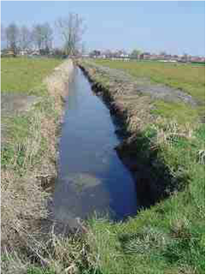

Geometrie
 | Lijn
Zoomniveau | Niet van toepassing
Representatie | De stroomrichting van de waterloop kan middels een pijlsymbool worden weergegeven

Associaties
Model | Object
Algemeen | Legger Watersysteem, Metadata
Watersysteem | HydroObjectGroepering, KRWOppwStromend, Oppervlaktewaterlichaam, Vaarweg
Watersysteem, Keringen | FunctioneelGebied, MeetLocatie, MeetLocatieProfiel, NormGeparamProfiel, Onderhoudsplicht

Relaties standaarden
Standaard | Entiteit | Geometrie | Generalisatie | Specialisatie
IMWA | Af-/Aanvoervak | Lijn | Vak | Nvt
IMGEO | Waterloop | Vlak | Waterdeel | Nvt
BGT | Waterloop | Vlak | Waterdeel | Nvt
INSPIRE | Watercourse | Lijn | Hydrography | Nvt

Komt voor in
Producten | Legger Watersysteem, beheerregister waterlopen
Onderdeel van | DAMO Watersysteem

Inwinningsregels
Lijn
Geschematiseerd, gepositioneerd op BGT

Klein/Midschalig
Hartlijn

Grootschalig
Hartlijn aangevuld met de denkbeeldige lijn langs de bovenkant van het kunstmatig aangebrachte breukvlak in het terrein, als glooiing naar het wateroppervlak en/of de omtrek van het water bij een bepaald peil of de beschoeiing als er geen kunstmatig breukvlak in het terrein is aangebracht (Samengevat: bovenkant insteek).

Stroomrichting
De stroomrichting van de waterloop kan middels een pijlsymbool worden weergegeven maar ook door de digitaliseerrichting van de hartlijn. Daarbij is echter geen periodieke variatie aan te geven.

Topologie
- Waterlichamen en watergebieden worden opgesplitst in waterdelen op splitsingen (knooppunten) en wanneer de delen fysiek uit elkaar liggen. Ook andere factoren kunnen reden zijn een verdere opsplitsing naar waterdelen te maken.
- De waterdelen sluiten op elkaar aan (waar ze in werkelijkheid ook op elkaar aansluiten).
- Waterdelen lopen door onder bruggen / viaducten en door sluizen etc.
- De waterdelen vormen een stabiele basis. Dat wil zeggen dat codering en ligging in principe in de loop der tijd zo min mogelijk wijzigen.

Functioneel Model

Attributen

HydroObject
Attribuutnaam | Toelichting | Type | Een-heid | Bron definitie | Model
OBJECTID | PK, wordt automatisch gegenereerd. | EsriFieldTypeOID |  |  | W
soortOppwaterkwaliteit | Een aanduiding voor het soort oppervlaktewater beschouwd vanuit waterkwaliteit.  Typische soorten vanuit het oogpunt van waterkwaliteit zijn: zout water, brak water, stadswater. | Watertype Kwalitatief |  |  | W
soortOppwaterkwantiteit | Een aanduiding voor het soort oppervlaktewater beschouwd vanuit waterkwantiteit  Typische soorten vanuit het oogpunt van waterkwantiteit zijn: hoofdwaterloop, wegsloot, kanaal, boezem, vijver. | Watertype Kwantitatief |  |  | W
categorieOppwaterlichaam | Een indeling naar de grootte van de afvoer en/of oppervlakte zoals bepaald bij wet/verordening.  Hiermee wordt de indeling van oppervlaktewaterlichamen bedoeld naar primair, secundair tertiair en overig:  • ‘Primair’ voor wateren met een belangrijk functie in de wateraan- en afvoer en waterberging  • ‘Secundair’ voor wateren die een functie hebben in de wateraan- en afvoer en waterberging van percelen van meerdere gerechtigden - met uitzondering van primaire wateren.  • ‘Tertiair’ voor wateren die alleen een functie hebben in de wateraan- en afvoer van en naar terreinen waarvan de onderhoudsplichtige zelf gerechtigde is en die in directe of indirecte verbinding staan met secundaire of primaire wateren. | Categorie Oppervlaktewater |  |  | W
breedte | De maatgevende breedte voor het waterhoudende deel van het object loodrecht op de as van het oppervlaktewaterlichaam. | Double | m |  | W
lengte | De maatgevende lengte van het Oppervlaktewaterlichaam (Hydro-object)  Wordt afgeleid op basis van de (lijn)geometrie | Double | m | Aquo | W
draineert | Het (de) door een oppervlaktewater gedraineerde bekken(s).  Toepassing INSPIRE: schaalgetal (zonder voorvoegsel “1:“). Wordt in ieder geval ook geleverd via de metadata van de dataset. | Integer |  | inspire | W
getijdeBeinvloed | Geeft aan of het oppervlaktewater aangetast is door getijdenwater.  Default waarde "Nee" voor alle Hydro-objecten. | JaNee |  |  | W
niveau | Verticale locatie van een waterloop ten opzichte van de grond.  Default waarde "maaiveld", bij Hevel is de waarde "op hoogte". | Niveau |  | inspire | W
ontstaanswijze | Ontstaanswijze van het Hydro-object (natuurlijk of door de mens gemaakt). | Ontstaanswijze |  | inspire | W
oppwaterVolgnummer | Getal (of code) waarmee de mate van aftakking in een stroomsysteem wordt weergegeven. | Integer |  | inspire | W
ruimtelijkeAfbakeningBekend | Een aanduiding dat de afbakening (bijvoorbeeld: grenzen en in-formatie) van een ruimtelijk object bekend is. | JaNee |  | inspire | W
persistentie | De mate van persistentie van water. stroomsysteem wordt weergegeven.  Toelichting: dry, ephemeral, intermittent, perennial (droog, kortstondig, afwisselend, continue) | Persistentie |  | inspire | W
oppervlaktewaterlichaamID | Relatie naar Oppervlaktewaterlichaam | Integer |  |  | W
metadataID | Relatie naar Metadata | Integer |  |  | A
hydroObjectDeelID | Een associatie naar een ander geval van hetzelfde werkelijke oppervlaktewater in een andere verzameling gegevens. Toelichting: Associatierelatie verwijst naar (ID van) het Hydro-object. In te vullen op basis van topologie. | Integer |  | inspire | W
krwStromendID | Relatie naar KRWOppervlaktewaterStromend | Integer |  |  | W
vaarwegID | Relatie naar Vaarweg | Integer |  |  | W
meetlocatieID | Relatie naar Meetlocatie | Integer |  |  | W
Shape | Geometrische representatie van het object middels een lijn Het betreft de Hartlijn van het representieve waterhoudende deel. | Geometry |  |  | W

HydroObjectGroepering

Beschrijving

Definitie
Een samenvoeging van HydroObjecten die samen één geheel vormen waaraan homogene kenmerken zijn toe te kennen.
Herkomst definitie: Functioneel Model Damo Watersysteem

Toelichting
Een samenvoeging van HydroObjecten met homogene kenmerken, zoals:
- Naam van het water (bv 'Kanaal door Voorne', of 'Het Spui')
- Functies voor oppervlaktewater
Met homogene kenmerken worden geen afmetingen bedoeld, zoals bodemhoogte, bodembreedte etc.

Geometrie
Niet van toepassing.

Associaties
Model | Object
Algemeen | IMWA GeoObject
Watersysteem | HydroObject

Relaties standaarden
Niet van toepassing.

Komt voor in
Producten | Legger Watersysteem, beheerregister waterlopen
Onderdeel van | DAMO Watersysteem

Inwinningsregels
Niet van toepassing.

Functioneel Model

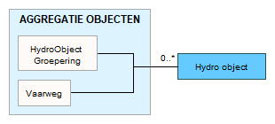

Attributen

Attribuutnaam | Toelichting | Type | Een-heid | Bron definitie | Model
OBJECTID | PK, wordt automatisch gegenereerd. | EsriFieldTypeOID |  |  | W
functie Oppervlaktewaterdeel | De bestemming en daarmee het gewenste gebruik van een watersysteem, met het oog op de daarbij betrokken belangen.  Typische functies zijn recreatie-/beroepswater, kano-/ vaarwater, natuur- en viswater. | Functie Oppervlaktewater |  | Aquo expertise- en Innovatie centrum Binnenvaart | W

KRWOppervlaktewaterStilstaand

Beschrijving

Definitie
De kleinste hydrologische eenheid, gekenmerkt door uniform watertype, status en menselijke belasting, tevens basiseenheid van de gebiedscontext waarop de KRW-doelstellingen getoetst worden (Aquo). Een onderscheiden oppervlaktewater van aanzienlijke omvang, zoals een meer, een waterbekken, een stroom, een rivier, een kanaal, een deel van een stroom, rivier of kanaal, een overgangswater of een strook kustwater.
Bij stilstaand water gaat het om meren, kanalen, Sloten.
Herkomst definitie: Richtlijn 2000/60/EG van het Europees Parlement en de Raad.

Toelichting
Een set van oppervlaktewaterlichamen die samen één KRW-oppervlaktewaterlichaam voorstellen waarover wordt gerapporteerd richting Brussel. Onder oppervlaktewateren van 'aanzienlijke omvang' vallen waterlichamen met een minimale oppervlakte van 0,5 km² of een stroomgebied tussen de 10 en 100 km². De verantwoordelijkheid voor het aanwijzen en begrenzen van waterlichamen ligt bij de waterbeheerder.

Geometrie
 | Vlak
Zoomniveau | Niet van toepassing
Representatie | Afbeelding feitelijke contouren

Associaties
Model | Object
Algemeen | IMWA GeoObject, Metadata
Watersysteem | Oppervlaktewaterlichaam

Relaties standaarden
Niet van toepassing.

Komt voor in
Producten | Beheerregister waterlopen
Onderdeel van | DAMO Watersysteem

Inwinningsregels
Vlak | Aggregatie van de geometrieën van het object Oppervlaktewaterlichaam

Functioneel Model

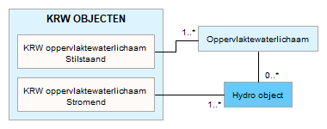

Attributen

Attribuutnaam | Toelichting | Type | Een-heid | Bron definitie | Model
OBJECTID | PK, wordt automatisch gegenereerd. | esriFieldTypeOID |  |  | W
statusKRW | Status van het KRW oppervlaktewaterlichaam.  Toelichting: N(atuurlijk)/S(terk veranderd)/K(unstmatig) | KRWstatus |  | Aquo | W
typologieHuidig | Type en categorie uit de domeintabel met KRW typologie, behorend bij de huidige toestand.  Toelichting: Aquo type krw typologie | KRWwatertype |  | Aquo | W
typologieRefNatuurlijk | Type en categorie uit de domeintabel met KRW typologie, behorend bij de referentie of natuurlijke toestand  Toelichting: Aquo type krw typologie | KRWwatertype |  | Aquo | W
plaatsOpMaatlatDoelstelling | Plaats op maatlat/doelstelling in relatie tot de Kaderrichtlijn water.  Toelichting:  Bijvoorbeeld ZGET, GET, MEP etc. Of percentage van de referentie. | String |  | Aquo | W
onttrekkingVoorMenselijkeCons | Indicatie of er water voor menselijke consumptie aan het object wordt onttrokken. | JaNee |  | IMWa | W
schaal | Schaal | Integer |  |  | W
metadataID | Relatie naar Metadata | Integer |  |  | A

KRWOppervlaktewaterStromend

Beschrijving

Definitie
De kleinste hydrologische eenheid, gekenmerkt door uniform watertype, status en menselijke belasting, tevens basiseenheid van de gebiedscontext waarop de KRW-doelstellingen getoetst worden (Aquo). Een onderscheiden oppervlaktewater van aanzienlijke omvang, zoals een meer, een waterbekken, een stroom, een rivier, een kanaal, een deel van een stroom, rivier of kanaal, een overgangswater of een strook kustwater.
Bij stromend water gaat het om rivieren en beken.
Herkomst definitie: Richtlijn 2000/60/EG van het Europees Parlement en de Raad.

Toelichting
Een set van oppervlaktewaterlichamen die samen één KRW-oppervlaktewaterlichaam voorstellen waarover wordt gerapporteerd richting Brussel. Onder oppervlaktewateren van 'aanzienlijke omvang' vallen waterlichamen met een minimale oppervlakte van 0,5 km² of een stroomgebied tussen de 10 en 100 km². De verantwoordelijkheid voor het aanwijzen en begrenzen van waterlichamen ligt bij de waterbeheerder.

Geometrie
 | Lijn
Zoomniveau | Niet van toepassing
Representatie | De stroomrichting van de waterloop kan middels een pijlsymbool worden weergegeven

Associaties
Model | Object
Algemeen | IMWA GeoObject, Metadata
Watersysteem | HydroObject

Relaties standaarden
Niet van toepassing.

Komt voor in
Producten | Beheerregister waterlopen
Onderdeel van | DAMO Watersysteem

Inwinningsregels
Lijn | Aggregatie van de geometrieën van de hydro-objecten

Functioneel Model

Attributen

Attribuutnaam | Toelichting | Type | Een-heid | Bron definitie | Model
OBJECTID | PK, wordt automatisch gegenereerd. | esriFieldTypeOID |  |  | W
statusKRW | Status van het KRW oppervlaktewaterlichaam.  Toelichting: N(atuurlijk)/S(terk veranderd)/K(unstmatig) | KRWstatus |  | Aquo | W
typologieHuidig | Type en categorie uit de domeintabel met KRW typologie, behorend bij de huidige toestand.  Toelichting: Aquo type krw typologie | KRWwatertype |  | Aquo | W
typologieRefNatuurlijk | Type en categorie uit de domeintabel met KRW typologie, behorend bij de referentie of natuurlijke toestand  Toelichting: Aquo type krw typologie | KRWwatertype |  | Aquo | W
plaatsOpMaatlatDoelstelling | Plaats op maatlat/doelstelling in relatie tot de Kaderrichtlijn water.  Toelichting:  Bijvoorbeeld ZGET, GET, MEP etc. Of percentage van de referentie. | String |  | Aquo | W
onttrekkingVoorMenselijkeCons | Indicatie of er water voor menselijke consumptie aan het object wordt onttrokken. | JaNee |  | IMWa | W
schaal | Schaal | Integer |  |  | W
metadataID | Relatie naar Metadata | Integer |  |  | A

Kunstwerkdeel

Beschrijving

Definitie
Synoniem met Onderdeel van een civiel-technisch werk voor de infrastructuur van
wegen, water, spoorbanen, waterkeringen en/of leidingen.
Herkomst definitie: IMGeo

Geometrie
Niet van toepassing.

Associaties
Model | Object
Watersysteem | Bodemval
Watersysteem, Keringen | DuikerSifonHevel, Gemaal, Sluis, Stuw, Vispassage

Relaties standaarden
Standaard | Entiteit | Geometrie | Generalisatie | Specialisatie
IMGEO | Kunstwerkdeel | Vlak | Nvt | Duiker-niet-bgt  Vispassage-niet-bgt  Bodemval-niet-bgt
BGT | Kunstwerkdeel | Vlak | Nvt | Gemaal, Sluis, Stuw

Komt voor in
Producten | Beheerregister waterlopen
Onderdeel van | DAMO Watersysteem, DAMO Keringen

Inwinningsregels
Niet van toepassing.

Functioneel Model

Attributen

Attribuutnaam | Toelichting | Type | Een-heid | Bron definitie | Model
OBJECTID | PK, wordt automatisch gegenereerd. | EsriFieldTypeOID |  |  | W
code | Een uniek identificerende code voor het object.  Het betreft een door de waterbeheerder (betekenisvolle) toegewezen unieke code ter identificatie van het object. | String |  |  | W
BGTStatus | De status gekoppeld aan de levenscyclus van een geo-object | BgtStatus |  | BGT | W
BGTType | Specificatie van het soort Water.  Waardenverzameling: TypeWater | SmallInteger |  |  | W
plusType | Specificatie van het soort Water, nadere classificatie.  Waardenverzameling: TypeWaterPlus | TypeKunstwerkPlus |  | BGT | W
soortKunstwerk | Specificatie van het soort Kunstwerkdeel, nadere classificatie. | TypeKunstwerk |  | IMGeo/BGT | W
IndicatieWaterkerend | Indicatie voor het onderscheid tussen waterkerende en niet-waterkerende kunstwerken. | JaNee |  |  | K
duikersifonhevelID | Relatie naar DuikerSifonHevel | Integer |  |  | W
gemaalID | Relatie naar Gemaal | Integer |  |  | W
vispassageID | Relatie naar Vispassage | Integer |  |  | W
sluisID | Relatie naar Sluis | Integer |  |  | W
bodemvalID | Relatie naar Bodemval | Integer |  |  | W
stuwID | Relatie naar Stuw | Integer |  |  | W
globalID | Unieke identifier waarvan de waarden automatisch worden toegekend. GlobalID is noodzakelijk voor de uniciteit van objecten en relaties. | GlobalID |  | ESRI | A

LijnvormigElement

Beschrijving

Definitie
Een voorziening aangebracht dwars op een helling om bodemerosie en modderoverlast te voorkomen.
Herkomst definitie: Project

Toelichting
In een reliëfrijk landschap gaat, als het hevig regent, het regenwater over het bodemoppervlak afstromen. Daar waar de bodem onvoldoende is beschermd, worden door het afstromende water bodemdeeltjes meegevoerd. Door de glooiingen in het terrein concentreert het afstromende water zich in stroombanen. Hierdoor ontstaat op veel laag gelegen plekken in de bebouwde omgeving en op wegen kans op water- en modderoverlast. Om deze bodemerosie en modderoverlast tegen te gaan worden lijnvormige elementen (grasbanen dwars op de helling) aangelegd. Het is vooral belangrijk om aanslibbing in regenwaterbuffers en modderoverlast te verminderen.

Geometrie
 | Lijn
Zoomniveau | Niet van toepassing
Representatie | Afbeelding feitelijke contouren

Associaties
Model | Object
Algemeen | IMWA GeoObject

Relaties standaarden
Niet van toepassing

Komt voor in
Producten | Legger waterlopen, beheerregister waterlopen
Onderdeel van | DAMO Watersysteem

Inwinningsregels
Lijn | De feitelijke contouren

Functioneel Model

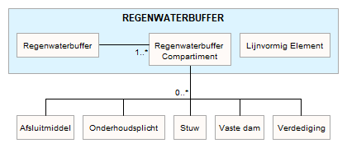

Attributen

Attribuutnaam | Toelichting | Type | Een-heid | Bron definitie | Model
OBJECTID | PK, wordt automatisch gegenereerd. | EsriFieldTypeOID |  |  | W
Shape | Geometrische representatie van het object middels een vlak. | Geometry |  |  | W

Meetlocatie

Beschrijving

Definitie
De aanduiding van de plaats waar een meting is verricht of waarvoor een Monitoringprogramma is opgesteld.
Herkomst definitie: Aquo

Geometrie
 | Punt |  |  | Lijn | Vlak
Zoomniveau | Niet van toepassing |  |  | Niet van toepassing | Niet van toepassing
Representatie | Meetlocatie |  | Unicode 97 | Afbeelding feitelijke contouren | Afbeelding feitelijke contouren
 | Indien mogelijk meegeschaald met de oppervlakte van de vispassage

Associaties
Model | Object
Algemeen | IMWA GeoObject, Metadata
Watersysteem | HydroObject, Peilmerk
Watersysteem, Keringen | Meetnet

Relaties standaarden
Standaard | Entiteit | Geometrie | Generalisatie | Specialisatie
IMWA | Meetloc. | Punt | Kunstwerk | Nvt

Komt voor in
Producten | Beheerregister waterlopen
Onderdeel van | DAMO Watersysteem, DAMO Keringen

Inwinningsregels
Punt | Het hart van de locatie
Lijn | De feitelijke contouren
Vlak | De feitelijke contouren

Functioneel Model

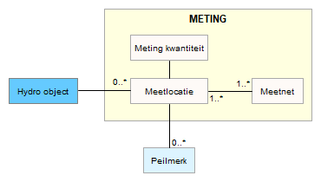

Attributen

Meetlocatie
Attribuutnaam | Toelichting | Type | Een-heid | Bron definitie | Model
OBJECTID | PK, wordt automatisch gegenereerd. | EsriFieldTypeOID |  |  | W
richting | Rotatierichting | Single |  |  | W
meetnetID | Relatie naar Meetnet | Integer |  |  | W
metadataID | Relatie naar Metadata | Integer |  |  | A
metingOmschrijving | Nadere omschrijving van de locatie van de meting | String |  | Aquo IMWA | W
Shape | Geometrische representatie van het object middels een punt | Geometry |  |  | W

MeetlocatieLijn
Attribuutnaam | Toelichting | Type | Een-heid | Bron definitie | Model
OBJECTID | PK, wordt automatisch gegenereerd. | EsriFieldTypeOID |  |  | W
meetlocatieID | Relatie naar Meetlocatie | Integer |  |  | W
globalID | Unieke identifier waarvan de waarden automatisch worden toegekend. GlobalID is noodzakelijk voor de uniciteit van objecten en relaties. | GlobalID |  | ESRI | A
Shape | Geometrische representatie van het object middels een lijn | Geometry |  |  | W

MeetlocatieVlak
Attribuutnaam | Toelichting | Type | Een-heid | Bron definitie | Model
OBJECTID | PK, wordt automatisch gegenereerd. | EsriFieldTypeOID |  |  | W
meetlocatieID | Relatie naar Meetlocatie | Integer |  |  | W
globalID | Unieke identifier waarvan de waarden automatisch worden toegekend. GlobalID is noodzakelijk voor de uniciteit van objecten en relaties. | GlobalID |  | ESRI | A
Shape | Geometrische representatie van het object middels een vlak | Geometry |  |  | W

MetingKwantiteit
Attribuutnaam | Toelichting | Type | Een-heid | Bron definitie | Model
OBJECTID | PK, wordt automatisch gegenereerd. | EsriFieldTypeOID |  |  | W
code | Een uniek identificerende code voor het object.  Het betreft een door de waterbeheerder (betekenisvolle) toegewezen unieke code ter identificatie van het object. | String |  |  | W
eenheid | Eenheid waarin de meting heeft plaatsgevonden.  Default is de eenheid bij kwantiteitsmeting M van meter. | MetingKwantiteitEenheid | m | IMWA | W
geldigBegintijd | Tijdstip waarop de geldigheid van de waardereeks begint. | Date |  | Aquo IMWA | W
geldigEindtijd | Tijdstip waarop de geldigheid van de waardereeks eindigd. | Date |  | Aquo IMWA | W
soortKwantiteitsmeting | Lijst van soort kwantiteitsmetingen | SoortKwantiteitsmeting |  |  | W
waardeMeting | Waarde van de meting | Double |  |  | W
meetlocatieID | Relatie naar Meetlocatie | Integer |  |  | W
globalID | Unieke identifier waarvan de waarden automatisch worden toegekend. GlobalID is noodzakelijk voor de uniciteit van objecten en relaties. | GlobalID |  | ESRI | A

MeetlocatieProfiel

Beschrijving

Definitie
Doorsnede van een object in lengterichting, in dwarsrichting of langs een verticaal, waarbij landmeetkundig ingewonnen kenmerken van het object langs de doorsnede worden vastgelegd.
Herkomst definitie: Aquo

Geometrie
 | Lijn
Zoomniveau | Niet van toepassing
Representatie | Afbeelding feitelijke contouren

Associaties
Model | Object
Algemeen | Metadata
Watersysteem | Bergingsgebied, HydroObject
Keringen | Waterkering

Relaties standaarden
Standaard | Entiteit | Geometrie | Generalisatie | Specialisatie
IMWA | PROF. | Afhankelijk van het subtype | Nvt | Lengteprofiel  Profiel oppervlaktewater

Komt voor in
Producten | Beheerregister waterlopen
Onderdeel van | DAMO Watersysteem, DAMO Keringen

Inwinningsregels
Lijn | Gemeten contouren.

Functioneel Model

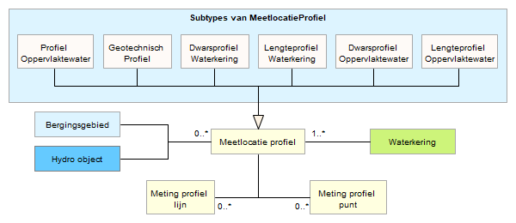

Attributen

Subtype MeetlocatieProfiel
Subtype | SubtypeCode
ProfielOppervlaktewater | 1
GeotechnischProfiel | 2
DwarsprofielWaterkering | 3
LengteprofielWaterkering | 4
DwarsprofielOppervlaktewater | 5
LengteprofielOppervlaktewater | 6

MeetlocatieProfiel
Attribuutnaam | Toelichting | Type | Een-heid | Bron definitie | Model
OBJECTID | PK, wordt automatisch gegenereerd. | EsriFieldTypeOID |  |  | W
code |  | String |  |  | W
soortProfiel | Initial value Subtype = 1 | Integer, SubtypeField |  |  | W
referentievlak | Aanduiding voor het referentievlak dat wordt gehanteerd voor de hoogtematen.  Typische referentievlakken voor hoogte zijn: NAP, streefpeil, peilbesluit, kant verharding, maaiveld. | ReferentievlakkenDieptematen |  | Aquo | W
opmerking |  | String |  |  | W
objectBegintijd |  | Date |  |  | W
objectEindtijd |  | Date |  |  | W
naamspace |  | String |  |  | W
lokaalID |  | String |  |  | W
bergingsgebiedID | Relatie naar Bergingsgebied | Integer |  |  | W
hydroobjectID | Relatie naar HydroObject | Integer |  |  | W
waterkeringID | Relatie naar Waterkering | Integer |  |  | K
metadataID | Relatie naar Metadata | Integer |  |  | A
globalID | Unieke identifier waarvan de waarden automatisch worden toegekend. GlobalID is noodzakelijk voor de uniciteit van objecten en relaties. | GlobalID |  | ESRI | A
Shape | Geometrische representatie van het object middels een lijn | Geometry |  |  | W

MetingProfielPunt
Attribuutnaam | Toelichting | Type | Een-heid | Bron definitie | Model
OBJECTID | PK, wordt automatisch gegenereerd. | EsriFieldTypeOID |  |  | W
code |  | String |  |  | W
soortMeetpunt |  | TypeProfielpunt |  |  | W
codeVolgnummer |  | Integer |  |  | W
richting | Rotatierichting | Single |  |  | W
meetlocatieprofielID | Relatie naar Meetlocatieprofiel | Integer |  |  | W
globalID | Unieke identifier waarvan de waarden automatisch worden toegekend. GlobalID is noodzakelijk voor de uniciteit van objecten en relaties. | GlobalID |  | ESRI | A
Shape | Geometrische representatie van het object middels een punt | Geometry |  |  | W

MetingProfielLijn
Attribuutnaam | Toelichting | Type | Een-heid | Bron definitie | Model
OBJECTID | PK, wordt automatisch gegenereerd. | EsriFieldTypeOID |  |  | W
code | Een uniek identificerende code voor het object.  Het betreft een door de waterbeheerder (betekenisvolle) toegewezen unieke code ter identificatie van het object. | String |  |  | W
meetlocatieprofielID | Relatie naar Meetlocatieprofiel | Integer |  |  | W
globalID | Unieke identifier waarvan de waarden automatisch worden toegekend. GlobalID is noodzakelijk voor de uniciteit van objecten en relaties. | GlobalID |  | ESRI | W,K
Shape | Geometrische representatie van een meting in een 3d lijn | Geometry |  |  | W

Meetnet

Beschrijving

Definitie
Stelsel van samenhangende meetstations, meet- en/of bemonsteringspunten.
Herkomst definitie: Aquo

Toelichting
Meetnetten t.b.v bijvoorbeeld: monitoring van neerslag, grondwaterstand, zwemwaterkwaliteit of waterstanden.

Geometrie
Niet van toepassing.

Associaties
Model | Object
Algemeen | IMWA GeoObject
Watersysteem, Keringen | MeetLocatie

Relaties standaarden
Standaard | Entiteit | Geometrie | Generalisatie | Specialisatie
IMWA | Meetnet | Nvt | Nvt | Nvt

Komt voor in
Producten | Beheerregister waterlopen
Onderdeel van | DAMO Watersysteem, DAMO Keringen

Inwinningsregels
Niet van toepassing.

Functioneel Model

Attributen

Attribuutnaam | Toelichting | Type | Een-heid | Bron definitie | Model
OBJECTID | PK, wordt automatisch gegenereerd. | EsriFieldTypeOID |  |  | W
soortMeetnet | Een aanduiding voor meetnet gebaseerd op de typen meetnetten die door de waterbeheerder worden onderscheiden.  Typische soorten meetnetten zijn: gewasbeschermingsmiddelen meetnet, meetnet zwemwaterkwaliteit, chloride meetnet, verdroging, calamiteiten (hoogwater/waterschaarste) | TypeMeetnet |  |  | W

NatuurvriendelijkeOever

Beschrijving

Definitie
Oevers die ten behoeve van de ecologisch toestand en (natte) natuurwaarden zijn ingericht met een ondiepe 'natte' zone die oever- en watervegetatie de kans bieden zich te ontwikkelen. Zij maken deel uit van de 'groene oeverzones'.
Herkomst definitie: Aquo

Toelichting
Natuurvriendelijke oevers zijn oevers waarbij behalve met de waterdoorvoerende functie van een oppervlaktewaterlichaam nadrukkelijk rekening wordt gehouden met natuur en landschap. Voorbeelden van natuurvriendelijke oevers zijn: flauw talud, plas-/drasberm en rietoevers.

Geometrie
 | Lijn | Vlak
Zoomniveau | Niet van toepassing | Niet van toepassing
Representatie | Lijn | Afbeelding feitelijke contouren

Associaties
Model | Object
Algemeen | Legger Watersysteem, Metadata
Watersysteem, Keringen | Onderhoudsplicht

Relaties standaarden
Niet van toepassing.

Komt voor in
Producten | Legger Watersysteem, beheerregister waterlopen
Onderdeel van | DAMO Watersysteem

Inwinningsregels
Lijn | Waterkant waarlangs vegetatie groeit
Vlak | Afbeelding feitelijke contouren

Functioneel Model

Attributen

NatuurvriendelijkeOever
Attribuutnaam | Toelichting | Type | Een-heid | Bron definitie | Model
OBJECTID | PK, wordt automatisch gegenereerd. | EsriFieldTypeOID |  |  | W
soortNatuurvriendelijkeOever | Een aanduiding voor het soort natuurvriendelijke oever.  Typische soorten natuurvriendelijke oevers zijn: plasberm, flauw talud. | SoortNatuurlijke Oever |  |  | W
metadataID | Relatie naar Metadata | Integer |  |  | A
Shape | Geometrische representatie van het object middels een lijn | Geometry |  |  | W

NatuurvriendelijkeOeverVlak
Attribuutnaam | Toelichting | Type | Een-heid | Bron definitie | Model
OBJECTID | PK, wordt automatisch gegenereerd. | EsriFieldTypeOID |  |  | W
NatuurvriendelijkeOeverID | Relatie naar NatuurvriendelijkeOever | Integer |  |  | W
globalID | Unieke identifier waarvan de waarden automatisch worden toegekend. GlobalID is noodzakelijk voor de uniciteit van objecten en relaties. | GlobalID |  | ESRI | A
Shape | Geometrische representatie van het object middels een vlak | Geometry |  |  | W

NormGeparamProfiel

Beschrijving

Definitie
Doorsnede van een object in lengterichting, in dwarsrichting of langs een verticaal, waarbij kenmerken van het object langs de doorsnede worden vastgelegd.
Herkomst definitie: Aquo

Toelichting
Het gaat om een gemeten profiel (x,y,z) dat hoort bij één of meerdere oppervlaktewaterlichamen of bergingsgebieden. Dit kunnen zijn lengte- en dwarsprofielen. Dit is conform de huidige systematiek/functionaliteit van IRIS Profielen (versie 1.1b).

Geometrie
 | Lijn
Zoomniveau | Niet van toepassing
Representatie | Lijn

Associaties
Model | Object
Watersysteem | Bergingsgebied, HydroObject, Waterkering

Relaties standaarden
Standaard | Entiteit | Geometrie | Generalisatie | Specialisatie
IMWA | PROF. | Afhankelijk van het subtype | Nvt | Lengteprofiel  Profiel oppervlaktewater

Komt voor in
Producten | Legger Watersysteem, Legger Waterveiligheid, beheerregister waterlopen
Onderdeel van | DAMO Watersysteem, DAMO Keringen

Inwinningsregels
Lijn | Gemeten contouren.

Functioneel Model

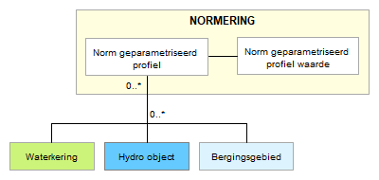

Attributen
NormGeparamProfiel
Attribuutnaam | Toelichting | Type | Een-heid | Bron definitie | Model
OBJECTID | PK, wordt automatisch gegenereerd. | EsriFieldTypeOID |  |  | W
soortProfiel | Een aanduiding voor het soort profiel  Typische soorten profiel zijn: dwarsprofiel, lengteprofiel. | ProfielSoort |  | Aquo | W
referentievlak | Aanduiding voor het referentievlak dat wordt gehanteerd voor de hoogtematen.  Typische referentievlakken voor hoogte zijn: NAP, streefpeil, peilbesluit, kant verharding, maaiveld. | ReferentievlakkenDieptematen |  | Aquo | W
statusLeggerWatersysteem | Een aanduiding voor de status van het object voor de legger Watersysteem.  Op basis van de status van het object kan worden afgeleid of deze is/wordt opgenomen op de legger of uit de legger is/wordt verwijderd. | LeggerStatus |  | Project | A
statusLeggerWaterveiligheid | Een aanduiding voor de status van het object voor de legger Waterveiligheid.  Op basis van de status van het object kan worden afgeleid of deze is/wordt opgenomen op de legger of uit de legger is/wordt verwijderd | LeggerStatus |  | Project | A
globalID | Unieke identifier waarvan de waarden automatisch worden toegekend. GlobalID is noodzakelijk voor de uniciteit van objecten en relaties. | GlobalID |  | ESRI | A

NormGeparamProfielWaarde
Attribuutnaam | Toelichting | Type | Een-heid | Bron definitie | Model
OBJECTID | PK, wordt automatisch gegenereerd. | EsriFieldTypeOID |  |  | W
codeVolgnummer | Een code die het volgnummer van een profielmeetpunt in het profiel weergeeft. | Integer |  |  | W
soortParameter | Soort parameter van geparametriseerd profiel.  Voorbeelden van parameters zijn bodemhoogte kantwater enz | TypeParameter |  |  | W
waarde | Waarde punt van het betreffende geparametriseerd profiel. | Double |  |  | W
normgeparamprofielID | Relatie naar NormGeparamProfiel | Integer |  |  | W
globalID | Unieke identifier waarvan de waarden automatisch worden toegekend. GlobalID is noodzakelijk voor de uniciteit van objecten en relaties. | GlobalID |  | ESRI | A

OnBegroeidTerreindeel

Beschrijving

Definitie
Kleinste functioneel onafhankelijk stukje van een terrein, dat er binnen het objecttype Terrein van NEN 3610 wordt onderscheiden, zonder aaneengesloten vegetatie.
Herkomst definitie: BGT

Geometrie
 | Vlak
Zoomniveau | Grootschalig
Representatie | Afbeelding feitelijke contouren

Associaties
Model | Object
Algemeen | Metadata

Relaties standaarden
Standaard | Entiteit | Geometrie | Generalisatie | Specialisatie
IMGEO | OnbegroeidTerreindeel | Vlak | Nvt | Gesloten verharding
BGT | OnbegroeidTerreindeel | Vlak | Nvt | Erf,  Gesloten verharding, Open verharding,  Half verhard, Onverhard, Zand

Komt voor in
Producten | Beheerregister waterlopen
Onderdeel van | DAMO Watersysteem, DAMO Keringen

Inwinningsregels
Vlak | De feitelijke contouren.  Zie ook: Inwinningsregel BGT en Inwinningsregel IMGeo

Functioneel Model

Geen relaties met andere objecten in het functioneel model DAMO Watersysteem.

Attributen

Attribuutnaam | Toelichting | Type | Een-heid | Bron definitie | Model
OBJECTID | PK, wordt automatisch gegenereerd. | EsriFieldTypeOID |  |  | W
code | Een uniek identificerende code voor het object.  Het betreft een door de waterbeheerder (betekenisvolle) toegewezen unieke code ter identificatie van het object. | String |  |  | W
BGTStatus | De status gekoppeld aan de levenscyclus van een geo-object | BgtStatus |  | BGT | W
BGTFysiekVoorkomen | Specificatie van het soort Water.  Waardenverzameling: TypeWater | FysiekVoorkomenOnbegroeidterrein |  |  | W
plusFysiekVoorkomen | Specificatie van het soort Water, nadere classificatie.  Waardenverzameling: TypeWaterPlus | FysiekVoorkomenOnbegroeidterreinPlus |  | BGT | W
opTalud | Indicatie of het object wel of niet op een hellend vlak ligt. | JaNee |  | BGT | W
objectBegintijd | Datum waarop het object bij de bronhouder is ontstaan.  Deze datum moet altijd gelijk zijn aan de datum uit de tijdstipregistratie van het eerste voorkomen van het object. | Date |  |  | W
objectEindtijd | Datum waarop het object bij de bronhouder niet meer geldig is. | Date |  |  | W
naamspace | Naamruimte die een unieke identificatie van de gegevensbron van het ruimtelijk object geeft. | String |  |  | W
lokaalID | Een lokale identifier toegewezen door de gegevensleverancier. De lokale identifier is uniek binnen de naamruimte, m.a.w.: geen enkel ander ruimtelijk object heeft dezelfde unieke identificator. | String |  |  | W
lvPublicatiedatum | Tijdstip waarop deze instantie van het object is opgenomen in de Landelijke Voorziening  Het gegeven is optioneel omdat een nieuw object pas een LV-publicatiedatum krijgt als het voor de eerste keer wordt opgenomen in de Landelijke Voorziening. Voor en tijdens aanlevering van een nieuw object aan de Landelijke Voorziening ontbreekt dit gegeven nog. | Date |  |  | W
bronhouder | De bronhoudercode van het object.  Per object (dus niet per objecttype) moet de bronhouder worden vastgelegd zodat hiernaar kan worden gerefereerd bij terugmeldingen. Een object valt altijd geheel binnen het gebied van één bronhouder. | Bronhouder |  | BGT | W
inOnderzoek | Een aanduiding waarmee wordt aangegeven dat een onderzoek wordt uitgevoerd naar de juistheid van een of meer gegevens van het betreffende object. | JaNee |  | BGT | W
detailniveauGeometrie | Resolutie, uitgedrukt als het omgekeerde van een indicatieve schaal of een grondafstand.  Toepassing INSPIRE: schaalgetal (zonder voorvoegsel “1:“). Wordt in ieder geval ook geleverd via de metadata van de dataset | Double |  | inspire | W
relatieveHoogteligging | Aanduiding voor de relatieve hoogte van het object | SmallInteger |  | BGT | W
metadataID | Relatie naar Metadata | Integer |  |  | A
globalID | Unieke identifier waarvan de waarden automatisch worden toegekend. GlobalID is noodzakelijk voor de uniciteit van objecten en relaties. | GlobalID |  | ESRI | A
Shape | Geometrische representatie van het object middels een vlak | Geometry |  |  | W

Onderhoudsplicht

Beschrijving

Definitie
De onderhoudsplicht van bij de waterbeheerder in beheer zijnde objecten, zoals in de legger of in voorschriften bij ontheffingen is aangegeven.
Herkomst definitie: Aquo

Toelichting
De onderhoudsplicht bestaat uit een onderhoudsverplichting (wat) die de onderhoudsplichtige (wie) moet uitvoeren.

Geometrie
Betreft objectklasse zonder geometrie.

Associaties
Model | Object
Watersysteem | Aquaduct, Bergingsgebied, Bodemval, Brug, HydroObject, NatuurvriendelijkeOever, Put, RegenwaterbufferCompartiment, VasteDam, Vuilvang, Zandvang
Watersysteem, Keringen | DuikerSifonHevel, Gemaal, Sluis, Stuw, Vispassage
Keringen | Coupure, FlexibeleWaterkering, Kistdam, Wandconstructie

Relaties standaarden
Standaard | Entiteit | Geometrie | Generalisatie | Specialisatie
IMWA | Oh.Plicht | Nvt | Nvt | Nvt

Komt voor in
Producten | Legger Watersysteem, Legger Waterveiligheid, beheerregister waterlopen
Onderdeel van | DAMO Watersysteem, DAMO Keringen

Inwinningsregels
Inwinningsregels niet van toepassing, betreft objectklasse zonder geometrie.

Functioneel Model

Attributen

Attribuutnaam | Toelichting | Type | Een-heid | Bron definitie | Model
OBJECTID | PK, wordt automatisch gegenereerd. | esriFieldTypeOID |  |  | W
opmerking | Een nadere toelichting | String |  |  | K
hyperlink | Verwijzing naar een bron(document) waarin nadere informatie omtrent het object is vastgelegd.  Verwijzing naar één of meerdere bronnen (document, besluit, tekening etc.) waar nadere informatie over het object is te vinden. | String |  |  | K
onderhoudsplichtige | Rechtspersoon die verantwoordelijk is voor het onderhoud van een waterstaatswerk, zoals aangegeven in de Legger of vergunning.  Het gaat om de onderhoudsplichtigen voor het onderhouden van oppervlaktewaterlichamen, bergingsgebieden, kunstwerken of voorzieningen voor de opvang van water of regenwater. Typische onderhoudsplichtigen zijn waterschap, gemeente, provincie, aanliggende eigenaar. | Onderhouds plichtige |  | Aquo | W
onderhoudsverplichting | Een aanduiding van de aard van de onderhoudsplicht voor een waterstaatswerk zoals aangegeven in de legger of vergunning.  Toelichting:  Typische onderhoudsplichten zijn uitmaaien profiel, schonen Hydro-object, baggeren Hydro-object. Ten aanzien van de onderhoudsverplichtingen wordt onderscheid gemaakt naar: 1. gewoon onderhoud; 2. buitengewoon onderhoud. | Aard Onderhoudsplicht |  | Aquo | W
statusLeggerWatersysteem | Een aanduiding voor de status van het object voor de legger Watersysteem.  Op basis van de status van het object kan worden afgeleid of deze is/wordt opgenomen op de legger of uit de legger is/wordt verwijderd. | LeggerStatus |  | Project
statusLeggerWaterveiligheid | Een aanduiding voor de status van het object voor de legger Waterveiligheid.  Op basis van de status van het object kan worden afgeleid of deze is/wordt opgenomen op de legger of uit de legger is/wordt verwijderd | LeggerStatus |  | Project
aquaductID | Relatie naar Aquaduct | Integer |  |  | W
bergingsgebiedID | Relatie naar Bergingsgebied | Integer |  |  | W
bodemvalID | Relatie naar Bodemval | Integer |  |  | W
brugID | Relatie naar Brug | Integer |  |  | W
coupureID | Relatie naar Coupure | Integer |  |  | W
duikersifonhevelID | Relatie naar DuikerSifonHevel | Integer |  |  | W
flexibelewaterkeringID | Relatie naar FlexibeleWaterkering | Integer |  |  | K
gemaalID | Relatie naar Gemaal | Integer |  |  | W
hydroobjectID | Relatie naar HydroObject | Integer |  |  | W
kistdamID | Relatie naar Kistdam | Integer |  |  | K
natuurvriendelijkeoeverID | Relatie naar NatuurvriendelijkeOever | Integer |  |  | W
putID | Relatie naar Put | Integer |  |  | W
regenwaterbufferCompartimentID | Relatie naar RegenwaterbufferCompartiment | Integer |  |  | W
sluisID | Relatie naar Sluis | Integer |  |  | W
stuwID | Relatie naar Stuw | Integer |  |  | W
vastedamID | Relatie naar VasteDam | Integer |  |  | W
vispassageID | Relatie naar Vispassage | Integer |  |  | W
vuilvangID | Relatie naar Vuilvang | Integer |  |  | W
wandconstructieID | Relatie naar Wandconstructie | Integer |  |  | K
zandvangID | Relatie naar Zandvang | Integer |  |  | W
globalID | Unieke identifier waarvan de waarden automatisch worden toegekend. GlobalID is noodzakelijk voor de uniciteit van objecten en relaties. | GlobalID |  | ESRI | A

OndersteunendWaterdeel

Beschrijving

Definitie
Object dat in het kader van de waterhuishouding periodiek gedeeltelijk of geheel met water is bedekt.
Herkomst definitie: BGT

Toelichting
Voorbeeld: Oever, slootkant, Slik

Geometrie
 | Vlak
Zoomniveau | Grootschalig
Representatie | Afbeelding feitelijke contouren

Associaties
Model | Object
Algemeen | Metadata

Relaties standaarden
Standaard | Entiteit | Geometrie | Generalisatie | Specialisatie
BGT | OndersteunendWaterdeel | Vlak | Nvt | oever-slootkant  slik

Komt voor in
Producten | Beheerregister waterlopen
Onderdeel van | DAMO Watersysteem

Inwinningsregels
Vlak | Inwinningsregel BGT

Functioneel Model

Geen relaties met andere objecten in het functioneel model DAMO Watersysteem.

Attributen

Attribuutnaam | Toelichting | Type | Een-heid | Bron definitie | Model
OBJECTID | PK, wordt automatisch gegenereerd. | EsriFieldTypeOID |  |  | W
code | Een uniek identificerende code voor het object.  Het betreft een door de waterbeheerder (betekenisvolle) toegewezen unieke code ter identificatie van het object. | String |  |  | W
BGTStatus | De status gekoppeld aan de levenscyclus van een geo-object | BgtStatus |  | BGT | W
BGTType | Specificatie van het soort Water.  Waardenverzameling: TypeWater | TypeOndersteunendWaterdeel |  |  | W
plusType | Specificatie van het soort Water, nadere classificatie.  Waardenverzameling: TypeWaterPlus | SmallInteger |  | BGT | W
objectBegintijd | Datum waarop het object bij de bronhouder is ontstaan.  Deze datum moet altijd gelijk zijn aan de datum uit de tijdstipregistratie van het eerste voorkomen van het object. | Date |  |  | W
objectEindtijd | Datum waarop het object bij de bronhouder niet meer geldig is. | Date |  |  | W
naamspace | Naamruimte die een unieke identificatie van de gegevensbron van het ruimtelijk object geeft. | String |  |  | W
lokaalID | Een lokale identifier toegewezen door de gegevensleverancier. De lokale identifier is uniek binnen de naamruimte, m.a.w.: geen enkel ander ruimtelijk object heeft dezelfde unieke identificator. | String |  |  | W
lvPublicatiedatum | Tijdstip waarop deze instantie van het object is opgenomen in de Landelijke Voorziening  Het gegeven is optioneel omdat een nieuw object pas een LV-publicatiedatum krijgt als het voor de eerste keer wordt opgenomen in de Landelijke Voorziening. Voor en tijdens aanlevering van een nieuw object aan de Landelijke Voorziening ontbreekt dit gegeven nog. | Date |  |  | W
bronhouder | De bronhoudercode van het object.  Per object (dus niet per objecttype) moet de bronhouder worden vastgelegd zodat hiernaar kan worden gerefereerd bij terugmeldingen. Een object valt altijd geheel binnen het gebied van één bronhouder. | Bronhouder |  | BGT | W
inOnderzoek | Een aanduiding waarmee wordt aangegeven dat een onderzoek wordt uitgevoerd naar de juistheid van een of meer gegevens van het betreffende object. | JaNee |  | BGT | W
detailniveauGeometrie | Resolutie, uitgedrukt als het omgekeerde van een indicatieve schaal of een grondafstand.  Toepassing INSPIRE: schaalgetal (zonder voorvoegsel “1:“). Wordt in ieder geval ook geleverd via de metadata van de dataset. | Double |  | inspire | W
relatieveHoogteligging | Aanduiding voor de relatieve hoogte van het object | SmallInteger |  | BGT | W
soortMateriaalOever | Materiaal oever is het hoofdmateriaal van de oeverconstructie | MateriaalOever |  |  | W
statusLeggerWatersysteem | Een aanduiding voor de status van het object voor de legger Watersysteem.  Toelichting:  Op basis van de status van het object kan worden afgeleid of deze is/wordt opgenomen op de legger of uit de legger is/wordt verwijderd. | LeggerStatus |  | Project | A
metadataID | Relatie naar Metadata | Integer |  |  | A
globalID | Unieke identifier waarvan de waarden automatisch worden toegekend. GlobalID is noodzakelijk voor de uniciteit van objecten en relaties. | GlobalID |  | ESRI | A
Shape | Geometrische representatie van het object middels een vlak | Geometry |  |  | W

Oppervlaktewaterlichaam

Beschrijving

Definitie
Samenhangend geheel van vrij aan het aardoppervlak voorkomend water, met de daarin aanwezige stoffen, alsmede de bijbehorende bodem, oevers en, voor zover uitdrukkelijk aangewezen krachtens deze wet, drogere oevergebieden, alsmede flora en fauna (bron: Waterwet 06-08-2013)
Herkomst definitie: Waterwet (via Helpdesk Water)

Toelichting
Het betreft de zonering zoals die volgt uit de Waterwet.
In de termen van IMGEO betreft het een functioneelgebied.

Geometrie
 | Vlak
Zoomniveau | Niet van toepassing
Representatie | Afbeelding feitelijke contouren

Associaties
Model | Object
Algemeen | Legger Watersysteem, Metadata
Watersysteem | HydroObject, KRWOppervlaktewaterStilstaand

Relaties standaarden
Standaard | Entiteit | Geometrie | Generalisatie | Specialisatie
IMWA | Oppervlaktewaterlichaam | Lijn of vlak | Oppervlaktewater | Nvt
BGT | Watervlakte | Vlak | Waterdeel | Nvt
INSPIRE | Standing water | Vlak | Hydrography | Nvt

Komt voor in
Producten | Legger Watersysteem, beheerregister waterlopen
Onderdeel van | DAMO Watersysteem

Inwinningsregels
Vlak | De feitelijke contouren of de hartlijn.  Het gaat eigenlijk om de kernzone van het water zoals dat door de waterbeheerder wordt beheerd.

Functioneel Model

Attributen

Attribuutnaam | Toelichting | Type | Een-heid | Bron definitie | Model
OBJECTID | PK, wordt automatisch gegenereerd. | EsriFieldTypeOID |  |  | W
KRWStilstaandID | Relatie naar KRWOppervlaktewaterStilstaand | Integer |  |  | W
metadataID | Relatie naar Metadata | Integer |  |  | A
Shape | Geometrische representatie van het object middels een vlak | Geometry |  |  | W

Overbruggingsdeel

Beschrijving

Definitie
Onderdeel van een beweegbare of vaste verbinding tussen twee punten, die door water, een weg of anderszins gescheiden zijn, dat essentieel is voor de constructie .
Herkomst definitie: IMGeo

Toelichting
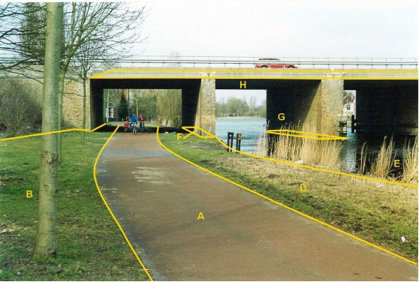

Geometrie
 | Vlak
Zoomniveau | Grootschalig
Representatie | Conform BGT

Associaties
Model | Object
Watersysteem | Aquaduct, Brug

Relaties standaarden
Standaard | Entiteit | Geometrie | Generalisatie | Specialisatie
IMGEO | Overbruggingsdeel | Vlak | Overbruggingsdeel | Nvt
BGT | Overbruggingsdeel | Vlak | Overbruggingsdeel | Nvt

Komt voor in
Producten | Legger waterlopen, beheerregister waterlopen
Onderdeel van | DAMO Watersysteem

Inwinningsregels
Vlak | Zie ook: Inwinningsregel BGT  Zie ook: Inwinningsregel IMGeo.

Functioneel Model

Attributen

Attribuutnaam | Toelichting | Type | Een-heid | Bron definitie | Model
OBJECTID | PK, wordt automatisch gegenereerd. | EsriFieldTypeOID |  |  | W
code | Een uniek identificerende code voor het object.  Het betreft een door de waterbeheerder (betekenisvolle) toegewezen unieke code ter identificatie van het object. | String |  |  | W
BGTStatus | De status gekoppeld aan de levenscyclus van een geo-object | BgtStatus |  | BGT | W
typeOverbruggingsdeel | Specificatie van het soort Overbrugging. Waardenverzameling: TypeWater | Type Overbruggingsdeel |  |  | W
soortOverbruggingsdeel | Specificatie van het soort overbruggingsdeel nadere classificatie. | SmallInteger |  | IMGeo / BGT | W
aquaductID | Relatie naar Aquaduct | Integer |  |  | W
brugID | Relatie naar Brug | Integer |  |  | W
globalID | Unieke identifier waarvan de waarden automatisch worden toegekend. GlobalID is noodzakelijk voor de uniciteit van objecten en relaties. | GlobalID |  | ESRI | A

Bijlage

Schematische visualisatie van mogelijk voorkomende overbruggingen
Een van de in onderstaande tabel vermelde situatie zal voorkomen om overbruggingen in delen te kunnen opknippen:

Rij-ijzer of voeg | Object met hoogste hiërarchie | Uitwerking
Aanwezig | Nvt | A
Niet aanwezig | Onder overbrugging | B
Niet aanwezig | Op overbrugging | C

Uitwerking A
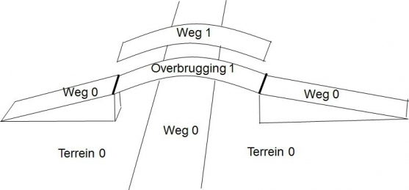

Uitwerking B
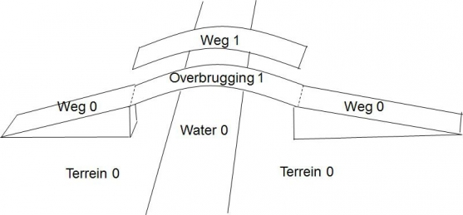

Uitwerking C
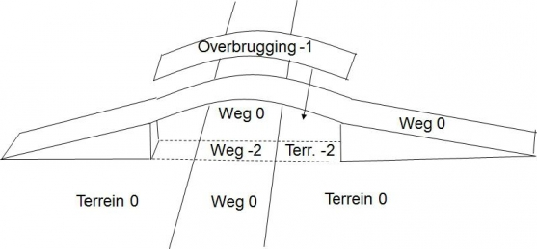

PeilafwijkingGebied

Beschrijving

Definitie
Een afgebakend gedeelte van een peilgebied waarvoor een watervergunning van toepassing is voor een van het vigerend peilbesluit afwijkend oppervlaktewaterregime.
Herkomst definitie: Functioneel Model Damo Watersysteem

Geometrie
 | Vlak
Zoomniveau | Niet van toepassing
Representatie | Vlak omgrensd door lijn (Peilgebied)

Associaties
Model | Object
Algemeen | IMWA GeoObject (via AfvoerAanvoergebied), Metadata
Watersysteem | Streefpeil

Relaties standaarden
Standaard | Entiteit | Geometrie | Generalisatie | Specialisatie
IMWA | Term: afwijkend streefpeil | Nvt | peil | Nvt

Komt voor in
Producten | Beheerregister waterlopen
Onderdeel van | DAMO Watersysteem

Inwinningsregels
Vlak | Afbeelding feitelijke contouren.

Functioneel Model

Attributen

Attribuutnaam | Toelichting | Type | Een-heid | Bron definitie | Model
OBJECTID | PK, wordt automatisch gegenereerd. | EsriFieldTypeOID |  |  | W
statusPeilgebied | status van het peilgebied | PeilgebiedStatus |  | IRIS | W
voertAfOp | GlobalID van het peilafwijkingGebied waar het onderhavig peilafwijkingGebied op afvoert. | Integer |  | Project | W
bevat | GlobalID van het peilafwijkingGebied dat afvoert op onderhavig peilafwijkingGebied. | Integer |  | Project | W
metadataID | Relatie naar Metadata | Integer |  |  | A
Shape | Geometrische representatie van het object middels een vlak | Geometry |  |  | W

PeilbesluitGebied

Beschrijving

Definitie
Een gebied waar een bestuurlijk besluit met betrekking tot de te handhaven waterhoogte in oppervlaktewaterlichamen van kracht is.
Herkomst definitie: Functioneel Model DAMO Watersysteem

Toelichting
Het gebied waarop het besluit (peilbesluit/partiële herziening) van toepassing is.

Geometrie
 | Vlak
Zoomniveau | Niet van toepassing
Representatie | Vlak omgrensd door lijn (Peilgebied)

Associaties
Model | Object
Algemeen | IMWA GeoObject (via Waterbeheergebied), Metadata
Watersysteem | PeilgebiedVigerend

Relaties standaarden
Niet van toepassing.

Komt voor in
Producten | Beheerregister waterlopen
Onderdeel van | DAMO Watersysteem

Inwinningsregels
Vlak | Afbeelding feitelijke contouren

Functioneel Model

Attributen

Attribuutnaam | Toelichting | Type | Een-heid | Bron definitie | Model
OBJECTID | PK, wordt automatisch gegenereerd. | EsriFieldTypeOID |  |  | W
metadataID | Relatie naar Metadata | Integer |  |  | A
Shape | Geometrische representatie van het object middels een vlak | Geometry |  |  | W

PeilgebiedPraktijk

Beschrijving

Definitie
Een gebied, waar in de praktijk één oppervlaktewaterregime wordt nagestreefd (Eigen).
Herkomst definitie: Functioneel Model DAMO Watersysteem

Toelichting
Per peilgebied worden één of meerdere peilen geregistreerd die gelden voor het peilbeheer in de praktijk. Deze zijn meestal seizoensgebonden. Voorbeelden van soorten peilen zijn: flexibel peil, vast peil, zomerpeil, winterpeil.

Geometrie
 | Vlak
Zoomniveau | Niet van toepassing
Representatie | Afbeelding feitelijke contouren

Associaties
Model | Object
Algemeen | IMWA GeoObject (via AfvoerAanvoergebied), Metadata
Watersysteem | Streefpeil

Relaties standaarden
Niet van toepassing

Komt voor in
Producten | Beheerregister waterlopen
Onderdeel van | DAMO Watersysteem

Inwinningsregels
Vlak | Afbeelding feitelijke contouren

Functioneel Model

Attributen

Attribuutnaam | Toelichting | Type | Een-heid | Bron definitie | Model
OBJECTID | PK, wordt automatisch gegenereerd. | EsriFieldTypeOID |  |  | W
statusPeilgebied | status van het peilgebied | PeilgebiedStatus |  | IRIS | W
voertAfOp | GlobalID van het peilgebiedPraktijk waar het onderhavig peilgebiedPraktijk op afvoert. | Integer |  | Project | W
bevat | GlobalID van het peilgebiedPraktijk dat afvoert op onderhavig peilgebiedPraktijk. | Integer |  | Project | W
metadataID | Relatie naar Metadata | Integer |  |  | A
Shape | Geometrische representatie van het object middels een vlak | Geometry |  |  | W

PeilgebiedVigerend

Beschrijving

Definitie
Een afgebakend gedeelte van een peilgebied waarvoor een watervergunning van toepassing is voor een van het vigerend peilbesluit afwijkend oppervlaktewaterregime.
Herkomst definitie: Functioneel Model Damo Watersysteem

Geometrie
 | Vlak
Zoomniveau | Niet van toepassing
Representatie | Afbeelding feitelijke contouren

Associaties
Model | Object
Algemeen | IMWA GeoObject (via Waterbeheergebied), Metadata
Watersysteem | Streefpeil, PeilbesluitGebied

Relaties standaarden
Niet van toepassing.

Komt voor in
Producten | Beheerregister waterlopen
Onderdeel van | DAMO Watersysteem

Inwinningsregels
Vlak | Afbeelding feitelijke contouren

Functioneel Model

Attributen

Attribuutnaam | Toelichting | Type | Een-heid | Bron definitie | Model
OBJECTID | PK, wordt automatisch gegenereerd. | EsriFieldTypeOID |  |  | W
peilbesluitgebiedID | Relatie naar PeilbesluitGebied | Integer |  |  | W
statusPeilgebied | status van het peilgebied | PeilgebiedStatus |  | IRIS | W
metadataID | Relatie naar Metadata | Integer |  |  | A
Shape | Geometrische representatie van het object middels een vlak | Geometry |  |  | W

Peilmerk

Beschrijving

Definitie
Definitie: Hoogte van een NAP-hoogtemerk in een object, bijvoorbeeld een kunstwerk of inrichtings- element.
Herkomst definitie: Project

Geometrie
 | Punt
Zoomniveau | Niet van toepassing
Representatie | Punt

Associaties
Model | Object
Algemeen | IMWA GeoObject, Metadata
Watersysteem | Aquaduct, Bodemval, Brug, Put, VasteDam
Watersysteem, Keringen | DuikerSifonHevel, Gemaal, Meetlocatie, Sluis, Stuw

Relaties standaarden
Niet van toepassing

Komt voor in
Producten | Beheerregister waterlopen
Onderdeel van | DAMO Watersysteem

Functioneel Model

Attributen

Attribuutnaam | Toelichting | Type | Een-heid | Bron definitie | Model
OBJECTID | PK, wordt automatisch gegenereerd. | EsriFieldTypeOID |  |  | W
hoogte | Uit IRIS: Domein (-999,999 - +999,999 M + NAP) Hoogte in meters. | Double |  |  | W
locatie | Uit IRIS. Omschrijving van de locatie van het peilmerk | String |  |  | W
muurvlak | Uit IRIS. Domein WINDSTREEKMUURVLAK. | WindstreekMuurvlak |  |  | W
NAP_Bout | Uit IRIS. Bout of bouten waarop peilmerk geijkt is. NB Strikt genomen kunnen dit ook niet-NAP bouten zijn, bijvoorbeeld als het waterschap zelf een grondslagnet heeft ingericht. | String |  |  | W
richting | Rotatierichting | Single |  |  | W
soortPeilmerk | Uit IRIS. Domein SOORT_PEILMERK. | soortPeilmerk |  |  | W
xMuurvlakCoordinaat | Uit IRIS. Coordinaat in cm's | Double |  |  | W
yMuurvlakCoordinaat | Uit IRIS. Coordinaat in cm's. | Double |  |  | W
aquaductID | Relatie naar Aquaduct. | Integer |  |  | W
bodemvalID | Relatie naar Bodemval. | Integer |  |  | W
brugID | Relatie naar Brug. | Integer |  |  | W
metadataID | Relatie naar Metadata | Integer |  |  | A
duikersifonhevelID | Relatie naar DuikerSifonHevel. | Integer |  |  | W
Shape | Geometrische representatie van het object middels een punt | Geometry |  |  | W
gemaalID | Relatie naar Gemaal. | Integer |  |  | W
meetlocatieID | Relatie naar meetlocatie. | Integer |  |  | W
putID | Relatie naar Put. | Integer |  |  | W
sluisID | Relatie naar Sluis. | Integer |  |  | W
stuwID | Relatie naar Stuw. | Integer |  |  | W
vastedamID | Relatie naar vastedam. | Integer |  |  | W

Plaatsbepalingspunt

Beschrijving

Definitie
Punt dat is ingemeten en vervolgens gebruikt is bij en onderdeel uitmaakt van de begrenzing van BGT objecten.
Herkomst definitie: BGT

Toelichting
Plaatsbepalingspunten (PBP’s) zijn die punten die in coördinaten bekend zijn en die gebruikt zijn bij en onderdeel uitmaken van de begrenzing van BGT-objecten. Elk plaatsbepalingspunt heeft een unieke identificatie, maar de relatie tussen BGT-objecten en plaatsbepalingspunten bestaat uit de overeenkomstige coördinatenparen. Er vindt geen administratieve koppeling plaats op basis van het ID.

Geometrie
 | Punt
Zoomniveau | Niet van toepassing
Representatie | Punt

Associaties
Model | Object
Algemeen | Metadata

Relaties standaarden
Standaard | Entiteit | Geometrie | Generalisatie | Specialisatie
BGT | Plaatsbepalingspunt | Punt | Nvt | Nvt

Komt voor in
Producten | Beheerregister waterlopen
Onderdeel van | DAMO Watersysteem, DAMO Keringen

Inwinningsregels
Niet van toepassing. De punten ontstaan uit de vertices/meetpunten van de gemeten objecten.

Functioneel Model

Geen relaties met andere objecten in DAMO Watersysteem.

Attributen

Attribuutnaam | Toelichting | Type | Een-heid | Bron definitie | Model
OBJECTID | PK, wordt automatisch gegenereerd. | EsriFieldTypeOID |  |  | W
code | Een uniek identificerende code voor het object.  Het betreft een door de waterbeheerder (betekenisvolle) toegewezen unieke code ter identificatie van het object. | String |  |  | W
bronhouder | De bronhoudercode van het object.  Per object (dus niet per objecttype) moet de bronhouder worden vastgelegd zodat hiernaar kan worden gerefereerd bij terugmeldingen. Een object valt altijd geheel binnen het gebied van één bronhouder. | Bronhouder |  | BGT | W
inwinningsInstantie | De organisatie die namens de bronhouder het object inwint.  De inwinnende instantie kan de bronhouder zelf zijn of een organisatie aan wie dit is gedelegeerd. De Codelist is dezelfde lijst als die van de bronhouder van het BGTObject, maar dan uitgebreid met de inwinnende instanties. Indien de inwinnende instantie voor haar uitvoerende taak gebruik maakt van externe organisaties (zoals landmeetkundige bureaus) dan worden deze laatsten NIET aan de CodeList toegevoegd maar vullen zij de inwinnende instantie in voor wie zij het werk uitvoeren. | String |  | BGT | W
inwinningsMethode | De wijze waarop het punt is ingewonnen. | TypeInwinningsmethode |  | BGT | W
datumInwinning | Datum waarop het punt is ingewonnen.  Als de inwinningsdatum van het punt tijdens transitie onbekend is, moet hier de datum van de transitie (gelijk aan objectBegintijd) worden ingevuld. | Date |  | BGT | W
nauwkeurigheid | Gerealiseerde geometrische nauwkeurigheid van de geometrie van het object ten opzichte van de werkelijkheid, uitgedrukt in centimeters. | Double |  | BGT | W
relatieveHoogteligging | Aanduiding voor de relatieve hoogte van het object | Double |  | BGT | W
tijdstipRegistratie | Tijdstip waarop deze instantie van het object is opgenomen door de bronhouder.  Als een mutatie niet resulteert in een nieuw object, dan ontstaat een nieuwe versie van het object. In deze situatie verandert het tijdstipregistratie van het object, terwijl de objectBegintijd gelijk blijft. | Date |  |  | W
eindRegistratie | Eind van de periode waarop deze instantie van het object geldig is bij de bronhouder. Wanneer deze waarde niet is ingevuld is de instantie nog geldig. | Date |  |  | W
inOnderzoek | Een aanduiding waarmee wordt aangegeven dat een onderzoek wordt uitgevoerd naar de juistheid van een of meer gegevens van het betreffende object. | JaNee |  | BGT | W
lokaalID | Een lokale identifier toegewezen door de gegevensleverancier. De lokale identifier is uniek binnen de naamruimte, m.a.w.: geen enkel ander ruimtelijk object heeft dezelfde unieke identificator. | String |  |  | W
lvPublicatiedatum | Tijdstip waarop deze instantie van het object is opgenomen in de Landelijke Voorziening  Het gegeven is optioneel omdat een nieuw object pas een LV-publicatiedatum krijgt als het voor de eerste keer wordt opgenomen in de Landelijke Voorziening. Voor en tijdens aanlevering van een nieuw object aan de Landelijke Voorziening ontbreekt dit gegeven nog. | Date |  |  | W
naamspace | Naamruimte die een unieke identificatie van de gegevensbron van het ruimtelijk object geeft. | String |  |  | W
objectBegintijd | Datum waarop het object bij de bronhouder is ontstaan.  Deze datum moet altijd gelijk zijn aan de datum uit de tijdstipregistratie van het eerste voorkomen van het object. | Date |  |  | W
objectEindtijd | Datum waarop het object bij de bronhouder niet meer geldig is. | Date |  |  | W
globalID | Unieke identifier waarvan de waarden automatisch worden toegekend. GlobalID is noodzakelijk voor de uniciteit van objecten en relaties. | GlobalID |  | ESRI | A
metadataID | Relatie naar Metadata | Integer |  |  | A
Shape | Geometrische representatie van het object middels een punt | Geometry |  |  | W

Pomp

Beschrijving

Definitie
Werktuig dat door middel van een verschil in druk vloeistoffen of gassen verplaatst.
Herkomst definitie: Aquo

Toelichting
In de regel gaat het om een pomp als onderdeel van een gemaal, maar het kan ook een op zichzelf staande pomp betreffen (bv. Calamiteiten- of noodpomp).

Geometrie
Niet van toepassing.

Associaties
Model | Object
Watersysteem, Keringen | Gemaal

Relaties standaarden
Standaard | Entiteit | Geometrie | Generalisatie | Specialisatie
IMWA | Pomp | Nvt | Gemaal | centrifugaal- of radiaalpomp  vijzel  waaierpomp
IMGEO | Pomp | Vlak | Installatie | Nvt

Komt voor in
Producten | Legger waterlopen, beheerregister waterlopen
Onderdeel van | DAMO Watersysteem

Inwinningsregels
Niet van toepassing.

Functioneel model

Attributen

Attribuutnaam | Toelichting | Type | Een-heid | Bron definitie | Model
OBJECTID | PK, wordt automatisch gegenereerd. | EsriFieldTypeOID |  |  | W
code | Een uniek identificerende code voor het object.  Het betreft een door de waterbeheerder (betekenisvolle) toegewezen unieke code ter identificatie van het object. | String |  |  | W
maximaleCapaciteit | De maximaal per tijdseenheid te verpompen hoeveelheid water | Double | m³/minuut | Aquo | W
soortAandrijving | Een aanduiding voor de energiebron/voorziening waarmee/waardoor het object wordt aangedreven.  Typische soorten aandrijving zijn: electromotor, dieselmotor, wind. | AandrijvingPomp |  | Aquo | W
gemaalID | Relatie naar Gemaal | Integer |  |  | W
globalID | Unieke identifier waarvan de waarden automatisch worden toegekend. GlobalID is noodzakelijk voor de uniciteit van objecten en relaties. | GlobalID |  | ESRI | A

Put

Beschrijving

Definitie
Verticale waterdichte constructie, toegepast om leidingen aan te sluiten, van richting of niveau te veranderen, om toegang te verschaffen aan personeel en/of apparatuur voor inspectie en onderhoud, en om beluchting en ventilatie mogelijk te maken
Herkomst definitie: Aquo

Toelichting
Een put kan een toegangsmogelijkheid tot een gas-, water- of rioolwaterleiding vormen.

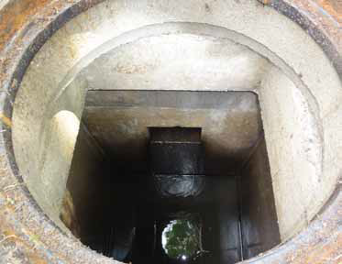

Geometrie
 | Punt
Zoomniveau | Kleinschalig / midschalig
Representatie | Put, algemeen symbool |  | Unicode 69

Associaties
Model | Object
Algemeen | Legger Watersysteem, Metadata
Watersysteem | Peilmerk
Watersysteem, Keringen | Onderhoudsplicht

Relaties standaarden
Standaard | Entiteit | Geometrie | Generalisatie | Specialisatie
IMWA | Put | Punt | Kunstwerk  Hemelwaterafvoer | Aflaatput, Afsluiterput, Aftapput, Appendagekelder, Contacttank, Inspectieput, Zinkput
IMGEO | Put | Vlak | Kunstwerkdeel | Drainageput, Inspectie-rioolput, Kolk, Waterleidingput

Komt voor in
Producten | Legger Watersysteem, beheerregister waterlopen
Onderdeel van | DAMO Watersysteem

Inwinningsregels
Punt | Het hart van de put, bepaald door het karakteristieke zwaartepunt van de projectie op het grondvlak

Functioneel Model

Attributen

Attribuutnaam | Toelichting | Type | Een-heid | Bron definitie | Model
OBJECTID | PK, wordt automatisch gegenereerd. | EsriFieldTypeOID |  |  | W
BGTStatus |  | BgtStatus |  |  | W
richting | Rotatierichting | Single |  |  | W
plusType |  | TypePutPlus |  |  | W
BGTType |  | TypePut |  |  | W
metadataID | Relatie naar Metadata | Integer |  |  | A
Shape | Geometrische representatie van het object middels een punt | Geometry |  |  | W

Regenwaterbuffer

Beschrijving

Definitie
Een regenwaterbuffer is een opvangbassin dat bij hevige regen het teveel aan water tijdelijk opvangt en geleidelijk weer loost.
Herkomst definitie: Project

Geometrie
 | Lijn
Zoomniveau | Niet van toepassing
Representatie | Afbeelding feitelijke contouren

Associaties
Model | Object
Algemeen | Legger Watersysteem
Watersysteem | RegenwaterbufferCompartiment

Relaties standaarden
Niet van toepassing

Komt voor in
Producten | Legger Watersysteem, beheerregister waterlopen
Onderdeel van | DAMO Watersysteem

Inwinningsregels
Punt

Functioneel Model

Attributen

Attribuutnaam | Toelichting | Type | Een-heid | Bron definitie | Model
OBJECTID | PK, wordt automatisch gegenereerd. | EsriFieldTypeOID |  |  | W
soortRegenwaterbuffer | Een aanduiding voor de type van de regenwaterbuffer. | TypeRegenwaterbuffer |  |  | W
aantalCompartimenten | Een aanduiding voor het aantal compartimenten per regenwaterbuffer. | SmallInteger |  |  | W
actueelVolume | Een aanduiding voor de actuele volume. | Double |  |  | W
bodemafdichting | Een aanduiding voor de aanwezigheid van een bodemafdichting. | JaNee |  |  | W
infiltratievoorziening | Een aanduiding voor de aanwezigheid van een infiltratievoorziening. | JaNee |  |  | W
Shape | Geometrische representatie van het object middels een punt | Geometry |  |  | W

RegenwaterbufferCompartiment

Beschrijving

Definitie
Een regenwaterbuffer compartiment is een deel van een regenwaterbuffer.
Herkomst definitie: Project

Toelichting
Een regenwaterbuffer bestaat uit één of meerdere compartimenten.

Geometrie
 | Lijn
Zoomniveau | Niet van toepassing
Representatie | Afbeelding feitelijke contouren

Associaties
Model | Object
Algemeen | Legger Watersysteem
Watersysteem | Regenwaterbuffer, VasteDam, Verdediging
Watersysteem, Keringen | Afsluitmiddel, Onderhoudsplicht, Stuw

Relaties standaarden
Niet van toepassing

Komt voor in
Producten | Legger Watersysteem, beheerregister waterlopen
Onderdeel van | DAMO Watersysteem

Inwinningsregels
Vlak | De feitelijke contouren.

Functioneel Model

Attributen

Attribuutnaam | Toelichting | Type | Een-heid | Bron definitie | Model
OBJECTID | PK, wordt automatisch gegenereerd. | EsriFieldTypeOID |  |  | W
Shape | Geometrische representatie van het object middels een vlak. | Geometry |  |  | W
volumeCompartiment |  | Double |  |  | W
oppervlakteCompartiment |  | Double |  |  | W
regenwaterbufferID | Relatie naar Regenwaterbuffer | Integer |  |  | W

Sluis

Beschrijving

Definitie
Een kunstmatige, beweegbare waterkering die de verbinding tussen twee wateren kan afsluiten of openstellen en daartoe van deuren of schuiven is voorzien.
Herkomst definitie: Aquo

Toelichting
Afsluitbare waterkering tussen twee waterbekkens met verschillend niveau. Een sluis kan dienen om water uit het bekken met de hogere waterstand door te laten of het verschil in waterstand te handhaven. De profielverdediging van de sluis aan de bovenstroomse en benedenstroomse zijde wordt, indien van toepassing, afzonderlijk opgegeven.
De koppeling tussen de diverse kunstwerken vindt plaats via de gegevenselementen identificatie kunstwerk (aangrenzend bovenstrooms) en identificatie kunstwerk (aangrenzend benedenstrooms).
Identieke naast elkaar gelegen sluizen worden als afzonderlijk kunstwerk beschreven. Alleen met behulp van het gegevenselement Aantal identieke sluizen naast elkaar wordt deze situatie vorm gegeven.

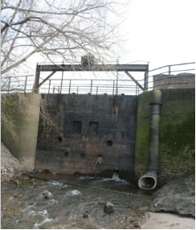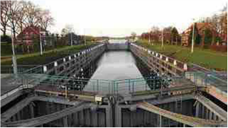

Geometrie
 | Punt |  |  | Lijn | Vlak
Zoomniveau | Kleinschalig / midschalig |  |  | Grootschalig | Grootschalig
Representatie | Keersluis |  | Unicode 70 | Afbeelding feitelijke contouren | Afbeelding feitelijke contouren
 | Schutsluis naar een zijde |  | Unicode 72
 | Schutsluis naar twee zijden |  | Unicode 73
 | Uitwateringssluis, spuisluis, duikersluis en inlaatsluis |  | Unicode 71
 | Indien mogelijk meegeschaald met de lengte van de sluis. De pijl in het symbool wijst naar de kant van het hoge water.

Associaties
Model | Object
Algemeen | Legger Watersysteem, Legger Waterveiligheid, Metadata
Watersysteem | Peilmerk
Watersysteem, Keringen | Afsluitmiddel, Bedieningsplicht, Kunstwerkdeel, Onderhoudsplicht
Keringen | Kwelscherm, Waterkering

Relaties standaarden
Standaard | Entiteit | Geometrie | Generalisatie | Specialisatie
IMWA | Sluis | Kleinschalig: punt  Grootschalig: vlak | Kunstwerk | Damsluis, Keersluis, Schutsluis, Spuisluis, Uitwateringssluis
IMGEO | Sluis | Vlak | Kunstwerkdeel | Nvt
BGT | Sluis | Vlak | Kunstwerkdeel | Nvt
INSPIRE | Lock | Punt | Hydrography | Nvt

Komt voor in
Producten | Legger Watersysteem, Legger Waterveiligheid, beheerregister waterlopen
Onderdeel van | DAMO Watersysteem, DAMO Keringen

Inwinningsregels
Punt | Het hart van de sluisconstructie, bepaald door het karakteristieke zwaartepunt van de projectie op het grondvlak
Lijn | De feitelijke contouren
Vlak | De feitelijke contouren. Zie ook: Inwinningsregel BGT

Functioneel Model

Attributen

Sluis
Attribuutnaam | Toelichting | Type | Een-heid | Bron definitie | Model
OBJECTID | PK, wordt automatisch gegenereerd. | esriFieldTypeOID |  |  | W
typeWaterkerendeConstructie | Type constructie in relatie tot de waterkerende functie (volgens de leidraad waterkerende kunstwerken). | TypeWaterkerendeConstructie |  |  | K
doorvaartbreedte | De kleinste breedte van de doorvaartopening(en) loodrecht op de as van het Hydro-object die bij de maatgevende waterstand volledig door een vaartuig kan worden benut. | Double | m | Aquo | W
indicatieWaterkerend | Indicatie voor het onderscheid tussen waterkerende en niet-waterkerende kunstwerken. | JaNeeNvt |  |  | K
breedte | De maatgevende breedte van het object loodrecht op de as van het Hydro-object. | Double | m | Aquo Expertise- en Innovatie centrum Binnenvaart | W
categorie | Categorie waar het kunstwerk toe behoort. | Categorie |  |  | K
kerendeHoogte | De maatgevende kerende hoogte van het object. | Double | m NAP | Aquo | K
signaleringspeil | De verwachte of geconstateerde waterstand, waarbij beheerders worden gewaarschuwd en inlichtingen wordt verschaft, opdat tijdig maatregelen kunnen worden genomen.  Toelichting  Bij vaststelling van de marge tussen signaleringspeil en sluitpeil moet rekening zijn gehouden met de stijgsnelheid van het buitenwater en de tijd benodigd om de bemanning op de gewenste plaatsen te krijgen | Double | m NAP | Aquo | K
soortSluis | Een aanduiding voor het soort sluis gebaseerd op de functie.  Typische sluissoorten zijn schutsluis, keersluis, spuisluis en inlaatsluis | TypeSluis |  | Aquo | W
hoogteBinnenOnderkantBen | De maatgevende hoogte van de binnenonderkant van de constructie aan de benedenstroomse zijde. | Double | m NAP | Aquo Expertise- en Innovatie centrum Binnenvaart | W
sluitpeil | De waterstand, waarbij de kering wordt gesloten. | Double | m NAP | Aquo | K
hoogteBinnenOnderkantBov | De maatgevende hoogte van de binnenonderkant van de constructie aan de bovenstroomse zijde. | Double | m NAP | Aquo Expertise- en Innovatie centrum Binnenvaart | W
openkeerpeil | Buitenwaterstand welke bij open afsluitmiddel nog juist niet tot een ontoelaatbaar instromend volume buitenwater leidt. | Double | m NAP |  | K
openingspeil | Waterstand waarbij, na een hoogwater, de afsluitmiddelen van een waterkering mogen worden geopend. | Double | m NAP | Aquo | K
drempelpeil | Het peil in NAP van de drempel van de kering | Double | m NAP | Project | K
richting | Rotatierichting | Single |  |  | W
filterUitstroming | Filter aanwezig (J/N) aan de uittredezijde van het kunstwerk waarin uitstroming plaatsvindt.  Toelichting: Een goed functionerend filter zorgt ervoor dat het water uittreedt in het filter, en dat hierbij geen zanddeeltjes worden meegevoerd. | JaNee |  |  | K
ontwerpBuitenWaterstand | Buitenwaterstand waarop het ontwerp van het kunstwerk gebaseerd is. | Double | m NAP |  | K
breedteOpening | Breedte van de (doorstroom)opening van het kunstwerk.  Toelichting: In WBI wordt doorstroomopening toegepast. Deze wordt hier omschreven als breedte opening. | Double | m |  | K
afvoerCoefficient | Coëfficiënt die bij de berekening van de afvoer over en door kunstwerken de gevolgen van onvolkomenheden in de schematisatie van de waterbeweging compenseert. | Double |  | Aquo | K
drempelhoogte | Drempelhoogte van het kunstwerk. | Double | m
waterkeringID | Relatie naar Waterkering | Integer |  |  | K
metadataID | Relatie naar Metadata | Integer |  |  | A
Shape | Geometrische representatie van het object middels een punt | Geometry |  |  | W

SluisLijn
Attribuutnaam | Toelichting | Type | Een-heid | Bron definitie | Model
OBJECTID | PK, wordt automatisch gegenereerd. | esriFieldTypeOID |  |  | W
sluisID | Relatie naar Sluis | Integer |  |  | W
globalID | Unieke identifier waarvan de waarden automatisch worden toegekend. GlobalID is noodzakelijk voor de uniciteit van objecten en relaties. | GlobalID |  | ESRI | A
Shape | Geometrische representatie van het object middels een lijn | Geometry |  |  | W

SluisVlak
Attribuutnaam | Toelichting | Type | Een-heid | Bron definitie | Model
OBJECTID | PK, wordt automatisch gegenereerd. | esriFieldTypeOID |  |  | W
sluisID | Relatie naar Sluis | Integer |  |  | W
globalID | Unieke identifier waarvan de waarden automatisch worden toegekend. GlobalID is noodzakelijk voor de uniciteit van objecten en relaties. | GlobalID |  | ESRI | A
Shape | Geometrische representatie van het object middels een vlak | Geometry |  |  | W

Streefpeil

Beschrijving

Definitie
In een peilgebied/peilafwijking nagestreefd peil (veelal voor een bepaalde periode).
Herkomst definitie: Functioneel Model Damo Watersysteem

Toelichting
Bij waterschappen worden diverse streefpeilen gehanteerd bij peilgebieden/peilafwijkingen. Voorbeelden van soorten peilen zijn: flexibel peil, vast peil, zomerpeil, winterpeil.

Geometrie
Niet van toepassing.

Associaties
Model | Object
Watersysteem | PeilafwijkingGebied, PeilgebiedPraktijk, PeilgebiedVigerend

Relaties standaarden
Niet van toepassing.

Komt voor in
Producten | Beheerregister waterlopen
Onderdeel van | DAMO Watersysteem

Inwinningsregels
Niet van toepassing.

Functioneel Model

Attributen

Attribuutnaam | Toelichting | Type | Een-heid | Bron definitie | Model
OBJECTID | PK, wordt automatisch gegenereerd. | EsriFieldTypeOID |  |  | W
soortStreefpeil | Een aanduiding van het soort streefpeil gebaseerd op de in het peilbesluit opgenomen peilen.  Typische soorten streefpeilen zijn: zomerpeil, winterpeil, vast peil, flexibel peil, afwijkend peil. | TypeStreefpeil |  |  | W
eenheid | De eenheid waarin het streefpeil is weergegeven.  De default waarde is M voor meters ten opzichte van NAP | Eenheidpeil | m NAP |  | W
waterhoogte | De waterstand van het streefpeil. | Double | m NAP | Aquo | W
beginPeriode | Begin van de periode waarop een streefpeil regime van toepassing is als het niet voor het hele jaar geldig is.  De datum wordt weergegeven in dag en maand. bijv voorbeeld bij een winterpeil 1-10 | String |  |  | W
eindPeriode | Eind van de periode waarop een streefpeil regime van toepassing is als het niet voor het hele jaar geldig is.  De datum wordt weergegeven in dag en maand. bijv voorbeeld bij een winterpeil 1-3 | String |  |  | W
peilgebiedpraktijkID | Relatie naar PeilgebiedPraktijk | Integer |  |  | W
peilafwijkinggebiedID | Relatie naar PeilafwijkingGebied | Integer |  |  | W
peilgebiedvigerendID | Relatie naar PeilgebiedVigerend | Integer |  |  | W
globalID | Unieke identifier waarvan de waarden automatisch worden toegekend. GlobalID is noodzakelijk voor de uniciteit van objecten en relaties. | GlobalID |  | ESRI | A

Stuw

Beschrijving

Definitie
vaste of beweegbare constructie die dient om het peil bovenstrooms van de constructie te verhogen c.q. te regelen.
Herkomst definitie: Aquo

Toelichting
Identieke naast elkaar gelegen stuwen hoeven niet als afzonderlijk kunstwerk beschreven te worden. Met behulp van het gegevenselement 'Aantal identieke stuwen naast elkaar' wordt aan deze situatie vorm gegeven. Het aan de stuw te relateren peil kan worden afgeleid uit de gegevens van het peilgebied waarin of waaraan de stuw is gelegen.

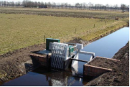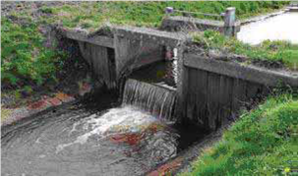

Geometrie
 | Punt |  |  | Lijn
Zoomniveau | Kleinschalig / midschalig |  |  | Grootschalig
Representatie | Vaste stuw |  | Unicode 74 | Afbeelding feitelijke contouren
 | Regelbare stuw niet automatisch |  | Unicode 75
 | Regelbare stuw automatisch |  | Unicode 76
 | Indien mogelijk meegeschaald met de oppervlakte van het gemaal

Associaties
Model | Object
Algemeen | Legger Watersysteem, Legger Waterveiligheid, Metadata
Watersysteem | Peilmerk, RegenwaterbufferCompartiment
Watersysteem, Keringen | Afsluitmiddel, Bedieningsplicht, Kunstwerkdeel, Onderhoudsplicht
Keringen | Kwelscherm, Waterkering

Relaties standaarden
Standaard | Entiteit | Geometrie | Generalisatie | Specialisatie
IMWA | Stuw | Kleinschalig: punt  Grootschalig: vlak | Kunstwerk | Balgstuw, Brievenbusstuw, Inlaatkunstwerk, Koppelkunstwerk, Meetschot, Overlaat, Stuwbak
BGT | Stuw | Vlak | Kunstwerkdeel | Nvt
INSPIRE | PumpingStation | Punt | Hydrography | Nvt

Komt voor in
Producten | Legger Watersysteem, Legger Waterveiligheid, beheerregister waterlopen
Onderdeel van | DAMO Watersysteem, DAMO Keringen

Inwinningsregels
Punt | Het hart van de stuwconstructie, bepaald door het karakteristieke zwaartepunt van de projectie op het grondvlak
Vlak | De feitelijke contouren.

Functioneel Model

Attributen

Stuw
Attribuutnaam | Toelichting | Type | Een-heid | Bron definitie | Model
OBJECTID | PK, wordt automatisch gegenereerd. | esriFieldTypeOID |  |  | W
typeWaterkerendeConstructie | Type constructie in relatie tot de waterkerende functie (volgens de leidraad waterkerende kunstwerken). | Type Waterkerende Constructie |  |  | K
indicatieWaterkerend | Indicatie voor het onderscheid tussen waterkerende en niet-waterkerende kunstwerken. | JaNeeNvt |  |  | K
categorie | Categorie waar het kunstwerk toe behoort. | Categorie |  |  | K
kerendeHoogte | Kerende hoogte van het kunstwerk in meters ten opzichte van NAP. | Double | m NAP |  | K
soortStuw | Een aanduiding voor de voorziening die de stuwing verzorgt of regelt.  Typische soorten stuwing zijn: klep, schotbalken, vaste overstort. | TypeStuw |  |  | W
doorstroombreedte | De maatgevende breedte van de stuwopening waar normaliter het water doorheen stroomt. | Double | m | Aquo | W
kruinbreedte | De maatgevende breedte van de stuwconstructie waar het water overheen stroomt in extreme situaties. | Double | m |  | W
drempelpeil | Het peil in NAP van de drempel van de kering | Double | m NAP | Project | K
laagsteDoorstroomhoogte | De laagst mogelijk in te stellen hoogte van de stuw bij normaal bedrijf. | Double | m NAP | Aquo Expertise- en Innovatie centrum Binnenvaart | W
hoogsteDoorstroomhoogte | De hoogst mogelijk in te stellen hoogte van de stuw bij normaal bedrijf. | Double | m NAP | Aquo Expertise- en Innovatie centrum Binnenvaart | W
signaleringspeil | De verwachte of geconstateerde waterstand, waarbij beheerders worden gewaarschuwd en inlichtingen wordt verschaft, opdat tijdig maatregelen kunnen worden genomen.  Toelichting  Bij vaststelling van de marge tussen signaleringspeil en sluitpeil moet rekening zijn gehouden met de stijgsnelheid van het buitenwater en de tijd benodigd om de bemanning op de gewenste plaatsen te krijgen | Double | m NAP | Aquo | K
sluitpeil | De waterstand, waarbij de kering wordt gesloten. | Double | m NAP | Aquo | K
soortRegelbaarheid | Een aanduiding voor de wijze van regelbaarheid. | Type Regelbaarheid |  | Aquo | W
hoogteConstructie | De maatgevende hoogte van de constructie ten opzichte van NAP. | Double | m | Aquo Expertise- en Innovatie centrum Binnenvaart | W
openkeerpeil | Buitenwaterstand welke bij open afsluitmiddel nog juist niet tot een ontoelaatbaar instromend volume buitenwater leidt. | Double | m NAP | Aquo | K
openingspeil | Waterstand waarbij, na een hoogwater, de afsluitmiddelen van een waterkering mogen worden geopend. | Double | m NAP | Aquo | K
richting | Rotatierichting | Single |  |  | W
soortMateriaal | Is het soort materiaal van de hoofdconstructie. | Materiaal Kunstwerk |  |  | W
filterUitstroming | Filter aanwezig (J/N) aan de uittredezijde van het kunstwerk waarin uitstroming plaatsvindt.  Toelichting: Een goed functionerend filter zorgt ervoor dat het water uittreedt in het filter, en dat hierbij geen zanddeeltjes worden meegevoerd. | JaNee |  |  | K
ontwerpBuitenWaterstand | Buitenwaterstand waarop het ontwerp van het kunstwerk gebaseerd is. | Double | m NAP |  | K
breedteOpening | Breedte van de (doorstroom)opening van het kunstwerk.  Toelichting: In WBI wordt doorstroomopening toegepast. Deze wordt hier omschreven als breedte opening. | Double | m |  | K
afvoerCoefficient | Coëfficiënt die bij de berekening van de afvoer over en door kunstwerken de gevolgen van onvolkomenheden in de schematisatie van de waterbeweging compenseert. | Double |  | Aquo | K
aantalDoorstroomopeningen | Aantal doorstroomopeningen in het kunstwerk | Integer |  |  | K
regenwaterbufferCompartimentID | Relatie naar Regenwaterbuffer Compartiment | Integer |  |  | W
waterkeringID | Relatie naar Waterkering | Integer |  |  | K
metadataID | Relatie naar Metadata | Integer |  |  | A
Shape | Geometrische representatie van het object middels een punt | Geometry |  |  | W

StuwLijn
Attribuutnaam | Toelichting | Type | Een-heid | Bron definitie | Model
OBJECTID | PK, wordt automatisch gegenereerd. | esriFieldTypeOID |  |  | W
stuwID | Relatie naar Stuw | Integer |  |  | W
globalID | Unieke identifier waarvan de waarden automatisch worden toegekend. GlobalID is noodzakelijk voor de uniciteit van objecten en relaties. | GlobalID |  | ESRI | A
Shape | Geometrische representatie van het object middels een lijn | Geometry |  |  | W

StuwVlak
Attribuutnaam | Toelichting | Type | Een-heid | Bron definitie | Model
OBJECTID | PK, wordt automatisch gegenereerd. | esriFieldTypeOID |  |  | W
stuwID | Relatie naar Stuw | Integer |  |  | W
globalID | Unieke identifier waarvan de waarden automatisch worden toegekend. GlobalID is noodzakelijk voor de uniciteit van objecten en relaties. | GlobalID |  | ESRI | A
Shape | Geometrische representatie van het object middels een vlak | Geometry |  |  | W

Bijlage

Afmetingen stuw
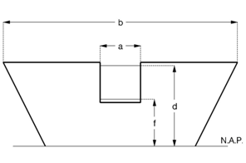  kruinvorm: rechthoek | 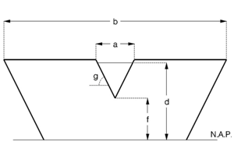  kruinvorm: driehoek
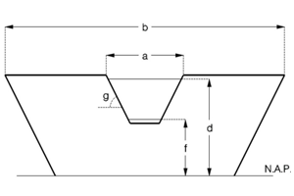kruinvorm: trapezium | 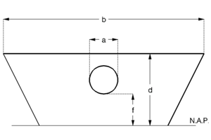  kruinvorm: cirkel

a  b  d  f  g | Doorstroombreedte  Kruinbreedte  Max. kruinhoogte  Min. Kruinhoogte  Hoek hellende zijkant | maatgevende (doorstroom)breedte van de stuw  maatgevende breedte van de kruin van de stuw  hoogst mogelijk in te stellen hoogte van de stuw  laagst mogelijk in te stellen hoogte van de stuw  hoek van de hellende zijkant van de stuw

Vaarweg

Beschrijving

Definitie
Een aaneengesloten stuk oppervlaktewater, dat als vaarweg in de Wegwijzer voor de binnenscheepvaart is gedefinieerd.
Herkomst definitie: Aquo

Toelichting
Tussen hoofd- en zijvaarwegen wordt geen onderscheid gemaakt.

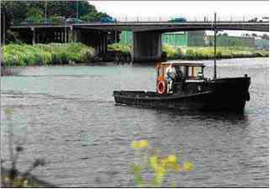

Geometrie
Niet van toepassing.

Associaties
Model | Object
Algemeen | IMWA GeoObject
Watersysteem | HydroObject

Relaties standaarden
Standaard | Entiteit | Geometrie | Generalisatie | Specialisatie
IMWA | Vaarweg | Lijn | Oppervlaktewater | Hoofdvaarweg

Komt voor in
Producten | Legger waterlopen, beheerregister waterlopen
Onderdeel van | DAMO Watersysteem

Inwinningsregels
Lijn | Als oppervlaktewater.

Functioneel Model

Attributen

Attribuutnaam | Toelichting | Type | Een-heid | Bron definitie | Model
OBJECTID | PK, wordt automatisch gegenereerd. | EsriFieldTypeOID |  |  | W
vaarwegKlasse | De indeling van vaarwegen naar bevaarbaarheid zoals vastgesteld door de Conférence Européenne des Ministres de Transport (CEMT)  De bevaarbaarheidsklassen zijn genummerd met romeinse cijfers en een alfanumerieke waarde. | Bevaarbaarheidsklassen |  | Aquo expertise- en Innovatie centrum Binnenvaart | W

VasteDam

Beschrijving

Definitie
Dwars door een water gelegen afsluiting, bedoeld om water te keren of te beheersen.
Herkomst definitie: Aquo

Toelichting
Deze voorziening heeft tot doel een waterscheiding te vormen. Een dam kan ook dienen om op een stuk grond (weiland, landbouwgrond, huisperceel) te komen. Een dam is dan vaak voorzien van een duiker.

Geometrie
 | Punt
Zoomniveau | Niet van toepassing
Representatie | Vaste dam |  | Unicode 79
 | Indien mogelijk meegeschaald met de breedte van de dam

Associaties
Model | Object
Algemeen | Legger Watersysteem, Metadata
Watersysteem | Peilmerk, RegenwaterbufferCompartiment
Watersysteem, Keringen | Onderhoudsplicht

Relaties standaarden
Standaard | Entiteit | Geometrie | Generalisatie | Specialisatie
IMWA | Vaste dam | Kleinschalig: punt  Grootschalig: vlak | Kunstwerk | Nvt
INSPIRE | DamOrWeir | Punt | Hydrography | Nvt

Komt voor in
Producten | Legger Watersysteem, beheerregister waterlopen
Onderdeel van | DAMO Watersysteem

Inwinningsregels
Punt | Het hart van de vaste dam, bepaald door het karakteristieke zwaartepunt van de projectie op het grondvlak

Functioneel Model

Attributen

Attribuutnaam | Toelichting | Type | Een-heid | Bron definitie | Model
OBJECTID | PK, wordt automatisch gegenereerd. | EsriFieldTypeOID |  |  | W
kerendeHoogte | De maatgevende kerende hoogte van het object. | Double |  | Aquo | W
breedte | De maatgevende breedte van het object loodrecht op de as van het Hydro-object. | Double | m | Aquo | W
richting | Rotatierichting | Single |  |  | W
regenwaterbufferCompartimentID | Relatie naar RegenwaterbufferCompartiment | Integer |  |  | W
metadataID | Relatie naar Metadata | Integer |  |  | A
Shape | Geometrische representatie van het object middels een punt | Geometry |  |  | W

Verdediging

Beschrijving

Definitie
Een kunstmatige verdediging van talud en/of bodem van een water
Herkomst definitie: Aquo (Profielverdediging)

Toelichting
Onder de definitie van "verdediging" vallen alle soorten talud- en bodemverdedigingen, zoals bijvoorbeeld: damwanden, kademuren, betuiningen en beschoeingen.
Een verdediging is altijd kleiner of gelijk aan het bijbehorende waterdeel en daarmee ook altijd kleiner of gelijk aan het HydroObject. Er kunnen op een HydroObject/Waterdeel wel meerdere Verdedigingen van toepassing zijn zowel aan de "linker" als de "rechter" oever.

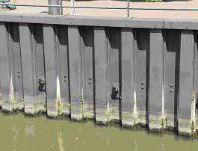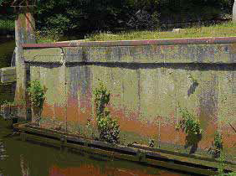

Geometrie
 | Lijn | Vlak
Zoomniveau | Niet van toepassing | Niet van toepassing
Representatie | Afbeelding feitelijke contouren | Afbeelding feitelijke contouren

Associaties
Model | Object
Algemeen | IMWA GeoObject, Metadata
Watersysteem | RegenwaterbufferCompartiment

Relaties standaarden
Standaard | Entiteit | Geometrie | Generalisatie | Specialisatie
IMWA | Profielverdediging | Lijn | Nvt | Betuining, Cascade, Damwand, Kademuur, Keermuur
IMGEO | Keermuur-niet-bgt | Vlak | Kunstwerkdeel | Niet van toepassing
BGT | Strekdam  Kademuur, Damwand, Walbescherming | Vlak  Vlak | Kunstwerkdeel  Scheiding | Niet van toepassing  Niet van toepassing

Komt voor in
Producten | Legger waterlopen, beheerregister waterlopen
Onderdeel van | DAMO Watersysteem

Inwinningsregels
Lijn | Hartlijn conctructie
Vlak | Afbeelding feitelijke contouren

Functioneel Model

Attributen

Verdediging
Attribuutnaam | Toelichting | Type | Een-heid | Bron definitie | Model
OBJECTID | PK, wordt automatisch gegenereerd. | EsriFieldTypeOID |  |  | W
soortVerdediging | Een aanduiding voor het soort constructie dat als verdediging dient doet.  Typische soorten verdediging zijn: beschoeiing, betuining, damwand, riet. | TypeVerdediging |  |  | W
BGTType |  | TypeScheiding |  |  | W
relatieveHoogteligging |  | SmallInteger |  |  | W
BGTStatus |  | BgtStatus |  |  | W
inOnderzoek |  | String |  |  | W
soortMateriaalOever | Materiaal oever is het hoofdmateriaal van de oeverconstructie | MateriaalOever |  |  | W
regenwaterbuffer CompartimentID | Relatie naar RegenwaterbufferCompartiment | Integer |  |  | W
metadataID | Relatie naar Metadata | Integer |  |  | A
Shape | Geometrische representatie van het object middels een lijn | Geometry |  |  | W

VerdedigingVlak
Attribuutnaam | Toelichting | Type | Een-heid | Bron definitie | Model
OBJECTID | PK, wordt automatisch gegenereerd. | EsriFieldTypeOID |  |  | W
verdedigingID | Relatie naar Verdediging | Integer |  |  | W
globalID | Unieke identifier waarvan de waarden automatisch worden toegekend. GlobalID is noodzakelijk voor de uniciteit van objecten en relaties. | GlobalID |  | ESRI | A
Shape | Geometrische representatie van het object middels een vlak | Geometry |  |  | W

Vispassage

Beschrijving

Definitie
Een kunstmatige passage ten behoeve van de vistrek bij kunstwerken in wateren
Herkomst definitie: Aquo

Toelichting
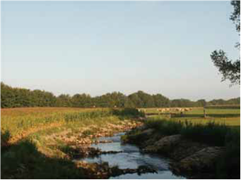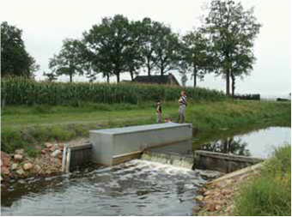

Geometrie
 | Punt |  |  | Vlak
Zoomniveau | Kleinschalig / midschalig |  |  | Grootschalig
Representatie | Vispassage |  | Unicode 80 | Afbeelding feitelijke contouren
 | Indien mogelijk meegeschaald met de oppervlakte van de vispassage

Associaties
Model | Object
Algemeen | Legger Watersysteem, Legger Waterveiligheid, Metadata
Watersysteem, Keringen | Afsluitmiddel, Bedieningsplicht,Kunstwerkdeel ,Onderhoudsplicht
Keringen | Waterkering

Relaties standaarden
Standaard | Entiteit | Geometrie | Generalisatie | Specialisatie
IMWA | Vispassage | Kleinschalig: punt  Grootschalig: vlak | Kunstwerk | Aalpijp, Bekkentrap, Deniltrap, Vislift, Vissluis, Vistrap
IMGEO | Vispassage-niet-bgt | Vlak | Kunstwerkdeel | Nvt

Komt voor in
Producten | Legger Watersysteem, Legger Waterveiligheid, beheerregister waterlopen
Onderdeel van | DAMO Watersysteem, DAMO Keringen

Inwinningsregels
Punt | Het hart van de vispassage, bepaald door het karakteristieke zwaartepunt van de projectie op het grondvlak
Vlak | De feitelijke contouren. Zie ook: Inwinningsregel IMGeo

Functioneel Model

Attributen

Vispassage
Attribuutnaam | Toelichting | Type | Een-heid | Bron definitie | Model
OBJECTID | PK, wordt automatisch gegenereerd. | esriFieldTypeOID |  |  | W
categorie | Categorie waar het kunstwerk toe behoort. | Categorie |  |  | K
kerendeHoogte | Kerende hoogte van het kunstwerk in meters ten opzichte van NAP. | Double | m NAP |  | K
soortVispassage | Een aanduiding voor de wijze waarop de migratie van vis mogelijk is. | TypeVispassage |  | Aquo | W
drempelpeil | Het peil in NAP van de drempel van de kering | Double | m NAP | Project | K
signaleringspeil | De verwachte of geconstateerde waterstand, waarbij beheerders worden gewaarschuwd en inlichtingen wordt verschaft, opdat tijdig maatregelen kunnen worden genomen.  Toelichting  Bij vaststelling van de marge tussen signaleringspeil en sluitpeil moet rekening zijn gehouden met de stijgsnelheid van het buitenwater en de tijd benodigd om de bemanning op de gewenste plaatsen te krijgen | Double | m NAP | Aquo | K
sluitpeil | De waterstand, waarbij de kering wordt gesloten. | Double | m NAP | Aquo | K
openkeerpeil | Buitenwaterstand welke bij open afsluitmiddel nog juist niet tot een ontoelaatbaar instromend volume buitenwater leidt. | Double | m NAP | Aquo | K
openingspeil | Waterstand waarbij, na een hoogwater, de afsluitmiddelen van een waterkering mogen worden geopend. | Double | m NAP | Aquo | K
richting | Rotatierichting | Single |  |  | W
ontwerpBuiten Waterstand | Buitenwaterstand waarop het ontwerp van het kunstwerk gebaseerd is. | Double | m NAP |  | K
breedteOpening | Breedte van de (doorstroom)opening van het kunstwerk.  Toelichting: In WBI wordt doorstroomopening toegepast. Deze wordt hier omschreven als breedte opening. | Double | m |  | K
afvoerCoefficient | Coëfficiënt die bij de berekening van de afvoer over en door kunstwerken de gevolgen van onvolkomenheden in de schematisatie van de waterbeweging compenseert. | Double |  | Aquo | K
waterkeringID | Relatie naar Waterkering | Integer |  |  | K
metadataID | Relatie naar Metadata | Integer |  |  | A
Shape | Geometrische representatie van het object middels een punt | Geometry |  |  | W

VispassageVlak
Attribuutnaam | Toelichting | Type | Een-heid | Bron definitie | Model
OBJECTID | PK, wordt automatisch gegenereerd. | esriFieldTypeOID |  |  | W
vispassageID | Relatie naar Vispassage | Integer |  |  | W
globalID | Unieke identifier waarvan de waarden automatisch worden toegekend. GlobalID is noodzakelijk voor de uniciteit van objecten en relaties. | GlobalID |  | ESRI | A
Shape | Geometrische representatie van het object middels een vlak | Geometry |  |  | W

Voorde

Beschrijving

Definitie
Een doorwaadbare, doorgaans verharde, plaats in de waterloop, die dient voor de oversteek van die waterloop.
Herkomst definitie: Aquo

Geometrie
 | Punt |  | Lijn | Vlak
Zoomniveau | Geen zoomniveau bekend |  | Geen zoomniveau bekend | Geen zoomniveau bekend
Representatie |  | Unicode 81 | Geen omschrijving beschikbaar | Geen omschrijving beschikbaar
 | Het symbool wordt indien mogelijk meegeschaald met de lengte van de voorde

Associaties
Model | Object
Algemeen | IMWA_GeoObject, Metadata

Relaties standaarden
Standaard | Entiteit | Geometrie | Generalisatie | Specialisatie
IMWA | Voorde | punt | Kunstwerk | Nvt
IMGEO | Voorde | Punt of lijn | Kunstwerkdeel | Nvt

Komt voor in
Producten | Onbekend
Onderdeel van | DAMO Watersysteem

Inwinningsregels
Punt | Het hart van de voorde, bepaald door het karakteristieke zwaartepunt van het object
Lijn | Geen omschrijving beschikbaar
Vlak | Geen omschrijving beschikbaar

Functioneel Model

Attributen

Voorde
Attribuutnaam | Toelichting | Type | Een-heid | Bron definitie | Model
OBJECTID | PK, wordt automatisch gegenereerd. | EsriFieldTypeOID |  |  | W
richting | Rotatierichting | Single |  |  | W
breedte | De maatgevende breedte van het object loodrecht op de as van het Hydro-object | Double |  |  | W
metadataID | Relatie naar Metadata | Integer |  |  | A
Shape | Geometrische representatie van het object middels een punt | Geometry |  |  | W

VoordeLijn
Attribuutnaam | Toelichting | Type | Een-heid | Bron definitie | Model
OBJECTID | PK, wordt automatisch gegenereerd. | EsriFieldTypeOID |  |  | W
voordeID | Relatie naar Voorde | Integer |  |  | W
globalID | Unieke identifier waarvan de waarden automatisch worden toegekend. GlobalID is noodzakelijk voor de uniciteit van objecten en relaties. | GlobalID |  | ESRI | A
Shape | Geometrische representatie van het object middels een lijn | Geometry |  |  | W

VoordeVlak
Attribuutnaam | Toelichting | Type | Een-heid | Bron definitie | Model
OBJECTID | PK, wordt automatisch gegenereerd. | EsriFieldTypeOID |  |  | W
voordeID | Relatie naar Voorde | Integer |  |  | W
globalID | Unieke identifier waarvan de waarden automatisch worden toegekend. GlobalID is noodzakelijk voor de uniciteit van objecten en relaties. | GlobalID |  | ESRI | A
Shape | Geometrische representatie van het object middels een vlak | Geometry |  |  | W

Vuilvang

Beschrijving

Definitie
Een voorziening om de waterloop dan wel één of meerdere objecten benedenstrooms te vrijwaren van drijvend vuil en dergelijke
Herkomst definitie: Aquo

Toelichting
Typische soorten vuilvangen zijn krooshekken en vangbalken.

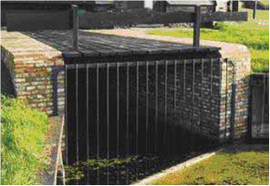

Geometrie
 | Punt |  |  | Vlak
Zoomniveau | Kleinschalig / midschalig |  |  | Grootschalig
Representatie | Vangbalk |  | Unicode 82 | Afbeelding feitelijke contouren
 | Krooshek |  | Unicode 83
 | Indien mogelijk meegeschaald met de oppervlakte van de vuilvang

Associaties
Model | Object
Algemeen | Legger Watersysteem, Metadata
Watersysteem, Keringen | Onderhoudsplicht

Relaties standaarden
Standaard | Entiteit | Geometrie | Generalisatie | Specialisatie
IMWA | Vuilvang | Kleinschalig: punt  Grootschalig: vlak | Kunstwerk | Krooshek  Vangbalk
IMGEO | Vuilvang | Punt of lijn | Waterinrichtingselement | Nvt

Komt voor in
Producten | Legger Watersysteem, beheerregister waterlopen
Onderdeel van | DAMO Watersysteem

Inwinningsregels
Punt | Het hart van de vuilvangconstructie, bepaald door het karakteristieke zwaartepunt van de projectie op het grondvlak
Vlak | De feitelijke contouren. Zie ook: Inwinningsregel IMGeo

Functioneel Model

Attributen

Vuilvang
Attribuutnaam | Toelichting | Type | Een-heid | Bron definitie | Model
OBJECTID | PK, wordt automatisch gegenereerd. | EsriFieldTypeOID |  |  | W
richting | Rotatierichting | Single |  |  | W
soortVuilvang | Een aanduiding voor vuilvang gebaseerd op de constructie waarmee drijvend vuil gevangen wordt.  Typische soorten vuilvang zijn: krooshek, drijfbalk, rooster. | Type Vuilvang |  | Aquo | W
metadataID | Relatie naar Metadata | Integer |  |  | A
soortRegelbaarheid | Een aanduiding voor de wijze van regelbaarheid.  De soorten regelbaarheid zijn automatisch op afstand, automatisch ter plaatse, handmatig, niet regelbaar. | Type Regelbaarheid |  | Aquo | W
BGTStatus |  | BgtStatus |  |  | W
soortWaterinrichtingselement |  | Type Waterinrichting Plus |  |  | W
Shape | Geometrische representatie van het object middels een punt | Geometry |  |  | W

VuilvangLijn
Attribuutnaam | Toelichting | Type | Een-heid | Bron definitie | Model
OBJECTID | PK, wordt automatisch gegenereerd. | EsriFieldTypeOID |  |  | W
vuilvangID | Relatie naar Vuilvang | Integer |  |  | W
globalID | Unieke identifier waarvan de waarden automatisch worden toegekend. GlobalID is noodzakelijk voor de uniciteit van objecten en relaties. | GlobalID |  | ESRI | A
Shape | Geometrische representatie van het object middels een lijn | Geometry |  |  | W

VuilvangVlak
Attribuutnaam | Toelichting | Type | Een-heid | Bron definitie | Model
OBJECTID | PK, wordt automatisch gegenereerd. | EsriFieldTypeOID |  |  | W
vuilvangID | Relatie naar Vuilvang | Integer |  |  | W
globalID | Unieke identifier waarvan de waarden automatisch worden toegekend. GlobalID is noodzakelijk voor de uniciteit van objecten en relaties. | GlobalID |  | ESRI | A
Shape | Geometrische representatie van het object middels een vlak | Geometry |  |  | W

Waterdeel

Beschrijving

Definitie
Kleinste functioneel onafhankelijk stukje water met gelijkblijvende, homogene eigenschappen en relaties dat er binnen het objecttype Water van NEN 3610 wordt onderscheiden en dat permanent met water bedekt is. (permanent is niet helemaal juist)
Herkomst definitie: BGT

Geometrie
 | Vlak
Zoomniveau | Niet van toepassing
Representatie | Afbeelding feitelijke contouren

Associaties
Model | Object
Algemeen | Metadata

Relaties standaarden
Standaard | Entiteit | Geometrie | Generalisatie | Specialisatie
IMWA | Waterdeel | Lijn of vlak | Nvt | Nvt
BGT | Waterdeel | Vlak | Nvt | Nvt

Komt voor in
Producten | Legger waterlopen, beheerregister waterlopen
Onderdeel van | DAMO Watersysteem

Inwinningsregels
Vlak | Werkelijke contouren: zie inwinningsregels BGT

Functioneel Model

Geen relaties met andere objecten in het functioneel model DAMO Watersysteem.

Attributen

Attribuutnaam | Toelichting | Type | Een-heid | Bron definitie | Model
OBJECTID | PK, wordt automatisch gegenereerd. | EsriFieldTypeOID |  |  | W
BGTStatus | De status gekoppeld aan de levenscyclus van een geo-object | BgtStatus |  | BGT | W
BGTType | Specificatie van het soort Water.  Waardenverzameling: TypeWater | TypeWater |  |  | W
bronhouder | De bronhoudercode van het object.  Per object (dus niet per objecttype) moet de bronhouder worden vastgelegd zodat hiernaar kan worden gerefereerd bij terugmeldingen. Een object valt altijd geheel binnen het gebied van één bronhouder. | Bronhouder |  | BGT | W
code | Een uniek identificerende code voor het object.  Het betreft een door de waterbeheerder (betekenisvolle) toegewezen unieke code ter identificatie van het object. | String |  |  | W
detailniveauGeometrie | Resolutie, uitgedrukt als het omgekeerde van een indicatieve schaal of een grondafstand.  Toepassing INSPIRE: schaalgetal (zonder voorvoegsel “1:“). Wordt in ieder geval ook geleverd via de metadata van de dataset | Double |  | inspire | W
eindRegistratie | Eind van de periode waarop deze instantie van het object geldig is bij de bronhouder. Wanneer deze waarde niet is ingevuld is de instantie nog geldig. | Date |  |  | W
inOnderzoek | Een aanduiding waarmee wordt aangegeven dat een onderzoek wordt uitgevoerd naar de juistheid van een of meer gegevens van het betreffende object. | JaNee |  | BGT | W
lokaalID | Een lokale identifier toegewezen door de gegevensleverancier. De lokale identifier is uniek binnen de naamruimte, m.a.w.: geen enkel ander ruimtelijk object heeft dezelfde unieke identificator. | String |  |  | W
lvPublicatiedatum | Tijdstip waarop deze instantie van het object is opgenomen in de Landelijke Voorziening  Het gegeven is optioneel omdat een nieuw object pas een LV-publicatiedatum krijgt als het voor de eerste keer wordt opgenomen in de Landelijke Voorziening. Voor en tijdens aanlevering van een nieuw object aan de Landelijke Voorziening ontbreekt dit gegeven nog. | Date |  |  | W
naamspace | Naamruimte die een unieke identificatie van de gegevensbron van het ruimtelijk object geeft. | String |  |  | W
objectBegintijd | Datum waarop het object bij de bronhouder is ontstaan.  Deze datum moet altijd gelijk zijn aan de datum uit de tijdstipregistratie van het eerste voorkomen van het object. | Date |  |  | W
objectEindtijd | Datum waarop het object bij de bronhouder niet meer geldig is. | Date |  |  | W
plusType | Specificatie van het soort Water, nadere classificatie.  Waardenverzameling: TypeWaterPlus | TypeWaterPlus |  | BGT | W
relatieveHoogteligging | Aanduiding voor de relatieve hoogte van het object | SmallInteger |  | BGT | W
hydroobjectID | Relatie naar HydroObject | Integer |  |  | W
metadataID | Relatie naar Metadata | Integer |  |  | A
globalID | Unieke identifier waarvan de waarden automatisch worden toegekend. GlobalID is noodzakelijk voor de uniciteit van objecten en relaties. | GlobalID |  | ESRI | A
tijdstipRegistratie | Tijdstip waarop deze instantie van het object is opgenomen door de bronhouder.  Als een mutatie niet resulteert in een nieuw object, dan ontstaat een nieuwe versie van het object. In deze situatie verandert het tijdstipregistratie van het object, terwijl de objectBegintijd gelijk blijft. | Date |  |  | W
Shape | Geometrische representatie van het object middels een vlak | Geometry |  |  | W

Zandvang

Beschrijving

Definitie
Inrichting in een waterloop die dient om het door het water meegevoerde zand te laten bezinken.
Herkomst definitie: Aquo

Toelichting
Door de stroomsnelheid in het water te verminderen (bijv. door de waterloop te verbreden) kan in het water aanwezig zand bezinken.

Geometrie
 | Punt
Zoomniveau | Niet van toepassing
Representatie | Zandvang |  | Unicode 36

Associaties
Model | Object
Algemeen | Legger Watersysteem, Metadata
Watersysteem, Keringen | Onderhoudsplicht

Relaties standaarden
Niet van toepassing.

Komt voor in
Producten | Legger Watersysteem, beheerregister waterlopen
Onderdeel van | DAMO Watersysteem

Inwinningsregels
Punt | Het hart van het object

Functioneel Model

Attributen

Attribuutnaam | Toelichting | Type | Een-heid | Bron definitie | Model
OBJECTID | PK, wordt automatisch gegenereerd. | EsriFieldTypeOID |  |  | W
richting | Rotatierichting | Single |  |  | W
metadataID | Relatie naar Metadata | Integer |  |  | A
soortZandvang | Een aanduiding voor het soort constructie dat als zandvang dient.  Typische soorten zandvang is een verbreding in de waterloop. | SmallInteger |  | Aquo | W
Shape | Geometrische representatie van het object middels een punt | Geometry |  |  | W

